狄耐克解决方案测试

狄耐克

2025-03-03

Table of Contents

# 项目背景

*描述医院的基本情况，300-600字左右*

## 医院概况

哈尔滨市第五医院创建于1955年，经过六十余年的发展建设，已成为集医疗、教学、科研、预防、保健为一体，以骨科、烧伤科为省市重点专科，多学科同步发展的三级甲等综合医院，是省市医保、铁路医保、新农合定点医院。

医院占地面积5.6万平方米，建筑面积7.7万平方米，设床位1100张，其中骨科床位420张，烧伤科床位96张。职工总数1151人，专业技术人员945人，正高职专家155人，副高职专家345人。设有内、外、妇、儿、五官、急诊科、皮肤、中医、康复、重症医学科、体检科、高压氧舱、透析科及辅助系列共计55个业务科室。现为国家先天性结构畸形救助项目定点医疗机构，国家骨科手术机器人联合医疗机构，全国首家国家级马蹄内翻足“ponseti”治疗方法培训中心，中国创面修复专科建设培育单位，中国康复医学会会员单位，中华医学会糖尿病学分会糖尿病教育管理示范单位；黑龙江省及哈尔滨市烧伤外科临床质量控制中心，黑龙江省慢性创面临床诊疗中心，省级助理全科医生培训基地；哈尔滨市骨科临床质量控制中心，哈尔滨市骨科创伤治疗中心、脊柱损伤、小儿麻痹、股骨头坏死治疗中心，哈尔滨市脊柱侧弯普查及治疗指导中心。

骨科分设手外科分院、创伤骨科(肢体、骨盆)、小儿矫形骨科、脊柱骨病外科、足踝外科、老年创伤骨科、关节微创科、中西医结合骨科等12个科室。人工关节置换、断肢(指)再植、拇指再造术、高龄老年病人骨创伤的综合救治、微创介入技术治疗早期股骨头坏死，椎间孔镜、腰间盘镜、髋关节镜、膝关节镜、肩关节镜、腕关节镜、踝关节镜等微创技术在临床广泛开展，小儿系列先天性髋脱位的治疗等均达到了国内领先水平；拇指再造术为国内首创。

烧伤科是东北三省内床位最多、年收治患者最多的专业科室，分大面积烧伤、小面积烧伤、整形美容科、慢性创面修复科4个病区。烧伤休克复苏、多器官功能衰竭、成人和小儿大面积重度烧伤的救治水平已跨入国内先进行列；电烧伤、化学烧伤和烧伤晚期功能重建与整形等治疗技术已达到省内领先水平。

医院拥有东北三省首台等比例容积DR机，全省首台等比例容积DR机和钼铑双靶乳腺X线机，省内唯一配置最全、最先进小关节线圈的3.0T磁共振诊断系统，飞利浦双梯度磁共振，飞利浦256层CT诊断仪，飞利浦双非晶硅板DR影像系统，飞利浦数字胃肠诊断机，西门子四维彩超，GE全身骨密度分析仪，日立全自动生化分析仪等一批高、精、尖医疗设备，为就诊者提供高水平的医疗技术保障和准确的诊断依据。

医院以“医院学院化，科室学组化，医生学者化”为治院理念，先后与日本、韩国、德国、美国、以色列等多个国家的医疗机构签订了友好医院和基础研究的技术协议；与上海新华医院小儿骨科建立长期的技术协作关系。

医院先后荣获“全国精神文明建设工作先进单位”、“省级文明标兵单位”、“省级花园式单位”、“哈尔滨市劳动模范先进单位”等称号。

## 信息化建设基本情况

### 智慧服务

对接电子健康卡，实现线上实名制就医，利用微信公众号、互联网、支付宝、电子屏等公开专家姓名、专长及出诊时间，确保患者根据需求找医生，同时开通问诊电话，及时回答患者就诊须知、专家信息、就医流程等问题。实现找医院、找专家不求人。

利用互联网技术实现门诊出诊医生排班号源全部精确到小时、分钟，并且实现全渠道统一管理，保证号源的一致性、公开性、公平性。患者可通过微信公众平台预约、现场预约、自助机预约、114电话导航预约、诊间复诊预约等多种渠道实现预约挂号。线上预约的患者根据短信提醒信息到达诊室外候诊，通过自助叫号机就诊。患者还可通过线上支付、自助机结算、窗口结算等方式完成缴费。检查、检验结果可推送到医生工作站、患者手机、微信，还可在自助机上自助打印检查检验报告及胶片。

### 智慧医疗

1. 医院通过建立电子病历系统，能够更好地记录和管理患者的病情和治疗过程。实现了病历信息的电子化管理，医生可以通过电子病历系统快速查找患者就诊记录、诊断结果、用药情况等，提高了诊疗效率和准确性。
2. 已建成的”云胶片”基于云存储，达到无线连接患者、医生和医院的作用。对医生而言，“云胶片”高清 DICOM 原始影像资料，能方便医生轻松看阅，充分满足即用即看，提高医生阅片效率；对患者来说，通过发送个人影像档案授权二维码即可帮助医生查看病人过往影像记录，给予患者更加连续、精准的诊疗服务；对医院来讲，“云胶片”云存储的方式，相对降低了医院影像数据储存成本，强势助力医院”全轻”数字化。

### 智慧管理

1. 感染控制管理系统实现院感染数据管理、门诊和住院报告卡管理、职业伤害管理、微生物数据监测管理、环境卫生学监测、预警提示、相关数据查询、感染统计、数据上报等感染控制所需的各种功能，是医院信息系统中为感染控制科及临床科室设计的管理软件。
2. 今创病案统计管理系统作为专业的病案首页数据管理平台，为医院对外的病案首页数据输出统一了口径，院内、各省市平台、国家各类平台对于病案首页数据的需要，均可通过今创病案统计的数据上报工具完成对外数据的上报。包括卫统首页数据、等评评审首页数据、病案首页数据年报。数据上报工具同时集成了各平台对于编码转换和字典转换的需要，可自动实现疾病编码和手术编码和上报平台的编码转换。
3. 遵守卫生部门要求的“病历书写规范”，对病历书写时间和书写顺序进行相应的控制。对病历的书写时间控制，如住院病历必须在病人入院24小时之内完成。
4. 临床手术麻醉管理系统提供了电子化的手术申请模块，通过与HIS系统对接，能够自动提取到手术申请，相较于纸质化手术申请单，提供了必填项提醒及显示内容的自行配置，高效快捷，减少遗漏。同时系统能够根据人员资质自动判断手术医生与麻醉医生是否适合参加当前手术，使用户能够更加快速的给患者安排合理的医疗资源。系统能够从监护仪、麻醉机等仪器设备中采集手术患者的血压、心率、血氧饱和度、体温、脉搏、呼气末二氧化碳、潮气量等体征参数，能够在麻醉单上描绘出折线图，并实时展现仪器设备的监护参数数据，必要时提供异常值或危急值的报警提醒。麻醉医生将不再需要高频次抄写各项生命体征监护数据，他们将能够拥有更多的时间和精力集中关注患者的手术麻醉过程和病情变化，及时做出应对处置。

### 政策落实情况

1. 国家医保改造：按照国家医保改造要求，医院完成国家医保贯标改造，完成省、市、工伤、铁路、异地医保等系统对接，实现医保电子凭证、电子处方流转、异地医保患者实时结算、医保进销存上传、门诊电子病历上传等应用。
2. 食源性疾病直报：依据《关于印发哈尔滨市医疗机构食源性疾病病例监测网络直报工作方案的通知》内容，医院将国家采集模块嵌入HIS系统，提供医生工作站辅助填报功能，院内审核端一键上报，与省级服务端自动联通上报病例信息。
3. 医院高度重视网络信息安全工作，成立医院网络信息安全领导小组，制定《哈尔滨市第五医院互联网使用协议》，与全院各科室签订协议书，清理在用外网路由器与WIFI。积极推进信息安全三级保护备案、测评建设。积极参加各项网络安全活动，我院微机中心四人参加第五届全国卫生健康行业网络安全技能大赛，并通过省内选拔，参加全国决赛，获得团体优胜奖。

*描述本文档预设读者可能感兴趣，容易共情的，表示我们对他们的需求有调研、有定制的内容，比如医院的未来3年的战略规划*

## 政策背景

### 《“健康中国2030”规划纲要》

中共中央、国务院于2016年印发了《“健康中国2030”规划纲要》，其中战略目标是：到2020年，建立覆盖城乡居民的中国特色基本医疗卫生制度，健康素养水平持续提高，健康服务体系完善高效，人人享有基本医疗卫生服务和基本体育健身服务，基本形成内涵丰富、结构合理的健康产业体系，主要健康指标居于中高收入国家前列。

其中要求“全面建成统一权威、互联互通的人口健康信息平台，规范和推动‘互联网+健康医疗’服务，创新互联网健康医疗服务模式，持续推进覆盖全生命周期的预防、治疗、康复和自主健康管理一体化的国民健康信息服务。”，同时要求“加强健康医疗大数据应用体系建设，推进基于区域人口健康信息平台的医疗健康大数据开放共享、深度挖掘和广泛应用。消除数据壁垒，建立跨部门跨领域密切配合、统一归口的健康医疗数据共享机制，实现公共卫生、计划生育、医疗服务、医疗保障、药品供应、综合管理等应用信息系统数据采集、集成共享和业务协同。”

到2030年，促进全民健康的制度体系更加完善，健康领域发展更加协调，健康生活方式得到普及，健康服务质量和健康保障水平不断提高，健康产业繁荣发展，基本实现健康公平，主要健康指标进入高收入国家行列。到2050年，建成与社会主义现代化国家相适应的健康国家。

### 《国务院办公厅关于城市公立医院综合改革试点的指导意见》

2015年5月6日国务院办公厅发布了《国务院办公厅关于城市公立医院综合改革试点的指导意见》（国办发[2015]38号）文件。

文件明确了公立医院发挥公益性质和主体作用。公立医院各方面建设都应围绕现阶段社会所赋予的社会责任去制定方案保障措施落实，实现内化改革政策和可持续发展。推进医疗信息系统建设与应用。加强医疗卫生机构信息化建设，强化信息技术标准应用和数据安全管理。全面实施健康医疗信息惠民行动计划，方便居民预约诊疗、分时段就诊、共享检验检查结果、诊间付费以及医保费用的即时结算，为药品零售企业通过网上信息系统核实患者提供的医师处方提供便利。依靠大数据支撑，强化对医疗卫生服务的绩效考核和质量监管。加强远程医疗系统建设，强化远程会诊、教育等服务功能，促进优质医疗资源共享。

### 《全国医院信息化建设标准与规范（试行）》

2018年4月，国家卫生健康委员会为促进和规范医院信息化建设，制定了《全国医院信息化建设标准与规范（试行）》，针对二级医院、三级乙等医院和三级甲等医院从业务应用、信息平台、基础设施、安全防护、新兴技术等方面，对未来5-10年全国医院信息化应用发展提出建设要求。

《建设标准》针对目前医院信息化建设现状，着眼未来5-10年全国医院信息化应用发展要求，针对二级医院、三级乙等医院和三级甲等医院的临床业务、医院管理等工作，覆盖医院信息化建设的主要业务和建设要求，从软硬件建设、安全保障、新兴技术应用等方面规范了医院信息化建设的主要内容和要求。《建设标准》分为业务应用、信息平台、基础设施、安全防护、新兴技术等5章22类262项具体内容。第一章业务应用，包括便民服务、医疗服务、医疗管理、医疗协同、运营管理、后勤管理、科研管理、教学管理、人力资源管理等9类；第二章信息平台，包括信息平台基础、平台服务集成等2类；第三章基础设施，包括机房基础、硬件设备、基础软件等3类；第四章安全防护，包括数据中心安全、终端安全、网络安全、容灾备份等4类；第五章新兴技术，包括大数据技术、云计算技术、人工智能技术、物联网技术等4类。建设标准按照二级、三级乙等和三级甲等医院提出了具体要求。二级及以上医院在医院信息化建设过程中，要依据本《建设标准》，符合电子病历基本数据集、电子病历共享文档规范，以及基于电子病历的医院信息平台技术规范等卫生健康行业信息标准，满足《医院信息平台应用功能指引》《医院信息化建设应用技术指引》和相关医院数据上报管理规范的要求。

### 《关于印发公立医院高质量发展促进行动（2021-2025年）》的通知

2021年9月14日，国家卫健委和国家中医药管理局共同下发了《关于印发公立医院高质量发展促进行动（2021-2025年）》的通知，颁发了《公立医院高质量发展促进行动（2021-2025年）》，要求各地认真贯彻落实。

要求各公立医院在“十四五”期间，高举公益性旗帜，坚持新发展理念，以改革创新为动力，以国家医学中心和国家区域医疗中心建设和设置为引领，以学科、人才队伍和信息化建设为支撑，以医疗质量、医疗服务、医学教育、临床科研、医院管理提升为重点，以公立医院高质量发展指数为标尺，促进我国公立医院医疗服务和管理能力再上新台阶。通过打造一批医疗技术顶尖、医疗质量过硬、医疗服务高效、医院管理精细、满意度较高的公立医院，推动我国公立医院整体进入高质量发展阶段。到2025年，初步构建与国民经济和社会发展水平相适应，与居民健康新需求相匹配，上下联动、区域协同、医防融合、中西医并重、优质高效的公立医院体系，为落实基本医疗卫生制度提供更加有力的保障。

重点建设高水平公立医院网络，到2025年，形成国家级医学中心和国家级、省级区域医疗中心为骨干，高水平市级和县级医院为支点，紧密型城市医疗集团和县域医共体为载体的高水平公立医院网络，在疑难疾病、重大疾病、重大疫情的医疗救治、多中心研究、大数据集成、科研成果转化等方面发挥协同作用，带动城乡医疗服务体系实现高质量发展。

重点建设临床重点专科群。加强特色专科、平台专科、薄弱专科建设，以专科发展带动诊疗能力和水平提升，探索多学科交叉融合，培育一批在医疗技术、医疗质量、临床研究等方面具有国内外一流水平的优势专科，引领我国医疗技术快速发展。到2025年，建成一批国家级、省级和市县级临床重点专科，区域专科医疗服务同质化水平显著提升。

重点建设高质量人才队伍。加强公立医院行政管理人才培养，尤其要加强负责医院运营、信息化建设、经济管理等精细化管理人才队伍建设，不断提高管理人员的政治素质、专业能力和管理水平。到2025年，基本建成支持公立医院高质量发展的专业技术和医院管理人才队伍。

重点建设“三位一体”智慧医院将信息化作为医院基本建设的优先领域，建设电子病历、智慧服务、智慧管理“三位一体”的智慧医院信息系统，完善智慧医院分级评估顶层设计。鼓励有条件的公立医院加快应用智能可穿戴设备、人工智能辅助诊断和治疗系统等智慧服务软硬件，提高医疗服务的智慧化、个性化水平，推进医院信息化建设标准化、规范化水平，落实国家和行业信息化标准。到2022年，全国二级和三级公立医院电子病历应用水平平均级别分别达到3级和4级，智慧服务平均级别力争达到2级和3级，智慧管理平均级别力争达到1级和2级，能够支撑线上线下一体化的医疗服务新模式。到2025年，建成一批发挥示范引领作用的智慧医院，线上线下一体化医疗服务模式形成，医疗服务区域均衡性进一步增强。围绕公立医院高质量发展促进行动，积极开展医疗质量、患者体验、医院管理、临床科研四大提升行动。

### 《电子病历系统应用水平分级评价标准（试行）》

以电子病历为核心的医院信息化建设是新医改革的重要内容之一，为保证我国以电子病历为核心的医院信息化建设工作顺利开展，逐步建立适合我国国情的电子病历系统应用水平评估和持续改进体系，制定本分级评价方法和标准。

标准中还将这10个角色，39个项目划分为基本项目、选择项目和数据质量评价。通过对医院获得的总分，实现基本项目、选择项目的数量，各个项目达到的等级进行统计分析，得到医院整体电子病历应用水平的评价。

该评价体系侧重于评估电子病历系统建设的平衡性。主要有三个目标，让医院了解和掌握自己电子病历系统应用的水平，让卫生管理部门了解医院电子病历应用情况，引导国内医疗信息化行业的电子病历系统建设科学发展。

电子病历系统应用水平划分为9个等级。每一等级的标准包括电子病历各个局部系统的要求和对医疗机构整体电子病历系统的要求。其中3级及4级标准如下：

**3级：部门间数据交换。** 1. 局部要求：医疗业务部门间可通过网络传送数据，并采用任何方式（如界面集成、调用信息系统数据等）获得部门外数字化数据信息。本部门系统的数据可供其他部门共享。信息系统具有依据基础字典内容进行核对检查功能。 2. 整体要求： - 实现医嘱、检查、检验、住院药品、门诊药品、护理至少两类医疗信息跨部门的数据共享。 - 有跨部门统一的医疗数据字典。

**4级：全院信息共享，初级医疗决策支持。** 1. 局部要求：通过数据接口方式实现所有系统（如HIS、LIS等系统）的数据交换。住院系统具备提供至少1项基于基础字典与系统数据关联的检查功能。 2. 整体要求： - 实现病人就医流程信息（包括用药、检查、检验、护理、治疗、手术等处理）的信息在全院范围内安全共享。 - 实现药品配伍、相互作用自动审核，合理用药监测等功能。

### 《医院信息互联互通标准化成熟度测评方案（2020年版）》

2020年7月，国家卫生健康委统计信息中心正式印发了《医院信息互联互通标准化成熟度测评方案（2020年版）》。新版测评方案从2021年起施行。在2017年版的基础上，强化了分级管理机构职责，明确建立定量测试和定性评价两支专家队伍，修订了测评流程，补充完善了测评指标，提升了测评方案的科学性和指导性，以更好地服务于医院信息化建设。

医院信息互联互通标准化成熟度测评是以卫生信息标准为核心，以信息技术为基础，以测评技术为手段，以实现信息共享为目的。测评主要通过对电子病历与医院信息平台标准符合性测试以及互联互通实际应用效果的评价，构建医院信息互联互通成熟度分级评价体系。电子病历与医院信息平台标准符合性测试是针对医疗机构所采用产品的电子病历数据、电子病历共享文档、平台交互服务分别与对应卫生信息标准的符合性测试。互联互通实际应用效果的评价是针对医疗机构内部、医疗机构与上级信息平台之间的应用效果等情况进行评价。

通过开展医院信息互联互通标准化成熟度测评工作，实现的最终目标为：建立起一套科学、系统的卫生信息标准测试评价管理机制，指导和促进卫生信息标准的采纳、应用和实施，推进医疗卫生服务与管理系统的标准化建设，促进实现医疗卫生机构之间标准化互联互通和信息共享。

互联互通评测主要是从医院信息化数据资源标准化建设、互联互通标准化建设、基础设施建设以及互联互通应用效果等4个方面进行评测。目前评审等级总共分5级7等。

其中四级乙等与四级甲等的评测要求如下：

**互联互通四乙** - 门（急）诊部分电子病历共享文档符合国家标准； - 实现符合标准要求的个人、医疗卫生人员、医疗卫生机构注册、查询服务； - 在医院信息整合的基础上，实现公众服务应用功能数量不少于11个、医疗服务应用功能数量不少于5个、卫生管理应用功能数量不少于10个； - 连通的业务系统数量不少于15个； - 连通的外部机构数量不少于3个。

**互联互通四甲** - 建成较完善的基于电子病历的医院信息平台； - 建成基于平台的独立临床信息数据库； - 基于平台实现符合标准要求的交互服务，增加对就诊、医嘱、申请单和部分状态信息交互服务的支持； - 基于医院信息平台，实现公众服务应用功能数量不少于17个、医疗服务应用功能数量不少于14个、卫生管理应用功能数量不少于17个； - 提供互联网诊疗服务，开始临床知识库建设，在卫生管理方面提供较为丰富的辅助决策支持； - 连通的业务系统数量不少于31个； - 连通的外部机构数量不少于5个。

### 《医院智慧服务分级评估标准体系（试行）》

2019年3月18日，国家卫生健康委员会发布《关于印发医院智慧服务分级评估标准体系（试行）的通知》（以下简称《通知》），以落实《关于印发进一步改善医疗服务行动计划（2018—2020年）的通知》（国卫医发〔2017〕73号）有关要求，指导医疗机构科学、规范开展智慧医院建设。智慧服务分级评估标准体系旨在推动医疗机构科学、规范地开展智慧医院建设。该文件提出了一套完整的智慧服务分级评估标准体系，从0级到5级，对医院应用信息化手段为患者提供的智慧服务进行了详细的分级评估。同时，文件明确了各级别的要求，包括应用信息化手段为门急诊或住院患者提供部分服务，医院内部的智慧服务初步建立，联通医院内外的智慧服务初步建立，医院智慧服务基本建立，以及基于医院的智慧医疗健康服务基本建立等。此外，文件还明确了评估对象为二级及以上医院，并详细列出了17个评估项目，涵盖了医院智慧服务的各个方面。

### 《医院智慧管理分级评估标准体系（试行）》

2021年3月15日，国家卫健委发布了《国家卫生健康委办公厅关于印发医院智慧管理分级评估标准体系（试行）的通知》，要求推动医疗机构科学、规范地开展智慧医院建设，该文件提出了一套完整的智慧管理分级评估标准体系，从0级到5级，对医院应用信息化手段进行智慧管理进行了详细的分级评估。同时，文件明确了各级别的要求，包括初级的智慧管理，中级的智慧管理，高级的智慧管理，以及全面的智慧管理等。此外，文件还明确了评估对象为二级及以上医院，并详细列出了16个评估项目，涵盖了医院智慧管理的各个方面。

面对智慧观管理落地要求，各医疗机构需要充分认识到智慧化管理的重要性和必要性，并加强组织领导，制定具体可行的实施方案和计划，以确保智慧化管理工作的顺利推进。其次，医疗机构应注重智慧化管理的实效性，将实际效果作为考核评估的重要依据，及时总结经验教训，不断优化和提升智慧化管理水平。此外，医疗机构还需要加强培训，提高相关人员的综合素质和专业技能，为智慧化管理提供有力的人才保障。最后，医疗机构应加强与其他医疗机构、科研机构和相关企业的合作交流，共享智慧化管理经验和资源，共同推动智慧医疗事业的发展。

当前，我国医疗卫生事业正处于高质量发展的关键时期。党的二十大报告明确提出”推进健康中国建设，把保障人民健康放在优先发展的战略位置”，为新时代医疗卫生事业发展指明了方向。厦门市作为国家首批公立医院改革试点城市，肩负着探索智慧医疗创新模式、打造区域医疗协同标杆的重要使命。

**一、政策驱动：智慧医院建设成为国家战略**

近年来，国家密集出台多项政策，为智慧医院建设提供了强有力的政策支持。《“健康中国2030”规划纲要》明确提出要”推动健康科技创新，建设智慧医院”；《关于推动公立医院高质量发展的意见》要求”推进电子病历、智慧服务、智慧管理’三位一体’的智慧医院建设”；《“十四五”全民健康信息化规划》更是将智慧医院建设列为重点任务。这些政策为厦门市推进智慧医院区域一体化建设提供了明确的政策指引。

**二、改革深化：公立医院高质量发展势在必行**

随着医改进入深水区，公立医院面临着从规模扩张向质量效益转变、从粗放管理向精细管理转变、从注重硬件建设向注重内涵建设转变的迫切需求。智慧医院建设正是破解这些难题的关键抓手。通过物联网、大数据、人工智能等新一代信息技术的深度应用，将有效提升医疗服务质量、优化资源配置、改善患者体验，为公立医院高质量发展注入新动能。

**三、民生需求：人民群众对优质医疗服务的期待日益增长**

随着经济社会发展，人民群众对医疗服务的需求已从”能看病”向”看好病”转变，对医疗服务的便捷性、精准性、舒适性提出了更高要求。智慧医院建设通过打造”全场景、全流程、全要素”的智慧医疗体系，将实现”让信息多跑路、让患者少跑腿”的就医新体验，切实提升人民群众的获得感、幸福感、安全感。

**四、技术成熟：新一代信息技术为智慧医院建设提供有力支撑**

当前，5G、物联网、人工智能、大数据等新一代信息技术日趋成熟，为智慧医院建设提供了坚实的技术基础。5G技术的高带宽、低时延特性，为远程医疗、移动查房等应用场景提供了可靠保障；物联网技术实现了医疗设备、物资、环境的全面感知和智能管理；人工智能技术在辅助诊断、智能预警等方面展现出巨大潜力；大数据技术为医院精细化管理提供了有力支撑。

狄耐克智慧病房以智能交互设备为载体，以互联互通医护信息交互为核心，通过病房医疗信息系统、物联网共性开放平台以及统一数据管理后台，实现医院全场景智慧化建设部署。系统基于病区内全场景，以1个智慧病房大脑，覆盖智慧服务、智慧护理、智慧管理3大智能交互场景，提供病房场景所需的各个专项系统解决方案，具有管理设备统一控制、多媒体信息统一发布、护理应用场景化等优势，帮助医院提升护理流程和质量，提高患者住院体验，真正实现“以患者安全为中心”的全场景智慧医疗生态服务。

## 核心设计理念

### 患者住院体验、患者安全

在现代医疗环境中，患者体验已成为医院服务质量的重要指标。狄耐克智慧病房通过智能交互设备和信息化系统的整合，致力于为患者提供更加人性化、便捷的就医体验。通过实时监测患者的健康状况，医护人员能够及时获取患者的需求和反馈，从而提供个性化的护理服务。此外，智慧病房还通过多媒体信息发布系统，向患者提供医疗信息、健康知识和娱乐内容，缓解住院期间的焦虑情绪，提升患者的整体满意度。

### 以“磁性护理”为核心价值设计

磁性护理强调医护人员与患者之间的互动与沟通。本方案通过智能设备的应用，促进医护人员与患者之间的实时交流。通过智能终端快速获取患者的病历信息、护理计划和实时监测数据，从而更好地满足患者的需求。同时，患者也可以通过智能设备主动与医护人员沟通，提出问题和需求，形成良好的互动关系。

本方案为护理人员工作环境中空间、护患互动、医护互动、医、护、患、护工、家人之间的交流互动、医嘱闭环、药品、耗材物质、感染控制、护理质控、康复、风险、不良事件、设备仪器器械等不同维度、视角中的多个细节提供了精心设计与具体的技术应用实现，能够显著减轻护理人员的工作负担，提高工作效率，改善护理人员的紧张与疲惫状态。例如，物联技术自动记录生命体征数据、循证数据、质控数据等等，使他们能够将更多的时间和精力投入到与患者的直接互动中。本方案中的软件应用平台为护理实践、理论研究、PDCA、品管圈等护理人员的专业成长和职业发展提供了开放的环境，有助于增强护理人员的职业归属感，降低因工作压力和职业发展受限而导致的人才流失问题。通过营造一个积极向上的工作氛围，狄耐克智慧病房不仅提升了护理人员的工作满意度，也为医院的可持续发展奠定了坚实的基础。

### 全流程护理质控

针对护理质量管理，方案通过先进的硬件和智能系统，显著提升了过程质量指标的采集和管理。护理质控中过程质量指标的可采集性、易采集性、客观准确性，护理质量问题的真因验证全面支持是本方案的一个重要设计思路。

* **护理记录完整性**：通过床边护理记录系统和移动护理终端，护理人员可以实时记录患者的护理过程、观察结果和护理措施。这些系统确保数据的及时性和准确性，减少了手动记录的遗漏和错误。  
  **价值**：提高了护理记录的完整性和一致性，便于后续的护理质量评估和改进。
* **医嘱执行闭环管理**：使用移动护理系统，完整记录医嘱执行闭环信息。特别地，对口服药医嘱给药操作时遇到患者外出检查等实际场景，设计完整的可追踪可验证的解决方案，完整患者口服药时间和记录患者反应。通过包括不限于条形码或RFID技术，确保医嘱闭环执行管理准确、及时。  
  **价值**：减少人为错误，提高药物使用的安全性，确保患者得到正确的药物治疗。
* **患者评估充分**：通过移动护理终端，护士可以定期对患者进行评估，如生命体征监测、疼痛评估等。系统自动提醒护理人员进行定期评估，并记录评估结果。  
  **价值**：确保患者得到持续的关注和评估，及时发现和处理健康问题。
* **护理措施执行率**：床边护理记录系统和移动护理终端记录护理计划的执行情况，自动计算护理措施的执行率。  
  **价值**：帮助护理管理者了解护理计划的执行情况，发现和解决执行中的问题，提高护理措施的落实率。
* **实时生命体征监测**：通过智能监测设备实时采集患者的心率、血压、氧饱和度等生命体征，并自动记录。智能报警系统在生命体征超出正常范围时自动发出警报。  
  **价值**：提供准确、实时的健康数据，确保及时干预，保障患者安全。
* **环境监测数据**：智慧病房配备环境监测设备，如温湿度传感器、空气质量监测器，实时采集病房环境数据。  
  **价值**：评估环境对患者护理的影响，优化病房环境，提高患者的舒适度和康复效果。
* **患者活动监测**：使用可穿戴设备或床垫传感器监测患者的活动情况，记录活动数据。  
  **价值**：评估患者的活动能力和康复进展，制定和调整康复计划，促进患者早日康复。
* **患者满意度调查**：通过电子问卷调查系统，收集患者对护理服务的满意度。系统自动汇总和分析调查结果，生成满意度报告。  
  **价值**：了解患者的真实感受和需求，改进护理服务，提高患者满意度。

通过这些技术和应用，狄耐克智慧病房不仅提高了护理质控过程质量指标的可采集性、易采集性和客观准确性，还为护理质量问题的真因验证提供了科学的数据支持。这些措施显著提升了护理服务的质量和效率，增强了患者的安全感和满意度，推动了护理学科的发展和创新。狄耐克智慧病房通过这些措施，为医院提供了更科学的数据支持和管理工具，真正实现了以患者安全为中心的全场景智慧医疗生态服务。

### 物联网技术的应用

我们的智慧病房解决方案充分运用了物联网技术，通过智能交互设备、传感器和数据管理平台，实现医护信息的互联互通。这种技术的应用使护理人员能够实时获取患者的健康数据和需求，从而提供更加精准和个性化的护理服务。例如，床旁交互终端可以实时监测患者的生命体征，并将数据传输给护理系统，帮助医护人员及时做出反应。这不仅提高了医疗效率，还增强了患者的安全感和满意度。此外，物联网技术的应用还使得医院能够进行数据分析和预测，优化资源配置，提升整体运营效率。

### 开放的生态

狄耐克致力于构建一个开放的生态系统，积极纳入多家厂商的物联网产品。我们的解决方案不仅支持多种设备的接入，还为医院提供灵活的定制化服务。这种开放性有助于医院在智慧病房的建设和发展中，持续整合新技术和新产品，确保医疗服务的不断升级。通过与其他厂商的合作，医院能够根据自身需求选择最合适的设备和系统，形成一个高效、互联的智慧医疗环境，推动医院的可持续发展。我们相信，开放的生态不仅能够促进技术的创新，还能为医院带来更大的灵活性和适应性，满足不断变化的医疗需求。

### 狄耐克的综合优势

除了在智慧医院领域的深厚积累，狄耐克在其他多个领域同样拥有丰富的研发经验和成熟的产品模式。这种跨领域的经验使我们能够将最佳实践和创新理念应用于智慧医疗，进一步提升医院的管理效率和服务质量。例如，狄耐克在智能物流、信息发布和机器人技术等领域的成功应用，为智慧病房的建设提供了宝贵的经验和技术支持。我们的综合优势不仅体现在产品的多样性和技术的先进性上，更在于我们能够为医院提供全方位的解决方案，助力医院实现智慧医疗的愿景。通过整合各类资源和技术，狄耐克能够帮助医院在提升护理质量的同时，降低运营成本，实现经济效益与社会效益的双赢。

## 特色优势

* **以患者为中心**：将患者的需求和利益放在首位，关注患者的舒适度、情绪状态以及治疗效果。通过智能设备和系统，护理人员能够更好地了解患者的期望和担忧，提供个性化的护理服务。
* **批判性**：智能系统提供的数据和分析，护理人员能够对病情进行客观分析，评估不同治疗方案的优劣，迅速做出判断并采取适当的行动。
* **预见性**：通过智能监测设备，护理人员能够预测患者可能出现的问题或并发症，提前采取措施进行预防，确保患者安全。
* **创新性**：智能设备和系统为护理人员提供了更多创新，不断探索新的护理方法和技术，提高护理质量和效率的可能性。
* **团队协作**：通过智能系统，护理团队成员能够更好地沟通和协作，共同为患者提供全面的医疗服务。
* **持续学习**：智能系统提供的数据和分析，帮助护理人员不断提升自己的专业素养，积极参与培训和学习活动。
* **情绪管理**：智能系统减轻了护理人员的工作压力，帮助他们更好地管理自己的情绪，保持身心健康。
* **跨学科**：通过跨学科合作，将不同学科的知识和技能应用于护理实践和科研中，提高医疗护理服务的质量和效率。
* **领导力**：智能系统帮助护理管理者更好地管理护理团队，提升护理服务质量和患者满意度。
* **循证思维**：基于科学证据进行护理决策和实践，提高护理质量，促进患者康复，推动护理学科发展。

### 数据交互中心集中对接多个系统

狄耐克智慧医院解决方案强调系统的互联互通和数据共享，能够实现多个系统的集中对接和高效协同。 - **信息全共享**：狄耐克智慧医院解决方案在系统互联互通、数据分级分类分域安全管理基础上，实现医疗信息、管理信息共享和利用，全面消除信息孤岛。 - **开放集成**：通过开放的技术平台和标准化的接口，实现不同系统和设备之间的无缝对接，构建灵活的生态系统。

### 纯国产化设备服务器数据库响应政策

狄耐克智慧医院解决方案支持国产化设备和系统，符合国家对信息安全和自主可控的要求。

* **国产自主可控**：狄耐克智慧医院解决方案能够与国产设备和系统进行无缝对接，确保系统的自主可控和安全性。
* **数据安全**：通过严格的安全策略和加密技术，保障数据的安全性和隐私性，符合国家信息安全政策。

### 终端即网关省去多种物联网设备基站部署

狄耐克智慧医院解决方案通过智能终端设备实现多种功能，减少了物联网设备基站的部署需求。

* **智能交互设备**：在智能病房方面，狄耐克通过部署智能交互设备和信息化系统，实现病房内的全场景智慧化建设，减少了对多种物联网设备基站的依赖。
* **边缘计算设备**：在病房内部署边缘计算设备，实时处理来自传感器的数据，减少延迟并提高响应速度，进一步减少了对集中基站的需求。

### 病区智能控制系统

狄耐克智慧医院解决方案提供了全面的病区智能控制系统，提升了病区管理的智能化水平。

* **智能病房管理**：通过智能交互设备和信息化系统，实现病房内的全场景智慧化建设，覆盖智慧服务、智慧护理、智慧管理三大智能交互场景。
* **智能监测设备**：通过智能监测设备和AI算法，实时监测患者的健康状况，及时识别和预警潜在的风险事件，确保患者的安全。
* **智能管理系统**：通过数据分析平台和大数据技术，帮助医院管理层实时监测和分析护理管理指标，生成可视化报告，及时发现问题并采取改进措施。

综上所述，狄耐克智慧医院解决方案在数据交互中心、国产化设备支持、终端即网关、病区智能控制系统等方面都能够很好地满足您的需求。

## 客户价值

* **提升护理质量**：通过智能设备和系统，护理人员能够更好地管理和执行护理任务，确保护理质量和患者安全。
* **提高工作效率**：帮助护理人员更好地管理和安排护理任务，减少遗漏和延误，提高工作效率。
* **增强患者满意度**：通过个性化护理服务和智能化管理系统，提升患者的整体就医体验和满意度。
* **推动护理学科发展**：通过智能系统提供的数据和分析，推动护理学科的发展和创新。
* **实现智慧医疗**：通过物联网技术和智能设备的应用，构建一个以患者为中心的智慧医疗环境，提升医疗服务的整体水平。

狄耐克智慧医院方案，帮助护理人员更好地完成护理评估任务，提高护理质量和工作效率，构建一个以患者安全和满意度为中心的智慧医疗环境。这种全方位的智慧化建设，不仅提升了护理服务的质量和效率，还推动了护理学科的发展和创新。

# 总体设计

## 1+3+N 智慧病房解决方案架构

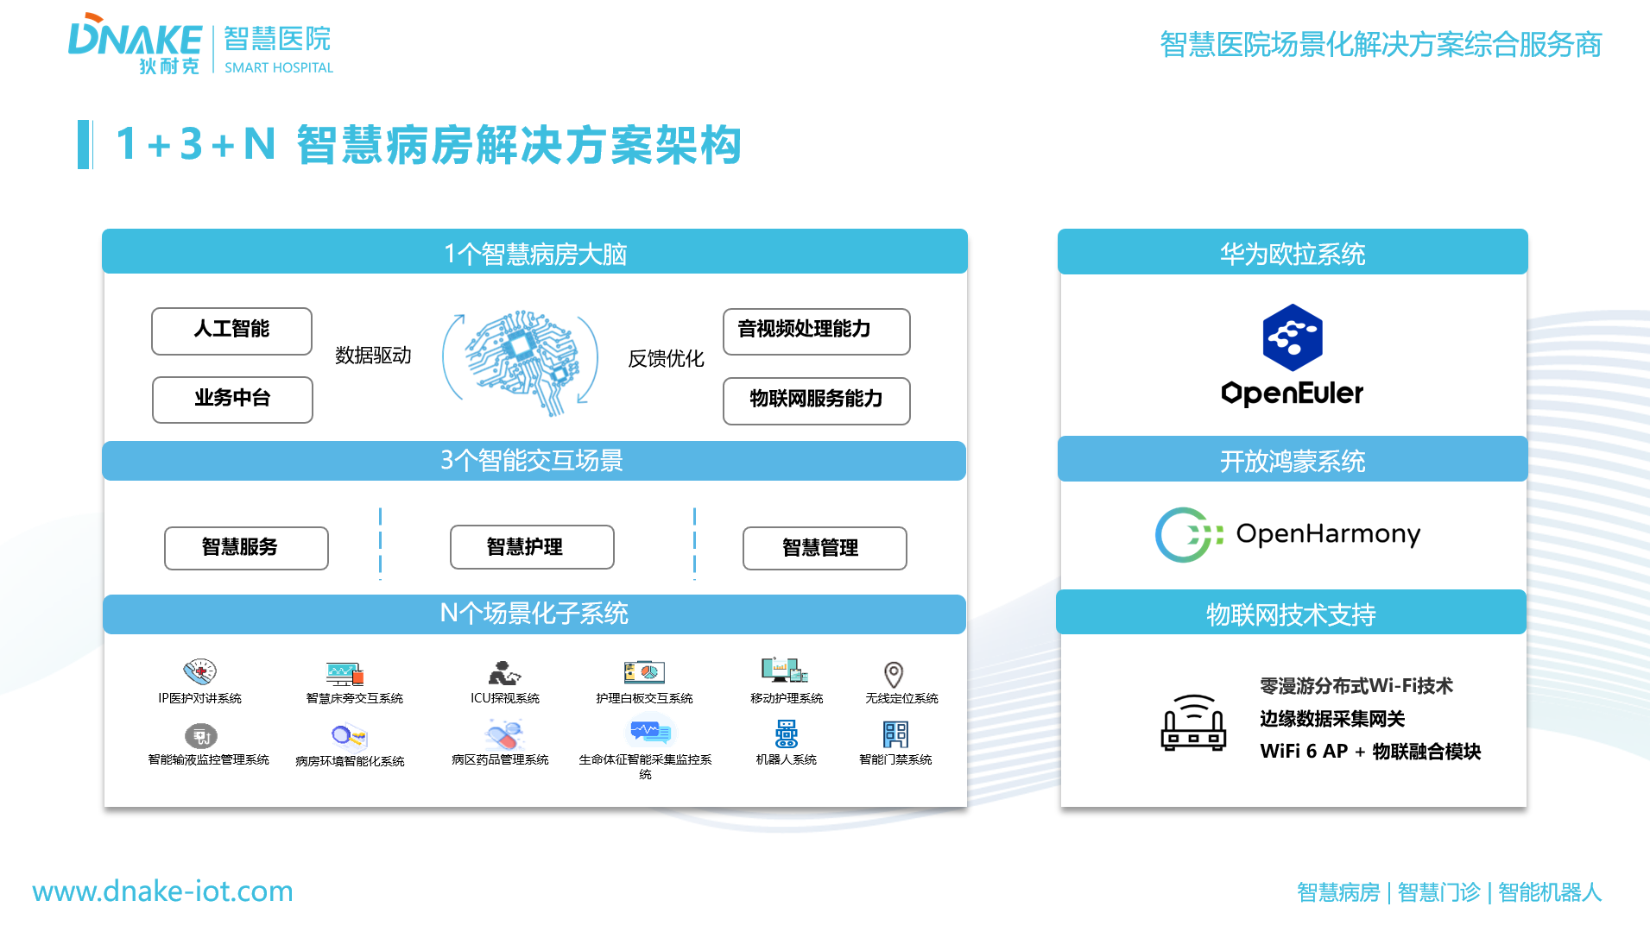

架构

*这部分根据医院实际情况写*

## 建设内容与目标

**一、智慧病房建设目标** 1. 实现全市三级医院智慧病房覆盖率80%以上，打造全国智慧医疗创新高地 2. 建立”预防-监测-响应”三位一体的医疗安全体系，提升医院应对突发公共卫生事件能力 3. 构建智能护理交互系统，提升护理工作效率30%，助力医院精细化管理 4. 实现患者全流程闭环管理，降低医疗差错发生率，践行”以人民健康为中心”发展理念

**二、无陪护病房建设目标** 1. 建立智能照护系统，实现患者24小时安全监护，提升医疗服务质量 2. 构建智能呼叫系统，确保紧急情况优先响应，优化医疗资源配置 3. 实现环境智能调节，提升患者舒适度，打造绿色低碳现代化医院 4. 建立远程探视系统，缓解家属探视压力，提升患者就医体验

**三、智慧门诊建设目标** 1. 实现门诊全流程智慧服务，患者平均就诊时间缩短30%，推动医疗服务模式创新 2. 建立智能导诊系统，提升患者就医便捷性，满足人民群众对优质医疗服务的期待 3. 构建智能预约系统，优化门诊资源调配，提高医院运营效率 4. 实现电子病历与门诊系统无缝对接，推动医疗信息化建设

**四、智慧管理建设目标** 1. 建立智能物资管理系统，降低库存成本20%，提升医院精细化管理水平 2. 实现床位智能调配，提高床位使用率15%，优化医疗资源配置 3. 构建医院运营决策支持系统，提升管理效能，助力医院高质量发展 4. 建立智能排班系统，优化人力资源配置，培养复合型智慧医疗人才

**五、物联网平台建设目标** 1. 实现百万级设备并发接入，设备接入效率提升80%，夯实智慧医院技术基础 2. 构建统一物联网接入平台，支持多协议接入，推动区域医疗协同发展 3. 建立智能网络基础设施，网络运维成本降低30%，践行可持续发展理念 4. 实现物联网大数据实时采集与分析，数据价值利用率提升50%，为科学决策提供支撑

**六、患者安全监测与报警信息发布建设目标** 1. 建立智能安防与应急响应系统，实现多源信息统一展示，提升医院应急能力 2. 构建患者环境安全预警系统，实现非接触式生命体征监测，保障医疗安全 3. 建立分级报警与响应机制，确保危急情况优先处理，优化医疗资源配置 4. 实现应急信息多渠道实时发布，提升医院应对突发公共卫生事件能力

**七、常态化疫情防控与医院感染监测建设目标** 1. 建立智能手卫生监测系统，降低院内感染风险，提升医院感染防控能力 2. 构建环境微生物实时监测系统，提升感染防控能力，保障医疗安全 3. 建立智能防护用品管理系统，优化物资调配，提高医院运营效率 4. 实现感染数据实时分析与预警，为科学决策提供数据支撑

## 物联网+AI

### 业务自动化：从手工操作到智能执行

狄耐克智慧病房解决方案通过智能化手段实现业务自动化，显著提升医院运营效率：

1. **智能呼叫系统**：自动识别患者需求等级，智能分配护理资源，减少50%无效往返；
2. **移动护理工作站**：床旁完成医嘱执行、护理记录，避免重复往返护士站；
3. **智能配送系统**：轮式机器人实现药品、标本精准配送，减少护士跑腿时间；
4. **智能排班系统**：基于工作量自动优化人力资源配置，提升20%工作效率；
5. **物资管理系统**：智能药柜+机器人联动，实现药品自动盘点补货；
6. **床位调配系统**：实时监控床位使用情况，提高周转率15%；
7. **护理任务提醒**：智能交互大屏实时推送护理任务，确保工作无遗漏；
8. **设备管理系统**：基于RFID+蓝牙的医疗设备定位，实现设备全生命周期管理。

通过业务自动化，让医护人员从繁琐的日常事务中解放出来，专注于专业医疗服务，提升医院整体运营效率和服务质量。

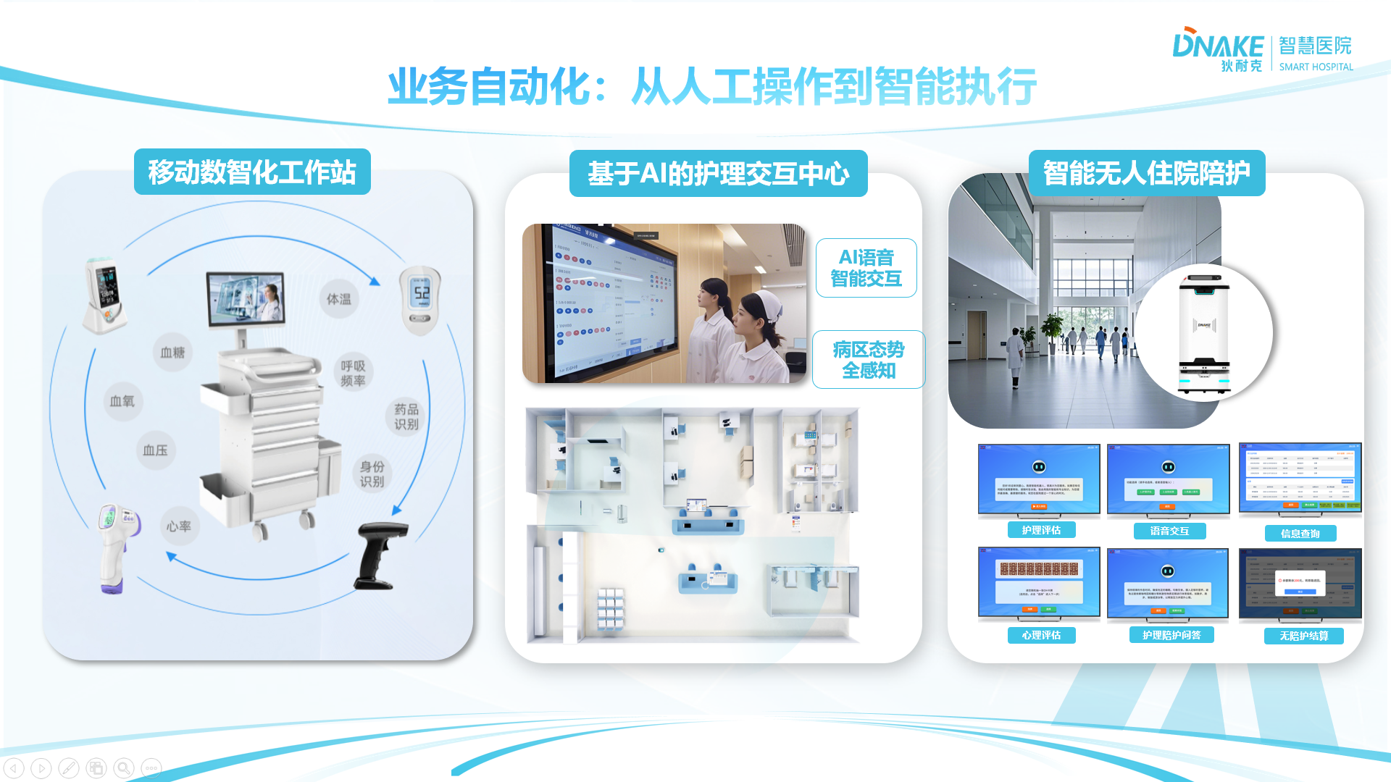

业务自动化

### 循证智能化：从主观经验到AI驱动的科学决策

狄耐克智慧病房解决方案通过物联网技术和实时数据采集，为循证护理提供全方位的数据支撑，显著提升护理质量和过程管理：

1. **全时空数据采集**：
   * 通过智能床旁终端、可穿戴设备、环境传感器等物联网设备
   * 实现患者生命体征、护理操作、环境参数等数据的实时采集
   * 建立完整的护理过程数据链，为循证护理提供基础数据支撑
2. **护理过程追溯**：
   * 基于RFID和二维码技术，实现护理操作全过程记录
   * 自动生成护理操作时间轴，支持过程追溯和质控分析
   * 提供护理操作规范性评估，提升护理质量
3. **实时数据监测**：
   * 通过智能床垫、毫米波雷达等设备，实时监测患者生命体征
   * 异常数据自动预警，支持及时干预
   * 建立患者状态变化趋势图，为护理决策提供依据
4. **护理效果评估**：
   * 基于多维度数据，建立护理效果评估模型
   * 实时评估护理措施的有效性
   * 支持个性化护理方案优化
5. **护理知识库建设**：
   * 基于海量护理数据，建立循证护理知识库
   * 支持护理方案智能推荐
   * 提供护理操作规范指导
6. **护理质量分析**：
   * 基于全流程数据，建立护理质量评价体系
   * 支持护理质量实时监控
   * 提供质量改进建议

通过智慧病房建设，狄耐克为医院构建了完整的循证护理数据体系，实现了护理过程的标准化、数据化和智能化，显著提升了护理质量和患者安全。

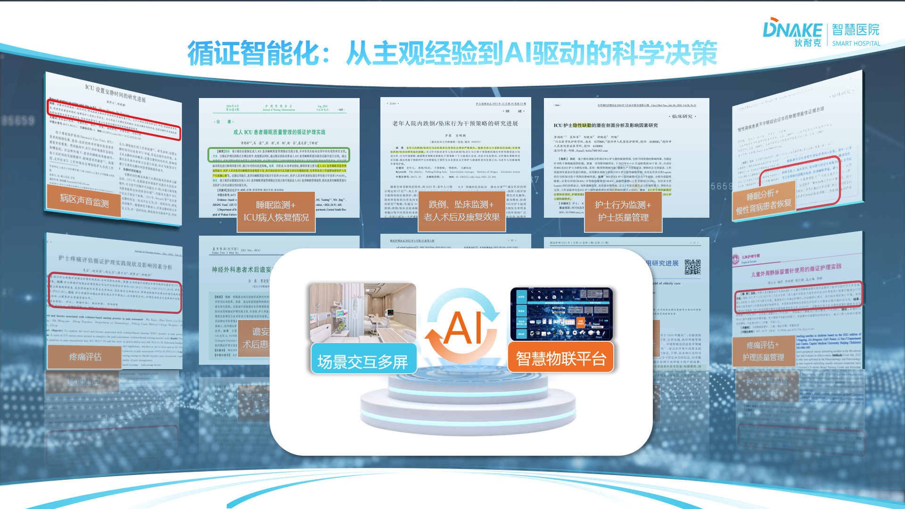

循证智能化

### 流程数据化：从经验驱动到数据驱动

狄耐克智慧病房解决方案通过物联网技术和智能设备，将传统经验驱动的医疗流程转变为数据驱动的智能化流程，实现医疗服务的精准化和高效化：

1. **数据采集自动化**：
   * 通过智能床旁终端、可穿戴设备、环境传感器等物联网设备
   * 实现患者生命体征、护理操作、环境参数等数据的自动采集
   * 建立完整的医疗过程数据链，为流程优化提供基础数据支撑
2. **流程标准化**：
   * 基于国家电子病历评级要求，建立标准化医疗流程
   * 通过智能设备引导医护人员规范操作
   * 实现医疗过程的可控性和可重复性
3. **决策数据化**：
   * 基于实时采集的数据，建立医疗决策支持系统
   * 提供诊疗方案智能推荐
   * 支持个性化治疗方案制定
4. **质控实时化**：
   * 基于全流程数据，建立医疗质量评价体系
   * 支持医疗质量实时监控
   * 提供质量改进建议
5. **资源优化**：
   * 基于数据分析，优化医疗资源配置
   * 提高床位周转率，降低平均住院日
   * 实现医疗资源的高效利用
6. **绩效可视化**：
   * 建立医疗绩效评价体系
   * 实时展示关键绩效指标
   * 支持科学决策和持续改进

通过流程数据化建设，狄耐克为医院构建了完整的医疗数据体系，实现了医疗过程的标准化、数据化和智能化，显著提升了医疗质量和运营效率。

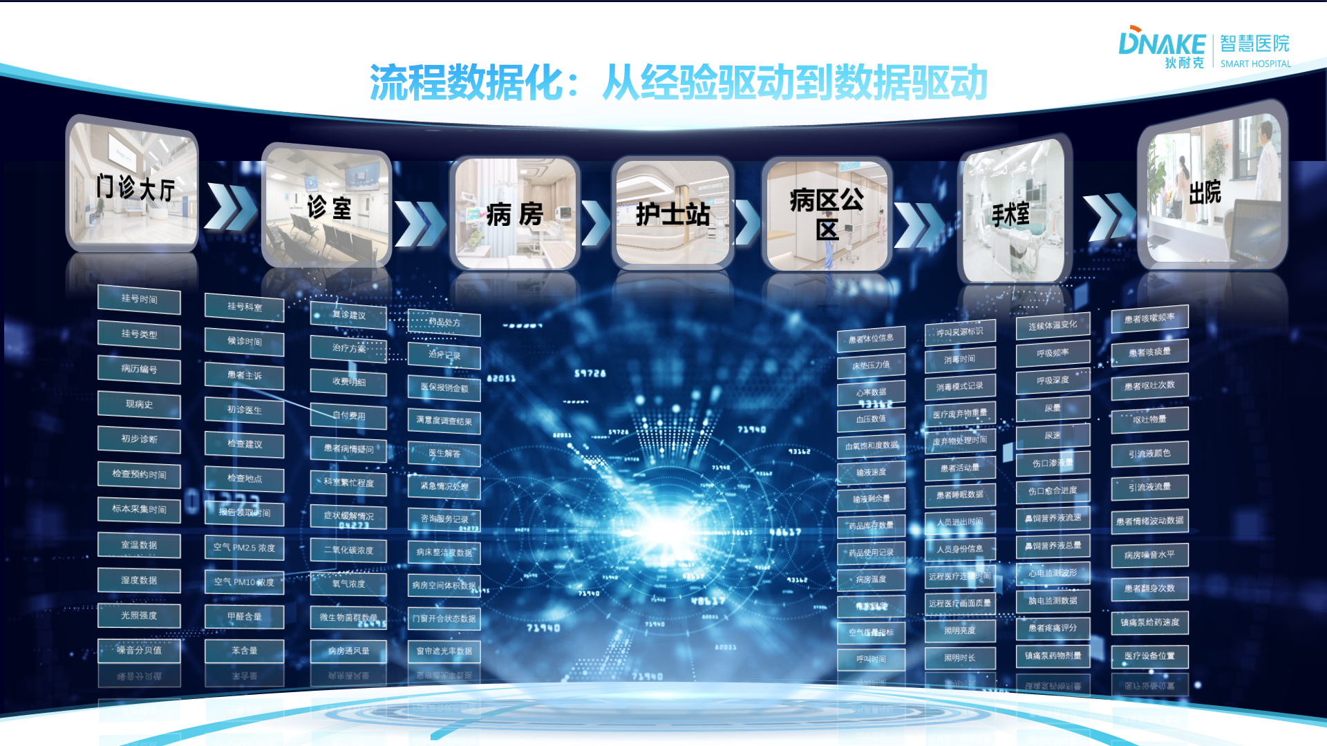

流程数据化

### 监管可追溯：从人工记录到全过程追溯闭环

狄耐克智慧病房解决方案通过物联网技术和智能设备，构建了从人工记录到全过程追溯的闭环监管体系，实现了医疗过程的可追溯性和透明化：

1. **全过程记录**：
   * 通过智能床旁终端、可穿戴设备、环境传感器等物联网设备
   * 实现患者诊疗、护理、用药等全过程的自动记录
   * 建立完整的医疗过程数据链，为追溯提供基础数据支撑
2. **关键节点追溯**：
   * 基于RFID、二维码等技术，实现药品、耗材、设备等关键节点的追溯
   * 支持医疗过程的全生命周期管理
   * 确保医疗过程的可控性和可追溯性
3. **异常预警**：
   * 基于实时采集的数据，建立异常预警机制
   * 及时发现并处理医疗过程中的异常情况
   * 降低医疗风险，提高医疗安全
4. **质量分析**：
   * 基于全流程数据，建立医疗质量评价体系
   * 支持医疗质量实时监控和分析
   * 提供质量改进建议，持续提升医疗质量
5. **合规审计**：
   * 基于全流程数据，建立合规审计体系
   * 支持医疗过程的合规性检查和审计
   * 确保医疗过程符合国家和行业标准
6. **责任认定**：
   * 基于全流程数据，建立责任认定机制
   * 支持医疗纠纷的责任认定和处理
   * 提高医疗纠纷处理的效率和公正性

通过监管可追溯建设，狄耐克为医院构建了完整的医疗过程追溯体系，实现了医疗过程的可追溯性和透明化，显著提升了医疗质量和安全。

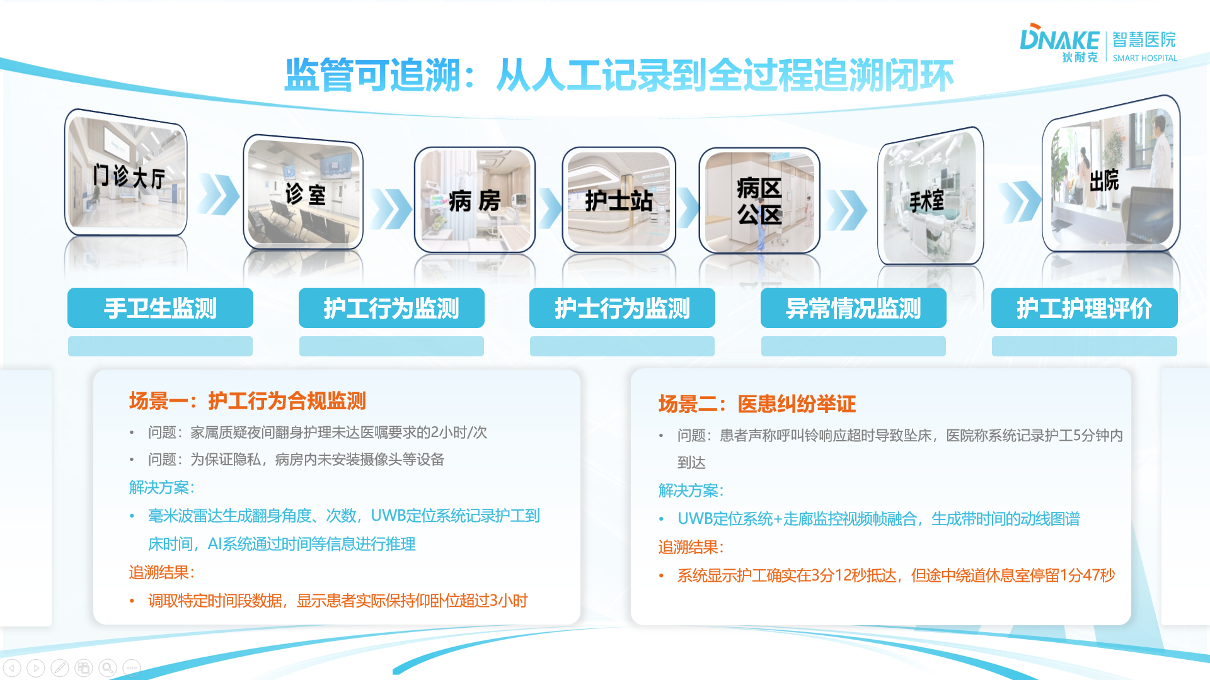

监管可追溯

### 空间数字化：从病房到全感知护理

狄耐克智慧病房解决方案通过物联网感知技术和智能设备，构建了从病房到全感知护理的数字化空间，实现了医疗环境的智能化和人性化：

1. **环境感知**：
   * 部署温湿度、光照、空气质量等环境传感器
   * 实时监测病房环境参数，自动调节至最佳状态
   * 为患者提供舒适的治疗环境，提升就医体验
2. **行为感知**：
   * 采用毫米波雷达+机器视觉双模感知技术
   * 实时监测患者活动状态，识别跌倒等异常行为
   * 及时预警，保障患者安全
3. **设备感知**：
   * 基于RFID和蓝牙技术，实现医疗设备实时定位
   * 监控设备使用状态，优化设备调度
   * 提高设备使用效率，降低运营成本
4. **人员感知**：
   * 通过智能床旁终端和可穿戴设备
   * 实时监测患者生命体征和医护人员位置
   * 实现精准医疗和高效护理
5. **流程感知**：
   * 基于物联网技术，自动采集医疗过程数据
   * 实时监控医疗流程执行情况
   * 优化医疗流程，提高医疗质量
6. **安全感知**：
   * 部署智能门禁和视频监控系统
   * 实时监控病房安全状态
   * 保障患者和医护人员安全

通过空间数字化建设，狄耐克为医院构建了全感知的智慧护理空间，实现了医疗环境的智能化和人性化，显著提升了医疗质量和患者体验。

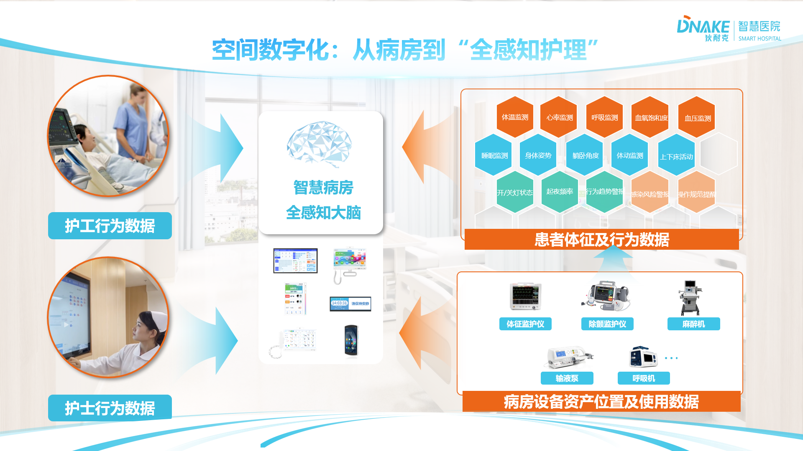

空间数字化

# 详细方案

## 多屏联动，守护床旁，IP医护对讲系统

### 业务场景

病房中患者在病床呼叫护士、护工，双向对讲应用场景是最基本的应用需求。狄耐克提供的病床呼叫对讲多屏联动解决方案，为医生、护士、护工、患者、患者家属等病房内人员、病房内业务流程优化、工作提质提效、医护人员工作体验、患者住院体验提升等多方位提供客户价值。

* **常规呼叫**
  + 输液换药：通过床头或床旁的呼叫设备，可以方便地呼叫护士进行输液换药服务。呼叫请求在护士站、门口机、走廊吊屏、门灯等多个设备上显示，并且均可显示患者名、床号，方便护士医生及时响应，减少患者等待时间，提高护理效率。
  + 咨询：住院期间，患者会有各种疑问，例如关于病情、治疗方案、用药注意事项等。通过呼叫设备，患者可以随时呼叫护士进行咨询。护士可以通过设备查看患者的详细信息和当前医嘱，提供准确的解答和指导，帮助患者安心治疗。
* **紧急呼叫**
  + 卫生间跌倒紧急呼叫：住院患者，尤其是老年人或行动不便的患者，在使用卫生间时可能会发生跌倒等紧急情况。卫生间内呼叫器与护士站的呼叫对讲全方位集成，紧急情况下呼叫信息送达护士站管理机、门口机、走廊吊屏、护理人员移动手持设备、手环等多屏设备，确保医护人员能够迅速赶到现场进行救助，保障患者的安全。
  + 紧急情况处理：除了卫生间跌倒，患者在病房内也可能会遇到其他紧急情况，如突发疾病、呼吸困难等。通过床旁的紧急呼叫按钮，患者可以立即发出求助信号。系统会在多个屏幕上显示紧急呼叫信息，并通过声音和闪烁灯光提醒医护人员，确保他们能够第一时间响应，提供必要的紧急医疗救助。
* **安抚与陪伴**
  + 个性化的关怀和支持：住院期间，患者会感到孤独、焦虑或不安。智慧医院的呼叫设备不仅用于医疗护理，还可以用于安抚和陪伴患者。通过呼叫设备，患者可以请求护士或护工进行心理安抚，陪伴聊天，缓解情绪压力。医护人员可以通过设备查看患者的情绪状态和需求，提供个性化的关怀和支持，提升患者的住院体验。
* **无陪护服务**
  + 区分患者呼叫护士和呼叫护工：在无陪护服务模式下，患者的日常护理需求由护士和护工共同承担。呼叫设备可以区分患者的不同需求，分别呼叫护士或护工。例如，医疗护理需求（如输液换药）会呼叫护士，而生活护理需求（如协助洗漱）会呼叫护工。系统会根据呼叫类型，将请求传送到相应的人员，确保患者的需求得到及时满足。

病床呼叫设备的应用场景涵盖了常规呼叫、紧急呼叫、安抚与陪伴以及无陪护服务等多个方面，因此需要智能化呼叫设备完整解决这些需求场景，患者可以方便地获取所需的医疗和生活护理服务，医护人员能够及时响应患者需求，提供高质量的护理服务。呼叫设备不仅提升了患者的住院体验，还通过数据记录和分析，帮助医院管理者优化护理资源配置，提升整体护理质量和效率。

### 方案优势

* 多屏联动：呼叫请求可以在多个屏幕上显示，包括护士站管理机、门口机、走廊吊屏、护理人员移动手持设备、手环等，确保信息传递的及时性和准确性。通过多屏联动，护士在病房任意位置均可清晰了解呼叫请求，在响应前做好必要的准备，提高响应效率和护理质量。
* 多种模式：避免声音干扰和呼叫淹没，在患者呼叫高峰期，系统通过多种模式避免声音干扰和呼叫淹没，确保每个呼叫都能被及时响应。多种呼叫器支持，满足不同患者的个性化需求，通过床头屏和床旁交互终端联动，增强患者对护理人员的安全感。
* 多场景智能管理：高效处理夜间呼叫请求，夜间智能管理功能，确保在夜间也能高效处理呼叫请求，减少对其他患者的干扰。系统会自动调整呼叫提醒方式，避免夜间噪音影响其他患者休息，同时确保紧急呼叫能够及时处理。夜间模式可以通过降低音量、使用振动提醒等方式，确保呼叫信息传递的同时不影响其他患者的休息。
* 精准定位：护士站呼叫可快速查询患者HIS中的入院信息、医嘱等完整信息，护士接听后可对患者情况做预了解。病房门口机也同样提供查询患者入院、医嘱等完整信息的功能，走廊吊屏可看到呼叫的患者病房、病床号，呼叫也可同步到护士的手持移动设备上，这些设计都为了在护士在响应患者呼叫前可以有预先的准备。

智能化呼叫设备通过多屏联动、多种模式、夜间智能管理和护士精准定位等优势，全面提升了患者的住院体验和护理质量。患者可以方便地获取所需的医疗和生活护理服务，医护人员能够及时响应患者需求，提供高质量的护理服务。呼叫设备不仅提升了患者的住院体验，还通过数据记录和分析，帮助医院管理者优化护理资源配置，提升整体护理质量和效率。

### 客户价值

* **数字智能应用**
  + 减轻护理人员负担：通过数字智能应用，护士管理站显示完整的患者信息、当前医嘱、治疗计划等，帮助护士更好地了解患者情况，提供精准护理。减少了护理人员在信息获取和处理上的时间和精力，减轻了工作负担，提高了工作效率。
* **多屏联动**
  + 提高响应效率：护士在病房任意位置均可通过多屏设备（如护士站管理机、护理交互大屏、门口机、走廊吊屏、护理人员移动手持设备、手环等）清晰了解呼叫请求。在响应前做好必要的准备，提高响应效率和护理质量。多屏联动确保信息传递的及时性和准确性，减少信息遗漏和延误，降低了护理人员的工作压力。
* **快速响应和预先了解**
  + 减少工作压力：手环等设备可以通过震动等方式将呼叫请求信息送达护士，确保护士在病房内任意地点都能快速获知呼叫请求。护士在响应之前可以预先了解患者情况，做好必要的准备，提高响应效率和护理质量。快速响应和预先了解功能减少了患者的等待时间，提升了护理服务的及时性和准确性，降低了护理人员的工作压力。
* **多种呼叫器支持**
  + 满足个性化需求：支持多种呼叫器，满足不同患者的个性化需求。通过床头屏和床旁交互终端联动，患者可以根据自身情况选择最适合的呼叫方式，增强对护理人员的安全感。多种呼叫器的支持使得系统更加灵活，适应不同患者的需求，提高患者的满意度，同时也减少了护理人员的重复性工作。
* **数据价值**
  + 优化护理资源配置：系统记录患者呼叫行为和护士响应时间的数据，对护理资源规划和护理质量管理具有重要价值。通过数据分析，医院管理者可以了解呼叫频次、响应时效等关键指标，帮助医院优化护理流程，提高服务质量。数据价值还包括对护工服务质量的评估和改进，确保每位患者都能得到高质量的护理服务，从而减轻护理人员的工作负担。
* **提升患者体验**
  + 提高患者满意度：通过智能化呼叫设备，患者可以方便地获取所需的医疗和生活护理服务，医护人员能够及时响应患者需求，提供高质量的护理服务。呼叫设备不仅提升了患者的住院体验，还通过数据记录和分析，帮助医院管理者优化护理资源配置，提升整体护理质量和效率。个性化关怀和支持功能使得患者在住院期间感受到更多的关爱和安全感，缓解了住院期间的焦虑和不安，从而提高了患者的满意度。
* **改善护理人员工作环境**
  + 减少离职率：鉴于医疗护理工作的严谨性与重要性，护理人员身心长期处于紧张和疲惫的状态之下，逐渐成为离职易发人群。智能化呼叫设备通过优化工作流程、减轻工作负担、提高工作效率和患者满意度，改善了护理人员的工作环境，减少了护理人员的工作压力和疲劳感，从而降低了离职率，提升了护理服务质量管理的效率。

智能化呼叫设备通过数字智能应用、多屏联动、多种呼叫器支持、数据价值、快速响应和预先了解等功能，全面提升了患者的住院体验和护理质量。通过减轻护理人员的工作负担、提高工作效率和患者满意度，改善了护理人员的工作环境，减少了离职率，提升了护理服务质量管理的效率。呼叫设备不仅提升了患者的住院体验，还通过数据记录和分析，帮助医院管理者优化护理资源配置，提升整体护理质量和效率。

## 智慧白板，信息中枢

护理交互白板作为临床数据和信息汇聚中枢，旨在通过全面互联互通和深度智能化的集成平台，优化病区的管理和护理流程。它不仅是护理人员日常工作的得力助手，更是提升患者安全和护理服务质量的重要工具。该系统的核心功能涵盖数据采集、标准化转换、数据整合与共享等多个方面，使护理人员能够快速获取患者的基本信息、护理项目、医护值班情况等关键信息。通过护理交互大屏，护理人员可以实时掌握患者动态，及时响应护理需求，确保护理措施的准确性和及时性。此外，护理交互白板还通过智能化的ISBAR交班功能，提升了信息传递的效率和准确性，确保护理工作的连续性和科学性。

在信息布局方面，护理交互白板利用AI意图识别技术，能够根据护理人员的工作场景和需求，动态调整信息展示，减少信息过载，提升工作效率。通过这些先进的技术和设计，护理交互白板不仅优化了护理流程，还为护理人员提供了一个高效、准确的信息传递平台，真正实现了以患者安全为中心的全场景智慧医疗生态服务。

### 需求场景

* **总视图**：
  + 显示患者基本信息、护理项目、护士排班、值班信息、通讯录及手写板功能。
  + 应用场景：护理人员快速获取病区整体情况，便于日常管理和沟通。
  + 价值：提供全面的病区信息，提升护理人员的工作效率和信息获取的便捷性。
* **工作表**：
  + 自动解析医嘱信息，实时汇总同步显示患者护理项目动态信息。
  + 应用场景：护理人员实时跟踪和执行医嘱，确保护理措施的及时性和准确性。
  + 价值：减少手动记录和信息传递的误差，提高护理工作的准确性和效率。
* **病患一览**：
  + 以颜色角标区分病情、护理等级重点关注患者，可对不同患者类型进行快速筛选。
  + 应用场景：护理人员快速识别和关注重点患者，便于制定和调整护理计划。
  + 价值：提高护理工作的针对性和有效性，确保重点患者得到及时关注和护理。
* **病房一览**：
  + 空床信息管理，一览病区男女患者床位管理，新入院患者依据性别快速定位病房。
  + 应用场景：病房管理和新入院患者的床位安排。
  + 价值：优化病房资源配置，提高床位管理的效率和准确性。
* **信息看板**：
  + 显示当前病区患者检查检验项目和手术安排情况与状态。
  + 应用场景：护理人员和医生实时了解患者的检查和手术安排。
  + 价值：提供及时的检查和手术信息，便于护理人员和医生协调工作，提高工作效率。
* **交班信息**：
  + 显示科室交接班情况，按时段自动提取显示新入、手术、出院等需交接班数据。
  + 应用场景：护理人员交接班时的信息传递和记录。
  + 价值：确保交接班信息的完整性和准确性，减少信息遗漏，提高交接班效率。
* **医护排班**：
  + 显示病区科室医护人员周排班信息。
  + 应用场景：护理人员和管理者查看和调整排班计划。
  + 价值：提供清晰的排班信息，便于排班管理和人员调度。
* **资产管理**：
  + 管理病区仪器设备借用信息，解决借出物品丢失及不定期归还等情况。
  + 应用场景：病区仪器设备的借用和归还管理。
  + 价值：提高设备管理的规范性和效率，减少设备丢失和损坏。
* **知识宣教**：
  + 展示和播放护理知识宣教、知识学习、科室推广宣传等文件。
  + 应用场景：护理人员的培训和患者的健康教育。
  + 价值：提高护理人员的专业素养和患者的健康知识，促进护理质量的提升。
* **病区统计**：
  + 多维度查看科室重要项目数据的患者比例，自动统计并形成统计报表。
  + 应用场景：护理管理者进行数据分析和决策支持。
  + 价值：提供科学的数据支持，便于护理质量的评估和改进。
* **患者详情**：
  + 显示患者病情、医嘱、检查结果、护理记录等数据。
  + 应用场景：适用于护理人员和医生查看患者的详细信息。
  + 价值：提供全面的患者信息，便于制定和调整护理和治疗计划。
* **呼叫联动提醒**：
  + 与病区护理呼叫系统互通，实时显示当前病区呼叫情况。
  + 应用场景：护理人员及时响应患者的呼叫需求。
  + 价值：确保护理人员能够及时响应患者的需求，提高患者的安全感和满意度。
* **物联设备**：
  + 可视化患者输液进度及体征监测信息，并提供状态通知。
  + 应用场景：实时监测患者的输液情况和生命体征。
  + 价值：提供准确的输液和体征数据，确保护理人员能够及时发现和处理异常情况，提高护理质量和患者安全。

### 特色：ISBAR交班

ISBAR沟通模式是一种以证据为基础的，标准的沟通方式，在紧急情况下保证了信息的准确性。也是世界卫生组织所提出的标准化沟通模式。护士交班是护理工作的一个重要部分，也是易发生护理缺陷的环节之一，是保证治疗护理不间断和护理工作连续性、提高护理质量的重要环节。狄耐克智慧病房的护理交互白板特别设计了ISBAR交班功能，ISBAR交班功能与电子病历等信息化应用集成，利用AI模型的总结归纳赋能，显著提升了交班过程的效率和准确性。ISBAR并非仅限于交班场景，ISBAR是一种多功能的智能化管理工具，可以应用于多个护理和医疗场景中，提升工作效率和管理水平，确保信息的准确传递和及时处理，优化护理流程和资源配置，提升护理质量和服务水平。

* **日常交接班**：
  + 自动汇总并显示每位患者的基本信息（如姓名、年龄、性别、住院号等）、当前病情、病史背景、最新评估结果和护理建议。护理人员可以在交接班时，逐一查看并确认每位患者的信息。
  + 客户价值：减少交接班时间，提高交接班效率，确保信息传递的准确性和完整性，减少信息遗漏和误传。
* **突发情况处理**：
  + 实时更新并显示患者的最新生命体征、实验室检查结果和影像学检查结果，提供科学的护理建议和应急处理方案。系统还具备紧急情况提醒功能，确保护理人员能够及时响应。
  + 客户价值：提供及时、准确的患者信息，帮助护理人员迅速做出决策，采取有效的护理措施，提高应急处理的效率和效果。
* **新入院患者管理**：
  + 自动提取并显示新入院患者的基本信息、病史背景、初步诊断和护理建议。系统还支持新入院患者的快速录入和信息更新，确保信息的及时性和准确性。
  + 客户价值：提供全面、详细的新入院患者信息，帮助护理人员制定个性化的护理计划，提高护理服务的针对性和有效性。
* **多学科协作**：
  + 自动汇总并显示患者的全面信息，包括病情概况、病史背景、最新评估结果和护理建议。系统支持多学科团队成员的权限管理和信息共享，确保协作的顺畅和高效。
  + 客户价值：提供全面、共享的患者信息，促进多学科团队的协作，提高医疗服务的整体质量和效率。

通过这些具体功能设计，狄耐克智慧病房解决方案设计了对ISBAR沟通模式的支持，从HIS中自动汇总多个场景所需的患者信息，交班功能在不同应用场景中展现了其针对性和客户价值。它不仅提高了信息传递的准确性和效率，还增强了护理决策的科学性，减少了护理人员的工作负担，促进了多学科团队的协作，真正实现了以患者安全为中心的全场景智慧医疗生态服务。

ISBAR交班功能，为护理人员提供了一个标准化、系统化的信息传递工具，显著提升了交班过程的效率和准确性。具体价值包括： - 提高信息传递的准确性：标准化的信息传递，减少了信息遗漏和错误，确保护理人员准确获取患者信息。 - 提升护理工作的连续性：提供全面、及时的患者信息，确保护理工作的无缝衔接，提高护理质量。 - 增强护理决策的科学性：AI模型自动总结和生成护理建议，帮助护理人员制定科学、有效的护理计划。 - 减少护理人员的工作负担：自动提取患者信息，减少了手动记录和信息传递的工作量，提高工作效率。

通过ISBAR交班功能，狄耐克智慧病房为护理人员提供了一个高效、准确的信息传递工具，显著提升了护理质量和患者安全，真正实现了以患者安全为中心的全场景智慧医疗生态服务。这种全方位的智慧化建设，推动了医院向更高水平的智慧医疗迈进，提升了整体医疗服务的质量和效率。

### 特色：场景化的信息布局+AI意图识别

狄耐克智慧病房的护理交互白板基于对业务的深入理解，利用NFC近场物联网感知技术、大数据分析、AI语音指令等技术，设计并实现了意图早识别功能，主动切换至最符合场景需求特点的信息布局，减少信息过载，让护士在繁忙工作中能够快速定位到最符合场景的信息，充分体现科技实现的智慧。以下为举例，具体项目时根据应用医院科室的差异和场景化特点会有专门的调整： - **出院管理**： - 当护士靠近护理交互大屏时（利用护士工卡的NFC近场感知），识别护士身份角色排班、结合当前时间、历史数据（近似时间段、近似护理人员排班角色、以往关注哪个主题分类的数据页面）等信息，识别出护理人员的意图，切换至出院管理信息主题布局。 - 设计布局：在护理交互大屏的显示屏上，出院患者名单位于页面顶部，姓名和病房号以大字体显示，出院时间和医嘱紧随其后，确保护士一目了然。 - 客户价值：减少护士查找出院信息的时间，提高出院管理的效率和准确性。

* **医嘱执行**：
  + 每日的医嘱执行时间段，存在一定的数据分布特点，也可在后台设定，系统的AI功能也可依据时间段的页面切换显示关注数据规律，主动切换至与医嘱执行意图匹配度高的页面展示。
  + 设计布局：在页面中部显著位置显示，患者名单和药物信息表格形式呈现，药物名称和剂量以醒目颜色标注。
  + 客户价值：确保护士能够快速获取发药信息，减少给药错误，提高用药安全。
* **护理计划**：
  + 护士在交接班时靠近护理交互大屏，系统自动识别并显示当前病区的护理计划和重点关注的患者。
  + 设计布局：重点关注患者的信息以高亮显示，护理目标和注意事项以列表形式呈现。
  + 客户价值：提高交接班效率，确保护理计划的连续性和准确性。
* **生命体征监测**：
  + 护士在特定时间（如每小时）靠近护理交互大屏时，系统自动识别并显示需要监测生命体征的患者。
  + 信息需求：需要监测的患者名单、上次监测的时间和结果、特殊关注的生命体征（如高血压、低氧等）。
  + 设计布局：生命体征监测信息在页面右侧显示，患者名单和监测结果以图表形式呈现，特殊关注的生命体征以红色标注。
  + 客户价值：确保护士能够及时监测和处理患者的生命体征变化，提高患者安全。
* **紧急情况响应**：
  + 在发生紧急情况（如报警或呼叫）时，靠近护理交互大屏的护士会自动收到相关信息。
  + 信息需求：紧急患者的病房号、病情描述、需要的紧急处理措施等。
  + 设计布局：紧急情况信息在页面顶部以弹窗形式显示，病房号和病情描述以大字体和红色高亮显示，紧急处理措施以步骤列表呈现。
  + 客户价值：确保护士能够迅速响应紧急情况，采取有效的处理措施，提高应急处理效率。
* **设备管理**：
  + 护士在设备维护时间（如保养周期临近、或其它AI智能感知）靠近护理交互大屏时，系统自动识别并显示需要维护或检查的设备。
  + 设计布局：设备管理信息页面左侧显示，设备名称和维护记录表格形式呈现，下次维护时间以醒目颜色标注。
  + 客户价值：确保护士能够及时了解设备的维护状态，减少设备故障，提高设备使用的安全性和可靠性。
* **护理质量监测**：
  + 护士在特定时间（如每月初），或特定身份的护理人员（护士长、院感科）靠近护理交互大屏时，系统自动识别并显示护理质量指标和改进建议。
  + 信息需求：护理质量指标（如感染率、并发症发生率）、改进措施、培训需求等。
  + 设计布局：护理质量监测信息页面右侧显示，质量指标图表形式呈现，改进措施和培训需求以列表形式显示。
  + 客户价值：提供护理质量的实时监测数据，帮助护理人员识别问题并采取改进措施，提高护理服务质量。
* **团队协作**：
  + 在团队会议或交接班时，靠近护理交互大屏的护士（多个内置iBeacon的护士工卡）会自动收到团队成员的任务分配和进展信息。
  + 信息需求：每位团队成员的任务、进展状态、需要协作的事项等。
  + 设计布局：任务分配和进展状态甘特图或进度条形式呈现，需要协作事项以高亮显示。
  + 客户价值：促进团队成员之间的协作和沟通，确保任务的顺利完成，提高团队工作效率。

此功能设计和实现的核心关键是： - **场景识别**：通过传感器和定位技术，结合大数据判断当前工作场景，识别护士信息交互意图。 - **信息优先级**：根据不同场景的需求，自动调整信息的优先级，重要的信息放置在页面的显著位置。 - **动态切换**：根据护士的操作和关注点，动态切换信息布局，确保护士能够快速获取所需信息，减少翻页和查找的时间。 - **个性化推荐**：系统根据护士的历史操作和偏好，个性化推荐相关信息，提高信息获取的效率和准确性。

通过AI驱动的阅读者意图识别和信息布局优化，狄耐克智慧病房的护理交互白板的优势和客户价值是： - **减少信息过载**：通过智能识别和动态调整，减少信息过载，确保护士能够专注于最重要的信息。 - **提高工作效率**：通过优化信息布局和动态切换，减少护士查找信息的时间，提高工作效率。 - **增强信息准确性**：通过个性化推荐和优先级调整，确保信息传递的准确性和及时性，减少错误和遗漏。 - **提升护理质量**：通过提供实时、准确的信息支持，帮助护理人员做出科学的护理决策，提高护理服务质量和患者安全。

狄耐克智慧病房的护理交互白板通过这些设计和技术应用，真正实现了以患者安全为中心的全场景智慧医疗生态服务，推动了医院向更高水平的智慧医疗迈进。

## 床旁终端，智能陪伴

在现代医疗环境中，患者的满意度和舒适度是提升医疗服务质量的重要指标。医院病房中的床旁交互终端提供的软件交互系统，能够在多个方面为患者带来价值，尤其是在与私人手机的比较中，展现出其独特的优势。

床旁交互终端在智慧病房中具有重要价值，主要体现在以下几个方面： - **信息获取与沟通**：终端提供患者实时的健康信息和治疗计划，帮助他们更好地理解病情。同时，患者可以直接与医护人员沟通，方便提出问题和请求，减少沟通障碍。 - **舒适度提升**：通过控制病房内的环境设置，如温度、灯光和窗帘，终端为患者创造更舒适的就医体验。此外，终端还提供娱乐内容，如电影和音乐，帮助患者放松心情。 - **个性化服务**：终端能够根据患者的需求提供定制化的健康教育和饮食建议，增强患者的参与感和满意度。同时，支持多语言界面，确保不同语言患者的信息传达无障碍。

床旁交互终端与私人手机相比，具有以下几个显著优势： - **信息整合与集中**：床旁交互终端提供的信息由医院系统直接整合，确保其准确性和专业性，而私人手机上的信息来源可能较为分散且不可靠。此外，终端能够集中管理患者的所有医疗信息，避免了私人手机上信息难以整合的问题。 - **使用便利性**：床旁交互终端的界面设计注重患者的使用便利性，特别是针对老年人或身体不便的患者，操作更加简单直观。患者在住院期间无需依赖个人手机，避免了因手机电量不足或信号不良而导致的信息获取困难。 - **环境适应性**：床旁交互终端的设计和功能专为医疗环境而设，能够满足医院的特殊需求，如消毒和耐用性等。而私人手机在医院环境中可能面临使用限制。此外，床旁交互终端提供相对安静的环境，减少了私人手机带来的社交媒体和消息通知等干扰，有助于患者更好地休息和恢复。

床旁交互终端提供的软件交互系统在提升患者满意度和舒适度方面具有显著优势。通过提供实时信息、个性化服务和安全的沟通渠道，床旁交互终端能够有效改善患者的就医体验。与私人手机相比，床旁交互终端在信息整合、使用便利性和环境适应性等方面展现出更强的优势。因此，医院在投资和建设病房环境时，应重视床旁交互终端的应用，以提升患者的整体体验和满意度。

### 改变宣教方式、提高患者“知信行”

我们的精准宣教软件解决方案旨在通过个性化的信息传递和互动式学习，提升患者的理解和依从性，减少焦虑，促进康复，从而提高整体护理质量。

#### 个性化信息推送

* **患者评估模块**：通过初步评估患者的健康状况、文化背景、教育水平和心理状态，系统能够生成个性化的宣教计划，确保信息的相关性和有效性。
* **动态内容更新**：根据患者的治疗进展和反馈，实时调整和更新宣教内容，确保患者始终获得最新的信息。

#### 多媒体宣教工具

* **多种形式的内容**：结合文字、图表、视频和音频等多种形式，满足不同患者的学习需求和偏好。患者可以选择最适合自己的学习方式，增强信息的吸收和理解。
* **互动式学习**：通过内置的互动功能，患者可以在学习过程中提问，护士可以实时解答，确保信息的准确传达和理解。

#### 信息透明与信任建立

* **清晰的信息展示**：软件提供清晰、易懂的界面，患者可以轻松浏览自己的病情、治疗方案和康复计划，减少对未知的恐惧和焦虑感。
* **信任机制**：通过精准的宣教，增强患者对医务人员的信任，促进良好的医患关系。

#### 自我管理与进度追踪

* **自我管理工具**：患者可以通过软件记录自己的健康数据、遵医行为和康复进度，增强自我管理能力。
* **进度跟踪与反馈**：系统定期向患者提供进度报告，帮助他们了解自己的康复情况，并根据需要进行调整。

#### 评估与效果反馈

* **宣教效果评估**：在宣教后，系统通过小测验或反馈问卷评估患者对信息的理解和接受程度，必要时进行补充宣教，确保信息的有效传达。
* **数据分析与改进**：通过收集和分析患者的反馈数据，持续优化宣教内容和方式，提高宣教的整体效果。

通过个性化的信息传递和互动式学习，帮助患者更好地理解自己的疾病和治疗方案，增强依从性，减少焦虑，促进康复。通过这一解决方案，医院能够提升护理质量，改善患者体验，最终实现更好的治疗效果和生活质量。

### 依从性管理

在传统的病房护理中，患者的依从性往往被忽视，护士们在忙碌的工作中难以全面关注每位患者的遵医行为。患者在治疗后的康复过程中，常常缺乏足够的支持和指导，导致依从性差，影响治疗效果和康复进程。尤其是在无陪护的情况下，患者对医嘱的遵循程度更是难以保障。护理人员在住院期间发现患者的依从性差，及时进行干预和教育显得尤为重要。如何提高患者的依从性、增强他们的参与感，并确保他们在出院后的家庭康复阶段能够继续遵循医嘱，成为智慧病房建设中亟待解决的重要课题。

为了应对这一挑战，我们在床旁交互终端上引入了患者依从性管理软件应用，旨在通过技术手段提升患者的依从性和参与度。以下是具体的业务场景和解决方案：

#### 依从性评估功能

* **自助评估工具**：患者可以通过床旁终端进行自助评估，回答与依从性相关的问题，例如对咳嗽和深呼吸练习的参与度、早期下床活动的频率、饮食调整的遵循情况等。系统将根据患者的回答生成依从性评分，并提供反馈。
* **依从性监测**：系统记录患者的自助评估结果，护士可以实时查看患者的依从性数据，及时识别依从性差的患者，便于进行针对性的干预和支持。

#### 教育与培训模块

* **个性化教育内容**：根据患者的手术类型和依从性评估结果，系统将推送个性化的教育视频和资料，帮助患者理解依从性的重要性。例如，针对肺手术患者，提供咳嗽和深呼吸练习的指导视频；针对糖尿病患者，提供胰岛素注射的培训内容。
* **互动学习**：患者可以通过终端与护士进行互动，提出问题并获得解答，增强对依从性管理的理解和重视。

#### 激励机制

* **奖励系统**：设计激励措施，例如通过完成自助评估和遵循医嘱获得积分（奖励积分可以在门口机展示）。这种激励机制可以提高患者的参与度和依从性。
* **进度跟踪**：患者、亲属可以在终端上查看自己的依从性进度，看到自己的努力和进步，增强自我效能感。

#### 家庭康复支持

* **出院指导**：在患者出院前，系统将提供详细的出院指导，包括家庭康复的注意事项、饮食调整、锻炼计划等，确保患者在无陪护的情况下也能遵循医嘱。
* **远程监测**：出院后，患者可以通过手机下载与病房相同的APP，持续管理自己遵医嘱依从性，继续记录自己的康复情况，护士可以定期进行远程监测和随访，及时给予指导和支持。

#### 依从性管理与康复的关系

患者的依从性在治疗后的恢复过程中起着至关重要的作用。以下是与依从性相关度高的疾病及其狄耐克针对性的专门技术应用设计与实现。

* **肺手术后的强化呼吸锻炼**：患者术后强化呼吸锻炼的依从性直接影响肺部功能恢复。若患者能够积极参与这些练习，可以显著减少术后慢性咳嗽的发生率。
  + 我们的设计与实现：肺手术术后强化呼吸锻炼的详细的教育和指导，使用激励措施（如奖励机制）鼓励患者进行强化呼吸锻炼。
* **心脏手术后的早期下床行走**：患者对早期下床行走的依从性与术后并发症（如深静脉血栓、肺部并发症）的发生率密切相关。早期活动有助于促进血液循环和加速康复。
  + 我们的设计与实现：在护士确定鼓励下床行走后，通过毫米波雷达检测是否在床，依照个性化的活动计划，提醒和鼓励患者在安全的环境中进行活动。
* **糖尿病患者的胰岛素注射**：糖尿病患者对胰岛素注射的依从性直接影响血糖控制和并发症的发生。定期监测血糖和按时注射胰岛素是关键。
  + 我们的设计与实现：APP中提供胰岛素注射依从性的相关教育和培训，帮助患者掌握注射技巧，使用提醒工具来建立患者习惯，提高依从性。
* **胆囊切除术后的饮食调整**：患者在手术后对饮食调整的依从性影响术后恢复和并发症的发生。遵循低脂饮食可以减少消化不良和腹泻的风险。
  + 我们的设计与实现：在床旁终端的营养点餐中，伴随场景的提示，对患者依从性做监督和预训练；提供饮食指导和食谱，帮助患者理解饮食调整的重要性。
* **口服药用药依从性要求**：患者必须按时服用（如血压药物，以确保血压保持在正常范围内，降低中风和心脏病的风险），并且不能随意停药或更改剂量；
  + 我们的设计与实现：提供用药教育，解释高血压的危害及氨氯地平的作用。患者可下载我们开发使用药物提醒工具APP，或使用我们推荐的APP。在医院期间，患者的遵医嘱依从性数据与护士形成反馈，以便护士及时纠正患者的依从性。

通过床旁交互终端的患者依从性管理系统，医院能够有效提升患者的依从性，早期识别依从性差的患者，并在住院期间进行针对性的教育和支持。这不仅有助于改善患者的治疗效果和生活质量，也为患者在出院后的家庭康复阶段提供了持续的支持。护士们在这一过程中将发挥更大的作用，成为患者康复的引导者和支持者。通过这种方式，患者在无陪护的情况下也能更好地遵循医嘱，积极参与到自己的康复过程中。

### 护患协同

护患协同软件解决方案旨在通过床旁终端，帮助医院实现患者与护理人员之间的高效协作。该解决方案通过自助数据收集和实时监测，支持多种疾病的护理管理，提升患者的自我管理能力，确保护理质量和治疗效果。

* **出入量管理**：主要针对疾病：心衰、肾功能不全、肝硬化、重症感染等。
  + **功能实现**：患者可以通过床旁终端自助记录每日的出入量，系统实时监测液体平衡。当出入量达到预警值时，自动发送警报至护士和医生端，确保及时干预，防止液体潴留或其他并发症。
* **营养管理**：主要针对疾病：慢性疾病（如癌症、糖尿病）、消化系统疾病、术后患者、老年患者等。
  + **功能实现**：患者可以记录每日的饮食摄入，系统分析营养摄入情况，提供个性化的营养建议，并在必要时提醒护士进行干预，确保患者在治疗期间获得足够的营养支持。
* **疼痛管理**：主要针对疾病：癌症、术后疼痛、慢性疼痛综合症、急性损伤等。
  + **功能实现**：患者可以通过终端记录疼痛程度和位置，系统分析疼痛数据，帮助护士及时调整疼痛管理方案，确保患者的舒适度。
* **血糖监测**：主要针对疾病：糖尿病、胰腺疾病、重症患者等。
  + **功能实现**：患者可以记录血糖水平，系统分析数据并提供趋势图，帮助患者和护理人员及时调整治疗方案，控制血糖水平。
* **排泄管理**：主要针对疾病：肾功能不全、消化系统疾病、术后患者等。
  + **功能实现**：患者可以记录尿量和排便情况，帮助护理人员评估患者的排泄功能和恢复情况。
* **活动和功能评估**：主要针对疾病：中风、骨折或关节置换术后、老年患者等。
  + **功能实现**：患者可以记录日常活动情况，系统评估活动能力和康复进展，帮助护理人员制定个性化的康复计划。
* **心理健康评估**：主要针对疾病：抑郁症、焦虑症、慢性疾病患者、术后患者等。
  + **功能实现**：患者可以通过问卷评估心理状态，系统分析结果并提供反馈，帮助护理人员及时识别心理健康问题并进行干预。

护患协同软件解决方案通过床旁终端，赋予患者自助完成护理工作所需的数据收集能力，促进护患之间的高效协作。通过实时监测和数据分析，护理人员能够及时获取患者的健康信息，做出快速反应，从而提升护理质量和患者的治疗效果。该解决方案不仅提高了患者的自我管理能力，也为医院提供了更为高效的管理工具。

### 自助评估

在智慧病房中，自助评估的实施可以极大地提升患者和家属的参与度，但并非所有评估都适合自助进行。以下是一些可以自助评估和不可以自助评估的示例：

#### 可自助评估的项目

* **疼痛评估**：通过视觉模拟评分（VAS）或数字评分法（NRS）自我评估疼痛程度。
* **情绪状态评估**：使用标准化问卷（如抑郁自评量表）让患者自我报告情绪状态。
* **活动能力评估**：根据自身的活动能力进行自我评估，例如使用功能独立性测量（FIM）量表。
* **营养状态评估**：患者可以填写营养筛查工具（如MNA）来评估自身的营养状况。
* **睡眠质量评估**：使用简易的睡眠质量问卷，让患者自我评估睡眠情况。

#### 不可自助评估的项目

* **导管状况评估**：需要专业护士进行检查，以确保导管的正确位置和无感染风险。
* **伤口评估**：伤口的愈合情况、感染迹象等需要专业的观察和判断。
* **生命体征监测**：如血压、心率、呼吸频率等，需使用专业设备进行测量。
* **药物反应评估**：对药物的副作用和反应需要专业人员进行评估和判断。
* **复杂病情评估**：如心脏病、糖尿病等慢性病的综合评估，需要专业知识和技能。

狄耐克的智慧病房解决方案，在病房床旁交互终端上部署自助评估软件应用，患者和家属自行进行多次评估，护士在健康宣教教育患者和家属后，也可以将评估任务推送到床旁终端。

#### 自助评估功能

* **评估任务推送**：护士可以通过智慧病房信息化平台，将自助评估任务推送到患者床旁的Android平板终端上。患者和家属可以根据提示进行疼痛、情绪、活动能力等自助评估，增强他们对自身健康的掌控感。
* **多次评估**：患者和家属可以根据病情变化，自行进行多次评估，系统自动记录每次评估结果，便于后续分析和跟踪。这种实时反馈不仅能帮助护士更好地了解患者的状况，也能让患者感受到自己的声音被重视。
* **请求护理评估**：在自助评估过程中，若患者或家属有疑问或需要专业帮助（如导管状况、伤口评估等），可以通过终端发起请求。护士接到请求后，能够迅速到床旁进行专业评估，确保患者在关键时刻得到及时的关怀和支持。

#### 专科评估

* **专业评估模板**：系统内置多种专科评估模板，涵盖不同疾病和康复阶段，确保评估的专业性和全面性。护士们可以依靠这些模板，快速而准确地进行导管状况、伤口评估等专业评估，减轻她们的心理负担。
* **个性化评估**：根据患者的具体病情和康复需求，护士可以定制个性化的评估方案，并推送到床旁终端上。这种个性化的关怀，让每位患者都能感受到被重视和理解。

#### 数据安全与集成

* **信息化平台集成**：自助评估软件应用与智慧病房整体解决方案的信息化应用集成，数据实时同步到医院的信息化平台，确保信息的完整性和一致性。护士们可以更专注于患者，而不是在繁琐的数据处理中耗费时间。
* **数据安全**：软件应用遵循医院的信息化标准体系和数据安全体系要求，确保患者数据的安全和隐私保护。护士们可以放心地使用系统，确保患者的信息不被泄露。

### 客户价值

* **提升评估效率**：自助评估功能让患者和家属能够主动参与，减少护士的工作负担，提高评估效率。护士们可以将更多的时间和精力投入到患者的护理中，专注于那些需要专业判断的评估任务。
* **增强患者参与度**：患者和家属的主动参与，不仅让他们更了解自己的病情，也增强了他们对治疗的信心和积极性。通过自助评估，患者能够感受到自己在康复过程中的重要性，进而提高治疗效果。
* **确保评估专业性**：内置的多种专科评估模板，确保评估的专业性和全面性，帮助护士更准确地了解患者病情，提升护理质量。护士们可以依靠系统提供的专业支持，减少评估中的主观性和误差。
* **优化护理流程**：通过信息化平台集成和数据实时同步，优化护理流程，提升护理质量和管理水平，让护士们的工作更加高效。护士们可以更快地获取患者的评估结果，从而做出更及时的护理决策。
* **提高患者满意度**：通过健康宣教和互动教育，增强患者和家属的信任和满意度，提升住院体验。患者在病房中不仅是接受治疗的对象，更是护理团队共同努力的伙伴。通过这种方式，患者的住院体验将变得更加温暖和人性化。

### 总结

通过以上解决方案，智慧病房床旁交互终端自助评估系统不仅显著提升了评估效率和专业性，更重要的是增强了患者和家属的参与感，让他们在治疗过程中感受到关怀与尊重。这种转变不仅提升了护理质量，也为医院的智能化和精细化管理铺平了道路。每一位护士都能在这个过程中，充分发挥她们的专业能力，守护每一条生命，真正实现“以患者为中心”的护理理念。

在这个充满挑战的护理环境中，我们相信，通过智慧病房的建设，护士们将能够更轻松地应对工作压力，患者和家属也能在关怀中找到希望与力量。让我们共同努力，创造一个更加温暖、高效的护理环境，让每一位患者都能在这里感受到生命的尊严与关爱。

### 昏迷促醒

昏迷促醒软件解决方案旨在通过床旁终端，利用声光电等外部刺激手段，帮助医护人员有效评估和促进昏迷患者的意识恢复。该解决方案结合了数据记录、刺激互动、信息教育、沟通支持和个性化设置等多种功能，为昏迷患者的护理提供全面支持。

#### 评估与数据记录

* **神经评估工具**：提供标准化的神经评估工具和量表（如格拉斯哥昏迷评分），帮助医护人员评估患者的意识水平和反应能力。通过系统化的评估，医护人员可以更准确地了解患者的状况。
* **记录与数据管理**：系统自动记录患者的反应和评估结果，生成数据报告，便于后续分析和决策。这些数据可以帮助医护人员跟踪患者的恢复进展，及时调整护理策略。

#### 刺激与互动

* **声音刺激**：通过床旁终端播放患者熟悉的声音、音乐或语音，刺激其听觉，观察反应。可以设置定时播放，帮助患者逐步恢复意识，增强对外界的感知。
* **视觉刺激**：显示图像、视频或动画，刺激患者的视觉感官，促进意识恢复。使用柔和的光线和色彩，避免过度刺激，确保患者在舒适的环境中接受刺激。
* **触觉互动**：患者可以通过触摸屏幕进行简单的互动（如滑动、点击），帮助其进行触觉刺激，观察反应。这种互动不仅能刺激感官，还能增强患者的参与感。

#### 信息与教育

* **健康教育**：提供有关昏迷、恢复过程和护理措施的信息，帮助家属理解患者的状况和护理需求。通过教育，家属能够更好地支持患者的康复过程。
* **护理计划展示**：系统展示患者的护理计划和治疗方案，确保医护人员和家属了解当前的护理措施和目标，促进团队协作。

#### 沟通与支持

* **视频通话**：允许家属通过视频通话与患者进行互动，提供情感支持，帮助患者感受到亲人的关心。情感支持在昏迷恢复过程中起着重要作用。
* **医护人员沟通**：提供医护人员之间的即时通讯功能，方便团队成员共享信息和讨论患者的护理计划，确保信息的及时传递和协作。

#### 数据分析与反馈

* **数据分析工具**：提供数据分析功能，帮助医护人员评估患者的恢复进展，识别潜在问题并及时调整护理策略。通过数据驱动的决策，提升护理效果。
* **反馈机制**：允许医护人员记录和反馈患者的反应，形成闭环管理，确保护理措施的有效性。及时的反馈有助于优化护理方案。

#### 个性化设置

* **个性化内容**：根据患者的喜好和需求，定制播放的音乐、视频和图像，增强刺激的针对性和有效性。个性化的内容能够提高患者的反应和参与度。
* **适应性调整**：根据患者的反应，实时调整刺激的强度和频率，确保患者在舒适的状态下接受刺激，避免过度刺激带来的不适。

昏迷促醒软件解决方案通过床旁终端，利用声光电等外部刺激手段，帮助医护人员有效评估和促进昏迷患者的意识恢复。通过全面的功能支持，医护人员能够更好地管理患者的护理过程，提高昏迷患者的恢复效果，最终实现更好的治疗结果和患者体验。

### 教学查房

床旁终端在教学查房中可以发挥多种重要作用，提升查房的效率和质量。以下是一些具体的用处：

#### 实时访问患者信息

* **病历查看**：医护人员可以在床旁终端上实时查看患者的电子病历，包括病史、检查结果、治疗方案等，确保信息的准确性和及时性。

#### 资料展示与教学

* **病例展示**：床旁终端展示患者的影像学检查结果（如X光片、CT图像等），便于进行病例讨论和分析。
* **教学资源**：可以访问医学文献、指南和教学视频，帮助医护人员在查房过程中进行知识补充和学习。

#### 促进互动与讨论

* **实时记录**：医护人员可以在床旁终端上记录查房过程中的重要信息和讨论要点，便于后续跟进和复习。
* **互动交流**：参与者可以通过终端进行互动，提出问题或分享经验，促进团队之间的沟通与合作。

#### 整合多种功能

* **多媒体展示**：床旁终端可以支持多媒体内容的展示，如视频、图表等，丰富教学查房的形式。
* **数据分析与决策支持**：通过集成的数据分析工具，帮助医护人员进行临床决策，提高诊疗的科学性。

#### 提升工作效率

* **快速信息检索**：医护人员可以快速检索所需信息，节省查房时间，提高工作效率。

床旁终端在教学查房中不仅可以提供实时的患者信息和教学资源，还能促进医护人员之间的互动与讨论，提高患者的参与度，最终提升医疗服务的质量和效率。通过合理利用床旁终端，教学查房可以变得更加高效和富有成效。

### 无陪护支持与管理

无陪护病房护工管理软件解决方案旨在通过床旁终端，提升护工的工作效率和患者的护理体验。该解决方案通过建立护工与患者及其家属之间的信任关系，提供实时互动和评价机制，确保护理质量和患者满意度。

#### 护工认识与信任建立

* **护工信息展示**：通过床旁终端，患者及其家属可以查看护工的基本信息、专业背景和工作经验，增强对护工的了解和信任感。
* **护工介绍视频**：提供护工的自我介绍视频，让患者和家属更直观地了解护工的工作态度和专业素养，促进信任关系的建立。

#### 虚拟键呼叫支持

* **一键呼叫功能**：患者可以通过床旁终端一键呼叫护工，确保在需要帮助时能够及时获得支持。该功能简化了沟通流程，提高了响应速度。
* **实时状态反馈**：护工在接到呼叫后，可以通过系统反馈处理状态，让患者和家属了解当前的服务进度，增强透明度。

#### 亲属了解护工人员的工作

* **工作日志展示**：护工可以在系统中记录每日的工作日志，包括护理内容、患者状态和特殊事件，家属可以随时查看，了解护工的工作情况。
* **互动反馈渠道**：家属可以通过系统向护工提出问题或建议，促进护工与家属之间的互动，增强沟通效果。

#### 护工工作考核

* **考核指标设定**：系统设定护工的工作考核指标，包括工作效率、患者满意度、护理质量等，确保考核的全面性和公正性。
* **数据记录与分析**：系统自动记录护工的工作数据，定期生成考核报告，帮助管理层评估护工的工作表现，进行合理的激励和调整。

#### 满意度评价

* **患者满意度调查**：在患者出院后，系统自动发送满意度调查问卷，收集患者对护工服务的反馈，评估护理质量。
* **反馈机制**：患者和家属可以通过系统对护工的服务进行评价，提供具体的意见和建议，帮助护工不断改进服务质量。

#### NFC近场感知功能

* **护工操作记录**：护工在床旁终端上进行操作时，需通过NFC功能进行身份验证和记录。这一过程确保每一项护理操作都与具体的护工身份相对应，增强了操作记录的真实性和可追溯性。

#### 增强服务质量管理

* **实时监控与反馈**：通过NFC记录的操作数据，管理层可以实时监控护工的工作情况，及时发现潜在问题并进行干预。这种实时反馈机制有助于提升护理质量和患者安全。
* **数据分析与改进**：系统将收集的护工操作记录进行分析，评估服务质量和效率，为后续的培训和管理提供数据支持。通过数据驱动的决策，管理层可以制定更有效的护工培训和激励措施。

无陪护病房护工管理软件解决方案通过床旁终端的NFC近场感知功能，增强了护工操作记录的真实性和透明度。这一技术特性不仅提升了患者对护工服务质量的信任感，也为护理管理提供了更为可靠的数据支持。通过实时监控和数据分析，医院能够更好地管理护工的工作，确保患者在无陪护环境中的护理质量，最终实现更高的患者满意度和护理效果。

### 住院费用查询

住院费用查询软件解决方案旨在通过床旁终端，为患者提供便捷、透明的住院费用查询服务。该解决方案使患者能够随时了解自己的住院费用情况，增强对医疗费用的掌控感，提升患者的满意度。

#### 实时费用查询

* **费用明细展示**：通过床旁终端随时查询住院期间的费用明细，包括药品费用、检查费用、护理费用等，确保费用透明。
* **动态更新**：系统实时更新费用信息，患者可以查看最新的费用变化，避免因信息滞后而产生的误解。

#### 费用预估功能

* **费用预估工具**：患者在住院期间可以使用费用预估工具，根据当前的治疗方案和预计的住院天数，获取大致的费用预估，帮助患者做好经济准备。
* **个性化建议**：根据患者的病情和治疗方案，提供个性化的费用管理建议，帮助患者合理安排医疗支出。

#### 费用咨询支持

* **信息反馈渠道**：可以通过系统反馈对费用查询和支付过程的意见和建议，帮助医院不断优化服务。

住院费用查询软件解决方案通过床旁终端，为患者提供便捷、透明的住院费用查询服务。通过实时费用展示、费用预估、便捷支付和在线咨询等功能，患者能够更好地掌控自己的医疗费用，提升整体就医体验和满意度。

### 出院准备

出院准备软件解决方案旨在通过床旁终端，为患者提供系统化的出院准备支持。该解决方案帮助患者了解出院后的注意事项、康复计划和自我管理要求，确保患者在出院后能够顺利过渡到家庭康复阶段。

#### 出院指导信息

* **个性化出院计划**：根据患者的病情和治疗情况，系统生成个性化的出院计划，详细列出出院后的注意事项、康复目标和自我管理要求。
* **出院教育材料**：提供相关的教育材料和视频，帮助患者和家属理解出院后的护理要求和康复过程。

#### 药物管理

* **用药指导**：系统提供出院后需要继续服用的药物清单及用药指导，包括剂量、服用时间和注意事项，确保患者能够正确用药。
* **用药提醒功能**：患者可以设置用药提醒，确保按时服用药物，减少漏服和误服的风险。

#### 康复计划与跟踪

* **个性化康复计划**：根据患者的具体情况，系统制定个性化的康复计划，包括锻炼方案、饮食建议和复诊安排。
* **康复进度跟踪**：患者可以通过床旁终端记录自己的康复进度，系统提供反馈和建议，帮助患者保持积极的康复态度。

#### 家属参与与支持

* **家属教育材料**：提供家属教育材料，帮助家属了解患者的病情和护理要求。

出院准备软件解决方案通过床旁终端，为患者提供全面的出院准备支持。通过个性化的出院指导、药物管理、康复计划、家属参与等功能，确保患者在出院后能够顺利过渡到家庭康复阶段，提升整体护理质量和患者满意度。

### 订餐应用

订餐应用软件解决方案旨在通过床旁终端，为住院患者提供便捷的餐饮服务。该解决方案使患者能够根据个人口味和营养需求，轻松选择和订购餐食，提升住院期间的就餐体验。

#### 个性化菜单选择

* **营养均衡菜单**：系统提供多样化的菜单选项，包括主食、配菜、汤品和饮品，确保患者在住院期间获得营养均衡的饮食。
* **个性化饮食需求**：患者可以根据个人的饮食偏好、过敏信息和特殊饮食需求（如低盐、低糖、素食等）进行选择，系统会自动推荐适合的餐食。

#### 便捷的订餐流程

* **一键订餐功能**：患者通过床旁终端轻松浏览菜单并进行一键订餐，简化了订餐流程，提升了就餐效率。
* **实时订单跟踪**：患者可以实时查看订单状态，了解餐食准备和送达的进度，增强就餐体验的透明度。

#### 营养信息展示

* **营养成分标注**：每道菜品都提供详细的营养成分信息，包括热量、蛋白质、脂肪、碳水化合物等，帮助患者做出更健康的饮食选择。
* **饮食建议**：系统根据患者的健康状况和饮食需求，提供个性化的饮食建议，帮助患者合理安排饮食。

#### 反馈与评价机制

* **餐食满意度调查**：在用餐后可以通过系统对餐食进行评价，提供反馈意见，帮助医院不断优化餐饮服务。
* **数据分析与改进**：系统收集患者的反馈数据，分析餐饮服务的满意度，为后续的菜单调整和服务改进提供依据。

订餐应用软件解决方案通过床旁终端，为住院患者提供便捷的餐饮服务。通过个性化菜单选择、便捷的订餐流程、营养信息展示、反馈机制等功能，确保患者在住院期间获得营养均衡的饮食，提升整体就餐体验和患者满意度。

### 娱乐消遣应用

娱乐消遣软件解决方案旨在通过床旁终端，为住院患者提供多样化的娱乐和消遣活动。该解决方案帮助患者在住院期间缓解压力、放松心情，提升整体住院体验和心理健康。

#### 多样化娱乐内容

* **视频和电影**：患者可以通过床旁终端观看最新的电影、电视剧和纪录片，丰富住院期间的娱乐选择。
* **音乐**：患者可以根据个人喜好选择听音乐，放松心情。

#### 互动游戏

* **休闲游戏**：系统提供多种休闲游戏（如拼图、数独、纸牌等），患者可以在闲暇时间进行娱乐，锻炼思维能力，缓解焦虑。

#### 阅读和学习

* **电子书和杂志**：患者可以通过床旁终端访问电子书和杂志，阅读感兴趣的内容，丰富知识和视野。
* **在线课程**：提供多种在线学习课程，患者可以利用住院期间的时间学习新技能或知识，提升自我。

#### 心理健康支持

* **冥想和放松练习**：系统提供冥想和放松练习的音频和视频指导，帮助患者缓解压力，改善心理健康。
* **心理健康资源**：提供心理健康相关的文章和视频，帮助患者了解心理健康的重要性，提供自我调节的方法。

娱乐消遣软件解决方案通过床旁终端，为住院患者提供丰富的娱乐和消遣活动。通过多样化的娱乐内容、互动游戏、阅读学习、心理健康支持等功能，帮助患者在住院期间缓解压力、放松心情，提升整体住院体验和心理健康。

## 鸿蒙智慧病房

### 系统架构

* **网络架构**：基于局域网TCP/IP架构，实现护士站管理机、病房门口机、病床分机的双向呼叫与对讲
* **设备管理**：支持独立IP地址配置，实现设备在系统平台上的独立管理
* **平台架构**：采用B/S架构，支持Web端访问，无需安装控件
* **扩展能力**：支持异地分院统一管理，实现多院区协同

### 核心技术

* **开发框架**：基于OpenHarmony 3.2，采用ArkTs开发框架
* **关键技术**：多线程、分布式流转、RS485、串口、VOIP通讯等技术
* **国产化适配**：全面适配国产芯片方案，实现软硬件一体化国产化

### 系统亮点

* **全国首创**：国内首个纯国产化智慧病房解决方案
* **后端国产化**：基于OpenEuler服务器操作系统和KINGBASE数据库
* **前端国产化**：实现从芯片到产品，从硬件到软件的全面国产化
* **系统兼容性**：支持与医院现有HIS系统无缝对接

### 系统组网方案

-**系统拓扑图**

-**组网说明** 本项目基于OpenHarmony操作系统构建智慧病房系统，充分发挥鸿蒙系统分布式架构优势，实现多终端协同。系统采用现有IP网络架构，确保部署便捷性和兼容性。

在系统部署方面：

* **护士站部署**
  + 基于OpenHarmony的护士站管理终端
  + 支持分布式数据流转
  + 实现医护信息实时同步
* **病房门口部署**
  + 鸿蒙病房门口终端
  + 支持多设备协同
  + 可联动信号提示灯实现智能报警
* **病床床头部署**
  + 鸿蒙床旁终端
  + 支持设备互联
  + 可扩展连接卫生间紧急报警器等设备

网络平台采用医院现有局域网络，系统要求中心出口带宽100Mbps，确保数据传输的实时性和稳定性。

系统核心组件： 1. 智慧病房护理呼叫服务器 - 基于OpenEuler操作系统开发 - 实时接收并处理来自HIS接口服务器、医护终端等多源数据 - 支持分布式数据管理，确保信息实时同步

1. HIS接口服务器
   * 采用双网模式设计，保障系统安全性
   * 与智慧病房护理呼叫服务器协同工作
   * 支持与医院现有HIS系统无缝对接

系统功能亮点： - 护士站管理终端：支持分布式任务管理，实现医护指令高效处理 - 病房门口终端：支持多设备智能联动，实现病房状态可视化 - 床旁终端：支持设备扩展，提供患者信息展示和紧急报警功能

本方案充分发挥鸿蒙系统分布式架构优势，实现多终端协同，为医院提供安全、可靠、高效的智慧病房解决方案。

## 医嘱闭环管理：智慧病房的核心价值

在医院运营管理中,医嘱闭环管理是保障医疗质量和患者安全的关键环节。狄耐克智慧病房解决方案通过智能化手段,构建了从医嘱开具、审核、执行到评价的全流程闭环管理体系,有效降低医疗风险,提升医疗质量。

### 医嘱变更的智能提醒

1. **多终端协同提醒**：

* 移动PDA实时推送临时医嘱、停医嘱等变更信息
* 病房门口屏动态显示最新医嘱状态
* 床头交互屏同步更新患者医嘱信息

1. **多重身份识别**：通过智能腕带扫描、人脸识别等多重验证手段，确保医嘱变更过程中患者身份准确无误。

### 医嘱执行的智能管理

1. **护理交互大屏**：

* 实时展示待执行医嘱信息，系统自动分级提醒
* 医嘱变更信息醒目显示，确保及时响应
* 特殊医嘱执行提醒和超时预警

1. **智能核对提醒**：

* 执行医嘱前通过扫码等方式进行患者信息核对
* 系统自动校验医嘱时效性，防止执行已停止的医嘱
* 特殊医嘱执行需多重确认，降低差错风险

1. **执行记录追溯**：医嘱执行过程自动记录并同步至护理交互大屏，实现全程可追溯管理。

### 医嘱执行环节的智能化管理

1. **智能分发调度**：

* 护理交互大屏实时显示待执行医嘱,系统自动按优先级排序；
* 轮式机器人协助药品、标本等智能配送,提升执行效率；
* 移动护理终端支持床旁扫码核对,确保执行准确性。

1. **多重安全保障**：

* 智能床旁交互系统支持患者信息、医嘱信息双向核对；
* 输液监控系统实时监测输液状态,异常情况及时预警；
* 生命体征监测数据自动关联医嘱执行记录。

1. **执行过程全记录**：

* 医嘱执行全程可追溯,支持影像、视频等多媒体记录；
* 特殊医嘱执行需多人签名确认,系统自动留痕存档；
* 护理操作记录自动生成,减少手工录入工作量。

### 医嘱评价环节的数据支撑

1. **智能质量分析**：

* 系统自动统计医嘱执行及时率、准确率等质量指标；
* 支持多维度数据分析,为质量持续改进提供依据；
* 异常事件智能预警,支持根因分析和防范措施制定。

1. **绩效考核支持**：

* 医嘱执行数据自动纳入绩效考核体系；
* 支持部门、个人层面的工作量统计分析；
* 考核结果可视化展示,促进良性竞争。

### 创新价值与实践成效

狄耐克智慧病房解决方案在医嘱闭环管理方面的创新实践,已在多家医院取得显著成效：

1. **医疗安全显著提升**：

* 医嘱执行差错率下降40%以上
* 不良事件报告及时率提升50%
* 危急值报告及时率达100%

1. **工作效率大幅提高**：

* 护士工作量减少30%
* 医嘱处理时间缩短50%
* 文书工作时间节省60%

1. **患者满意度提升**：

* 医嘱执行及时性提升40%
* 患者等待时间减少45%
* 服务投诉量下降35%

通过智慧病房建设,医院可以构建起更加安全、高效、精准的医嘱管理体系,这不仅是对国家医疗质量管理要求的积极响应,更是提升医院核心竞争力的重要抓手。狄耐克将持续深耕医疗场景,以科技创新助力医院高质量发展。

## 场景化解决方案

### 智能门口，贴心守护

在现代医疗环境中，病房门口机作为信息交互的重要终端，承担着多项基本功能，包括患者信息查询、医嘱执行、护理计划展示等。这些功能不仅提高了医护人员的工作效率，也为患者及其家属提供了便捷的信息获取渠道。市面上的同行竞品在基本功能上实现了患者、责任护士和医生的显示、节日及医院文化等人文信息的展示，以及病床呼叫信息的响应等，但这些功能往往停留在信息的表面，未能深入到医护人员的实际工作需求中。

在此背景下，我们的病房门口机设计融入了独特的差异化特色和优势，旨在为医护团队提供更高效、便捷的工作支持。例如，在患者去向的管理上，我们的系统能够实时更新患者的动态信息，确保护理人员在交接班时能够迅速掌握患者的去向和预计回房时间。想象一下，当一位患者被安排进行CT检查时，护士只需轻触屏幕，便能立即获取该患者的最新动态，提前准备好相关的护理措施，确保患者在返回病房时能够得到及时的关怀。

此外，我们的护航沙漏功能通过图形化的界面和颜色标识，帮助护理人员直观地识别任务的紧急程度，确保每一项护理任务都能按时完成。比如，在脑卒中偏瘫患者的护理中，护士需要定期检查患者的肢位摆放，确保其保持良好的姿势以防止并发症。通过沙漏的倒计时功能，护士可以合理安排检查时间，及时纠正患者的肢位，提升护理质量。

而我们的AI查询系统则通过智能分析和推荐，帮助医护人员快速识别优先任务，进一步提升工作效率。与竞品相比，我们的系统不仅提供基本的信息展示，更通过智能化的任务管理和实时动态更新，真正满足了医护人员在高压环境下的工作需求。

通过这些特色设计，我们的病房门口机不仅是一个信息展示平台，更是医护人员日常工作中不可或缺的得力助手，助力他们在繁忙的工作中始终保持对患者的关怀与责任。接下来，我们将详细介绍病房门口机的各项功能及其带来的客户价值。

### 患者去向

患者常常需要根据医疗计划前往影像检查、手术或其他医疗程序。对于护理人员、医生和护工而言，快速获知患者的去向至关重要。以下是几个具体的场景： - **影像检查**：例如，一位患者在早晨被安排进行CT检查。护士需要在交接班时确认该患者的状态，以便按时执行护理计划和医嘱（如口服药物）。如果护士能够实时查看患者的去向和预计回房时间，就能更好地安排后续的护理工作，确保患者在返回病房时能够及时获得必要的护理。 - **无计划外出**：另一种情况是患者自行外出，可能是为了吸烟或其他个人原因。这种“无计划”外出可能导致护士无法及时掌握患者的动态，进而影响护理措施的执行。如果护士在患者外出时能够立即获知这一信息，就能及时调整护理计划，确保患者的安全。 - **请假外出**：还有一种情况是患者因个人原因申请请假外出，例如参加家庭聚会或其他活动。在这种情况下，护士需要提前了解患者的请假信息，以便合理安排护理工作。如果护士事前知道患者的请假安排，就能在患者外出期间调整其他患者的护理计划，避免因信息不对称而导致的护理延误。

在这些场景中，预计回房时间的功能尤为重要。假设在影像检查的情况下，如果护士事前知道患者的去向和预计回房时间，她可以提前准备好相关的护理措施，比如准备好药物和评估工具，确保患者一回到病房就能得到及时的护理。反之，如果护士不知道患者的去向，可能会导致护理计划的延误，影响患者的安全和满意度。

因此，设计一个集成化的“患者去向”显示功能，能够在病房门口的电子屏上实时展示患者的去向信息，显得尤为重要。

* **特色亮点**
  + 实时信息更新：通过与智慧门禁、手术计划、检查排队和护理系统等多个系统的集成，确保患者去向信息的实时更新，护理人员可以随时查看患者的最新动态。
  + 触摸交互界面：在病房门口的Android系统Pad电子屏上，提供友好的触摸交互界面，护理人员可以轻松查询患者的去向、预计回房时间等信息，操作简单直观。
  + 预计回房时间：系统不仅显示患者的当前去向，还能根据医疗流程和排队情况，提供预计回房时间，帮助护理人员合理安排后续护理工作。
  + 多维度信息整合：整合患者的护理计划、医嘱和评估信息，确保护理人员在查看患者去向时，能够一目了然地获取相关的护理信息，提升工作效率。
* **客户价值**
  + 提升护理效率：通过快速获取患者去向信息，护理人员能够更高效地安排日常工作，减少因信息不对称而导致的护理延误，确保按时执行护理计划和医嘱。
  + 优化护理环境：实时的信息更新和可视化展示，营造出一个更加透明和高效的护理工作环境，增强护理人员的工作满意度，提升团队协作效率。
  + 提高护理质量：通过准确掌握患者的去向和预计回房时间，护理人员能够更好地进行患者评估和护理措施的调整，确保患者在整个医疗过程中得到及时和有效的护理，提升整体护理质量。
  + 增强患者安全感：患者在接受检查或手术期间，护理人员能够随时掌握其去向，这不仅有助于护理人员的工作安排，这种透明的信息共享提升了患者及其家属的整体就医体验，使他们在医疗过程中感受到更多的关怀与支持。

### 护航沙漏

在病房环境中，护理人员面临着多项有时间限制的护理任务，如入院评估、术前评估和输血评估等。这些任务的及时完成对于患者的安全和护理质量至关重要。护理人员需要一种有效的工具来帮助他们管理这些任务，确保在规定时间内完成。

例如，当一位患者入院时，护理人员需要在2小时内完成入院评估。如果没有有效的时间管理工具，护士可能会因为繁忙的工作而忘记或延误这一重要任务，进而影响患者的护理质量和安全。通过在病房门口机、护士的PDA以及其他智慧病房终端上设置护航沙漏功能，护理人员可以直观地查看和管理这些任务，确保护理流程的高效和准确。

* **特色亮点**
  + 多终端支持：护航沙漏功能多端设置、多端展示，不仅在病房门口机上设置，还可以在护士的PDA和其他智慧病房终端上进行设置，展示在门口机、床头屏，确保护理人员在不同场景下都能方便地管理任务。
  + 图形化界面：护航沙漏功能通过动画沙漏图标和颜色标识，使护理人员能够直观地识别任务的紧急程度和状态，提升信息传递的效率。
  + 时间管理：护理人员可以设置任务的开始时间和预计完成时间，系统会进行倒计时并在任务即将到期时发出提醒，帮助护理人员合理安排工作。
  + 颜色标识：不同颜色的沙漏图标代表不同的任务紧急程度，红色表示紧急任务，黄色表示中等紧急任务，绿色表示常规任务，便于快速识别。
  + 集成提醒功能：沙漏漏尽时，系统可以通过声音和视觉提醒护理人员，确保任务按时完成，进一步提升护理工作的效率和准确性。
* **客户价值**
  + 提高工作效率：护航沙漏功能帮助护理人员更好地管理和安排护理任务，减少遗漏和延误，提高工作效率，确保各项任务按时完成。
  + 确保护理质量：通过及时完成各项护理评估任务，护航沙漏功能有助于提高护理质量和患者安全，确保患者在整个医疗过程中得到及时和有效的护理。
  + 增强团队协作：图形化和颜色标识的设计使护理团队成员能够快速了解每个患者的护理任务状态，促进团队协作，提升整体工作效率。
* **应用场景（举例）**
  + 入院评估：患者入院时，系统根据规则自动设置入院评估的护航沙漏，确保在2小时内完成评估，为医护人员提供科学有序的工作规划。
  + 术前评估：在手术前，护理人员可以设置术前评估的护航沙漏，确保在手术前完成所有必要的评估工作，减少手术风险。
  + 输血评估：在输血前，护理人员可以设置输血评估的护航沙漏，确保在输血前完成所有必要的检查和评估，保障患者的安全。
* **UI/UE设计**
  + 简洁直观的界面：设计简洁，护理人员能够快速理解和操作。重要信息如任务名称、时间设置和紧急程度一目了然。
  + 易于操作的交互：设置操作极简主义，通过滑动条或数字输入框来设置时间，颜色选择器直观易用，在繁忙的工作中能够快速完成设置。
  + 实时反馈：在设置沙漏时，系统提供实时反馈，时间设置后立即显示沙漏图标的变化，确保护理人员能够确认设置的准确性。
  + 可视化提示：沙漏即将漏尽时，系统通过明显的视觉和声音提示来提醒护理人员，确保任务按时完成。
  + 多终端一致性：在不同终端（如病房门口机、护士PDA等）上，界面设计保持一致性，以减少护理人员的学习成本和操作混淆。
* **价值体现**
  + 提升工作效率：护航沙漏功能使护理人员能够更有效地管理和安排护理任务，减少遗漏和延误，提高工作效率。
  + 确保护理质量：及时完成各项护理评估任务，护航沙漏功能有助于提高护理质量和患者安全，确保患者在整个医疗过程中得到及时和有效的护理。
  + 增强团队协作：通过图形化和颜色标识，护理团队成员可以快速了解每个患者的护理任务状态，增强团队协作，提升整体工作效率。
  + 提升患者满意度：通过高效的护理流程和及时的护理措施，患者能够感受到更好的医疗服务，从而提高患者的满意度和信任感。
  + 减少工作压力：护航沙漏功能通过有效的时间管理和任务提醒，帮助护理人员减轻工作压力，使他们能够更专注于患者的护理和关怀。

通过这一护航沙漏解决方案，医院能够有效提升护理人员的工作效率，优化护理流程，确保患者安全，从而实现更高水平的护理服务。设计良好的UI/UE不仅提升了操作的便捷性，也增强了护理人员的工作体验，最终为患者提供更优质的医疗服务。

### 护理任务计划

在病房环境中，护理人员、医生和护工的日常工作有着强烈的时间紧迫感，这种无形的压力需要一个有序科学的计划安排，现代管理学理论以及实践告诉我们“信息充分”是最底层的基础，我们在病房门口机上设计实现了 “护理计划任务”功能，旨在提供“信息随手可及”最大便捷性帮助医护团队高效管理和执行时间限制的护理任务。特别考虑例如：教学查房、专家床旁会诊、APN（高级实践护士）参与患者治疗的过程中，医护人员需要快速获取相关信息，以便做出及时的决策和调整。

该功能不仅能够清晰地列出每位患者的护理计划，还能通过直观的图标和提醒机制，确保护理人员在规定时间内完成各项任务，从而更好地服务于患者。通过这一工具，医护团队能够在繁忙的工作中迅速获取所需信息，确保每一位患者都能得到及时、全面的关怀与治疗。

* **特色亮点**
  + 任务类型图标：主界面上设置小图标，直观提示任务类型，包括医嘱执行（如输液、口服、其它）、评估（如入院评估、术前评估）、护理治疗等。这样的设计帮助医护人员快速识别任务优先级，确保在繁忙的工作中不遗漏任何重要环节。
  + 多终端同步：该功能支持在病房门口机、护士PDA及其他智慧病房终端上同步显示，确保医护团队在不同场景下都能方便地管理任务。无论是在病房内还是在走廊中，信息都能随时随地获取，极大地提升了工作灵活性。
  + 角色分层信息访问：医护人员通过点击患者姓名，可以进入次级页面，查看该患者的当日护理计划，包括所有待执行的任务和时间安排。这种信息的丰富性和完备性，不仅有助于护理人员的工作安排，也为医生和护工提供了必要的背景信息，确保团队协作的顺畅。
  + 医嘱变更提示：当有医嘱变更或临时医嘱时，系统会通过显著的视觉和声音提示，确保医护人员及时关注和执行。这一功能有效降低了医疗风险，确保患者在治疗过程中的安全性。
* **客户价值**
  + 提高工作效率：清晰的任务分类和图标提示，使医护人员能够更好地管理和安排护理任务，减少遗漏和延误，提高整体工作效率。通过合理的时间管理，医护人员能够将更多精力投入到患者的护理中。
  + 确保护理质量：及时完成各项护理评估任务，有助于提高护理质量和患者安全，确保患者在整个医疗过程中得到及时和有效的护理。每一项评估的准确性和及时性，都是对患者生命的负责。
  + 增强团队协作：图形化和颜色标识的设计使医护团队成员能够快速了解每个患者的护理任务状态，促进团队协作，提升整体工作效率。良好的沟通与协作，能够让医护团队在紧张的工作中形成合力，共同为患者提供更优质的服务。
  + 提升患者满意度：门口机主界面显示护理任务的图标简略信息，患者及家属也能看到，增强对护理工作的信任感，提升满意度。患者的满意度不仅反映了护理质量，也直接影响到医院的声誉和患者的后续就医选择。
  + 减少工作压力：通过有效的时间管理和任务提醒，帮助医护人员减轻工作压力，使他们能够更专注于患者的护理和关怀。减轻压力不仅有助于医护人员的身心健康，也能提升他们的工作积极性和服务热情。

总之，这款“护理计划任务”功能不仅是智慧病房的重要组成部分，更是医护团队在日常工作中不可或缺的工具。它确保信息“在你随手可及的地方”，提升医疗服务的整体质量和效率，让每一位医护人员都能在繁忙的工作中，始终保持对患者的关怀与责任。

### AI查询

为了进一步提升工作效率和护理质量，我们设计并实现了一项NFC近场感知，基于AI的快速智能查询及护理任务优先级推荐系统，旨在帮助医护人员更好地管理日常任务。

* **用户需求场景**
  + 快速任务分析：护士和护工希望AI能够快速分析当天及即将到来的任务，并根据任务的紧急程度和重要性进行汇总展示。这样可以帮助医护人员在繁忙的工作中迅速了解需要优先处理的事项。
  + 优先级调整与反馈：在查看AI推荐的任务优先级页面后，护士和护工可以对推荐的优先级进行简单的调整，并提供反馈。这一过程不仅能帮助AI优化未来的推荐，还能增强医护人员对系统的信任感和使用体验。
  + 无缝身份识别：门口机与医护人员的NFC工卡进行近场感知，减少了传统的身份识别操作，提高了系统的便捷性和用户体验。
* **特色亮点**
  + 智能任务分析：AI系统能够实时分析护理人员的工作任务，包括医嘱执行、评估、护理治疗等，基于护理任务的自身属性、紧急程度、患者的健康状况和历史数据，汇总简明信息，以及对任务执行统筹安排、优先级建议。任务优先级展示采用直观的图标和颜色标识，帮助医护人员快速识别。
  + 优先级调整与反馈机制：护士和护工可以在AI推荐的任务页面上，调整AI给出的优先级统筹建议，系统将记录这些反馈，以便在未来的推荐中进行优化。
  + NFC身份识别：门口机与医护人员的NFC工卡进行近场感知，自动识别用户身份，减少了手动输入和识别的繁琐过程，提升了工作效率。通过NFC技术，系统能够快速加载用户的个性化信息和任务列表，实现充分的智能化。
* **客户价值**
  + 提高工作效率：通过AI的智能分析和推荐，医护人员能够更快地识别和处理优先任务，减少了因任务遗漏或延误而导致的风险。
  + 优化护理质量：及时的任务调整和反馈机制，确保护理人员能够根据患者的实际需求灵活调整工作重点，从而提升护理质量和患者安全。
  + 增强用户体验：无缝的身份识别和直观的任务展示，提升了医护人员的使用体验，使他们能够更专注于患者的护理和关怀。
  + 促进团队协作：共享的任务优先级信息，医护团队成员能够更好地协作，确保每位患者都能得到全面关注和照顾。

### 体征采集，智能监护

生命体征和出入量数据的采集是临床护理中至关重要的环节。传统的手工采集和记录模式带来了诸多管理及安全问题： 1. 护理书写工作繁杂：护士在繁忙的工作中需要手工记录和录入大量的生命体征数据，容易出现漏记、漏测、数据主观臆造等问题。一旦出现医患纠纷，这些问题可能带来极高的法律风险。 2. 巡视查房疏于观察：护士在巡视查房时，因工作繁重，可能疏于观察患者的生命体征和意识状态，无法及时发现病情变化，导致患者安全风险提升。 3. 耗时长，效率低：手工测量和录入生命体征数据平均需要5分钟，1台监护仪需要抄录12/24组体征数据。每天每个病区体征采集和上传工作平均需要16小时的工时，占据了2名护士的人力资源，给护士造成了不必要的书写负担。 4. 信息化建设滞后：传统手工测量生命体征的模式已经与目前医院信息化建设要求格格不入，无法满足院内一体化临床应用及精细化运营管理需求，影响电子病历应用评级及互联互通标准化成熟度测评。 5. 数据质量难以保障：手工录入方式效率低，误差率高，护理工作繁重，护士难以一直保持高度注意力，导致体征数据质量无法得到有效控制，影响护理体征数据导入的及时性、准确性和真实性。

* **解决方案优势亮点**
  1. 智能化数据采集：通过物联网技术，智能生命体征采集设备能够自动记录患者的体温、脉搏、呼吸频率、血压、血氧饱和度和体重等数据，并实时上传至系统，减少手工录入错误，确保数据的准确性和及时性。
  2. 实时监测与预警：系统能够实时监测患者的生命体征，并在发现异常时自动发出警报，通知护理人员进行干预，确保及时响应，降低患者安全风险。
  3. 高效数据管理：与HIS/EMR系统无缝对接，通过医嘱、护士/病人信息等数据交互，实现体征医嘱执行与核对、自动采集和上传体征数据、体征数据展示与提醒等功能，优化护理流程。
  4. 开放生态系统：支持与多种医疗设备和系统的集成，灵活满足医院的不同需求。系统架构为B/S架构，支持主流操作系统，易于系统实施和维护。
  5. 提升工作效率：使用生命体征信息管理交互平台（VSIS系统），完成一名患者的生命体征采集和录入仅需1分钟，极大提高了护理服务效率，减少护士手工录入时间，让护士有更多时间关注患者，提高护理服务满意度。
  6. 数据驱动决策支持：通过对护理管理指标的分析，系统生成可视化报告，帮助管理层及时发现问题并采取改进措施，优化资源配置和管理策略。
  7. 安全性与稳定性：系统采用统一登录和身份角色识别机制，支持跨平台运行，结合信息安全技术，确保系统的稳定性和数据安全。
  8. 多维度信息整合：系统将患者的各类信息（如病历、监测数据、护理记录等）整合在一个平台上，方便护理人员快速获取所需信息，提高工作效率。
* **客户价值**
  1. 提升患者安全：通过早期识别潜在风险事件（如体征异常、液体失衡等），及时采取干预措施，显著降低医疗事故发生率，保障患者安全。
  2. 优化护理流程：智能分析和预警功能帮助护理人员更高效地分配时间和资源，减少不必要的工作负担，提高护理质量。
  3. 增强医护人员信心：技术支持使护理人员能够更好地应对突发事件，增强对患者护理的信心，提高工作满意度。
  4. 数据驱动决策支持：通过对护理管理指标的分析，医院管理层能够获得数据驱动的决策支持，优化资源配置和管理策略。
  5. 提升医院信息化水平：实现生命体征数据的全流程闭环管理，助力医院通过电子病历系统评审，提升医院信息化建设水平。
  6. 提高工作效率：减少护士手工录入时间，让护士有更多时间关注患者，提高护理服务满意度。
  7. 减少法律风险：自动化的数据采集和记录减少了漏记、漏测和数据主观臆造的风险，降低了医患纠纷带来的法律风险。
  8. 支持科研与教学：系统提供的数据支持科研大数据应用，帮助医院进行临床研究和教学，提升医院的科研和教学水平。
  9. 推动护理学科发展：通过科学的数据支持和管理工具，推动护理学科的发展和创新，提升医院的整体护理水平。
  10. 提升患者体验：通过优化护理流程和提高护理质量，患者能够获得更好的护理体验，提升对医院的满意度和信任度。

通过引入狄耐克智慧病房的生命体征采集解决方案，医院不仅能够优化护理流程，提高护理质量和患者安全，还能提升医院的信息化建设水平，增强医院的竞争力和形象。

### 智能PDA，护理随行

移动护理，是针对护士工作场景中的床边护理医嘱执行、评估、宣教、治疗等业务需求的软硬件一体解决方案，我们的移动PDA解决方案在功能上覆盖智慧病房护士便携移动设备上的全业务场景，进一步，我们更注重护理质量控制和操作的便捷性。此外，我们的解决方案能够与智慧病房的其他终端设备实现深度集成，提供更为流畅的使用体验。我们的PDA解决方案全面支持鸿蒙终端设备，这使得交互操作和万物互联方面具备更多优势功能。同时，我们在流程扩展和简化方面也拥有更大的想象空间，能够为护理工作带来更多创新的可能性。

### 需求场景

以下是具体的业务场景和解决方案： - **医嘱执行** - 实时核对：护士在床旁使用PDA扫描患者腕带和药品条码，实时核对医嘱信息，确保准确执行。界面友好，操作简单，护士可以快速完成身份确认，避免潜在的用药错误。 - 自动记录：PDA自动记录医嘱执行情况，减少手动记录的工作量和错误率，确保每一步都被准确记录。系统稳定，确保数据实时保存，避免信息丢失。

* **配药**
  + 条码扫描：通过PDA扫描药品条码，核对药品信息，确保配药准确无误。设计考虑到护士的工作流程，操作直观，减少操作步骤。
  + 流程追溯：每次扫描都会自动记录配药流程的执行人和执行时间，便于责任追溯和管理，确保每一环节都有据可查。系统与鸿蒙设备无缝连接，提升信息流通效率。
* **口服药、雾化给药**
  + 身份核对：护士在给患者口服药时，通过PDA扫描患者腕带，核对患者身份和药品信息，确保给药准确。操作简便，减少了核对时间。
  + 自动提醒：PDA可以设置给药时间提醒，确保按时给药，避免漏服或误服的情况。提醒功能稳定，确保护士不会错过重要的给药时间。
  + 遇患者外出：护士可以选择将药物发放时间推迟，待患者返回后再进行口服药物的发放。PDA系统会自动记录这一变更，并在患者预计回房时提醒护士准备药物。如果患者外出时间较长，PDA上自动提示后续跟踪和评估患者的用药依从性。
* **治疗**
  + 实时记录：护士在床旁使用PDA记录治疗过程和结果，确保信息的实时性和准确性。界面设计简洁，护士可以快速输入信息，提升记录效率。
  + 数据同步：治疗数据实时同步到护理信息系统，便于医生和其他护理人员查看和跟进，确保信息共享。系统稳定性高，确保数据传输无延迟。
* **评估**
  + 标准化评估：通过PDA进行标准化的护理评估，系统自动计算评估结果，减少主观判断的误差。评估工具设计直观，护士可以快速完成评估。
  + 数据共享：评估结果实时同步到护理信息系统，便于医护人员共享和查看，确保团队协作的顺畅。鸿蒙元服务的连接使得信息共享更加高效。
* **健康宣教**
  + 多媒体宣教：护士可以通过PDA向患者展示健康宣教视频和资料，在狄耐克整体病房解决方案中，宣教内容可以在床旁交互终端同步，并可实现宣教双向交互，提升宣教效果。界面友好，患者易于理解，增强学习体验。
  + 记录反馈：护士可以在PDA上记录患者的宣教反馈和理解情况，便于后续跟进，确保患者掌握必要的健康知识。反馈记录简便，便于后续分析。
* **巡视打卡**
  + 实时打卡：护士在巡视病房时，通过PDA进行实时打卡，记录巡视时间和地点，确保巡视的规范性。打卡操作简单，减少了护士的工作负担。
  + 异常提醒：PDA可以设置巡视提醒和异常情况报警，确保及时发现和处理问题，提升患者安全。系统稳定，确保提醒功能的及时性。
* **手持移动端响应呼叫**
  + 实时响应：护士通过PDA接收患者呼叫信息，实时响应患者需求，减少患者等待时间。界面设计简洁，信息一目了然，提升响应速度。
  + 信息查看：护士可以在PDA上查看患者的最新病情和护理记录，确保及时准确地提供护理服务。数据同步稳定，确保信息的实时性。
* **闭环管理**
  + 医嘱执行闭环管理：通过PDA系统记录医生的医嘱，护士在执行医嘱时可实时查看，系统自动提醒用药时间和剂量，确保医嘱的准确执行。护士在执行后可记录执行情况，系统实时更新，确保医嘱执行的完整性和可追溯性。
  + 护理任务闭环管理：PDA系统记录护士的护理任务，自动提醒护士按时完成各项护理工作。护士可以实时更新任务完成情况，系统同步数据，确保护理任务的执行和记录准确无误，提升护理质量。
  + 输液闭环管理：通过PDA系统记录输液方案，护士在输液过程中可实时监控输液速度和时间，系统自动提醒输液进度，确保按时更换输液瓶和监测患者反应，防止输液错误和漏输。
  + 注射闭环管理（针剂闭环管理）：PDA系统记录注射医嘱，护士在注射前可核对患者信息和药物信息，系统自动提醒注射时间和剂量。注射后，护士可记录注射情况，确保注射过程的安全和准确。
  + 皮试闭环管理：通过PDA系统记录皮试医嘱，护士在进行皮试前可核对患者信息，系统自动提醒皮试时间和注意事项。护士在皮试后可记录结果，确保皮试过程的完整性和准确性。
  + 输血闭环管理：PDA系统记录输血申请和输血过程，护士在输血前可核对患者和血液信息，系统自动提醒输血时间和注意事项。输血过程中，护士可实时监控输血情况，确保用血安全。
  + 治疗闭环管理：PDA系统记录治疗计划，护士可实时查看和更新治疗信息，系统自动提醒治疗时间和内容，确保治疗的连续性和准确性。
  + 吸氧闭环管理（雾化吸入+吸氧循环任务闭环管理）：通过PDA系统记录吸氧和雾化吸入的医嘱，护士可实时监控吸氧情况，系统自动提醒吸氧时间和浓度，确保吸氧过程的安全和有效。
  + 护理计划闭环管理：PDA系统记录护理计划，护士可实时查看和更新护理措施，系统自动提醒护理任务的执行时间，确保护理计划的落实和数据的准确性。
  + 健康宣教闭环管理：通过PDA系统记录健康宣教内容，护士在与患者沟通时可实时查看宣教资料，系统自动提醒宣教时间和内容，确保患者理解和遵循健康指导。
  + 耗材计费闭环管理：PDA系统记录耗材使用情况，护士在使用耗材时可实时记录，系统自动生成计费信息，确保耗材使用的准确性和透明性。
  + 巡视闭环管理：通过PDA系统记录护士巡视情况，护士在巡视过程中可实时记录患者状态和护理措施，系统自动提醒巡视时间，确保巡视的完整性和及时性。
  + 检验闭环管理：PDA系统记录检验申请和结果，护士可实时查看检验信息，系统自动提醒检验时间和注意事项，确保检验过程的准确性和及时性。
  + 发药闭环管理：通过PDA系统记录发药信息，护士在发药时可实时核对患者和药物信息，系统自动提醒发药时间和剂量，确保发药过程的安全和准确。
  + 转运闭环管理：PDA系统记录患者转运信息，护士在转运过程中可实时更新转运状态，系统自动提醒转运时间和注意事项，确保转运过程的安全和顺畅。
  + 交接班闭环管理：通过PDA系统记录交接班信息，护士在交接班时可实时更新患者状态和护理措施，系统自动提醒交接班时间，确保信息的完整性和准确性。
  + 血糖监测闭环管理：PDA系统记录血糖监测结果，护士可实时查看和更新监测信息，系统自动提醒监测时间和注意事项，确保血糖监测的准确性和及时性。
  + 体征监测闭环管理：通过PDA系统记录患者的体征监测数据（如心率、血压、体温等），护士在监测过程中可实时输入数据，系统自动提醒监测时间和异常值警报。通过实时同步，确保体征监测信息的准确性和及时性，便于医护人员及时做出反应。
  + 出入量监测闭环管理：通过PDA系统记录患者的出入量（如饮水、排尿等），护士可实时输入和更新数据，系统自动提醒监测时间和记录要求。确保出入量监测的完整性，便于评估患者的水电解质平衡和整体健康状况。
  + 中医护理方案闭环管理：PDA系统记录中医护理方案，包括针灸、推拿、拔罐等治疗措施。护士在实施中医护理时可实时查看方案，系统自动提醒治疗时间和注意事项，确保中医护理的连续性和有效性。

以上各个闭环管理系统通过PDA的应用，旨在提升医疗服务的安全性、效率和质量。每个闭环都强调了信息的实时记录、自动提醒和数据的同步更新，确保医护人员能够及时获取所需信息，做出准确决策，从而提高患者的护理体验和治疗效果。这种系统化的管理方式不仅有助于减少医疗差错，还能提升医护人员的工作效率，促进医疗服务的整体优化。

### 客户价值

* 提升护理效率：通过PDA实时执行和记录各项护理任务，减少手动操作和往返时间，提升护理效率。例如，护士可以在床旁完成多项任务，避免频繁往返护士站。
* 提高护理质量：自动核对和记录医嘱、配药、给药等信息，减少人为错误，提高护理质量。护士可以更专注于患者的护理，而不是繁琐的记录工作。
* 优化护理流程：标准化的评估和宣教流程，确保护理工作的规范性和一致性，提升团队协作效率。
* 增强信息共享：实时同步护理数据，便于医护人员共享和查看，提高团队协作效率，确保患者信息的及时更新和传递。
* 提升患者满意度：及时响应患者呼叫，提供个性化的护理服务，提升患者满意度和住院体验。患者能够感受到护士的关怀和专业，增强对医院的信任。
* 确保闭环管理：通过PDA实现用药、治疗、检验检查、手术、用血、护理、危急值、会诊和病人转运的闭环管理，确保各项护理任务的安全和准确执行，降低医疗风险。

通过以上解决方案，护士可以更高效地完成各项护理任务，提升护理质量和患者满意度，推动医院护理工作的智能化和精细化管理。这不仅有助于提升医院的整体运营效率，也为患者提供了更安全、更优质的医疗服务。

### 输液守护，智能监测

输液监控，对医院病区的输液工作流程进行集中化、智能化和科学化管理。该系统通过实时监测输液状态，重点监测输液滴速情况，并在输液完毕时自动终止，确保输液过程的安全和高效。

智能输液监控管理系统采用红外线感应和称重技术，实时感应输液管中单位时间内液滴的通过情况，从而获得输液过程中的液体速率。同时，系统能够识别输液瓶信息，通过称重感知剩余输液量和输液时长，并及时将数据发送到输液管理系统，实现输液情况的实时呈现。当输液速率超出设定范围时，系统会自动报警。

### 红外+称重复合技术方案

* **红外线感应技术**：用于实时监测输液管中的液滴，通过感应液滴的通过情况，计算输液速率。
* **称重技术**：用于感知输液瓶的剩余液量和输液时长，确保输液过程的精确监控。
* **RFID射频技术**：实现区域内多个子节点与主节点的无线联网，确保输液操作及终了情况的实时监控。
* **条码技术**：用于信息核对，确保病人与药品、输液监护器终端的信息匹配。

### 应用集成

智能输液监控管理系统集成了多种技术和设备，包括PDA、液晶电视、输液监护器、物联网基站、AP、通信网关、服务器、无线交换机、扫码枪和条码打印机等。系统通过无线组网方式，实现各设备之间的互联互通，确保输液过程的实时监控和数据传输。

### 主要功能

* **输液监护终端**：对静脉导管堵塞、漏针、鼓包等输液异常情况进行报警。患者可在输液监护器上查看当前输液速度。
* **多种报警消息推送**：输液过程中出现异常情况（如输液停滞、过快、过慢、即将输完等），系统会推送报警消息至护士站大屏、PDA、走廊屏等，并进行语音播报提醒护士。
* **集中监控**：护士站安装液晶监控屏，通过输液监护系统集中监控大屏，实时掌握病区输液情况，确保护理人员对每个病床的输液状态了如指掌。
* **信息核对**：利用手持PDA核对病人与药品的信息匹配，确保病人与输液监护器终端的信息匹配。
* **报警器和床位绑定**：通过打印报警器标签附贴在报警器背面，条码包含科室编号、科室名称、床位号等信息，便于护士对病人和床位的固定管理。
* **输液终止**：当输液完成即呈现空瓶状态时，输液监护器将自动卡住输液管，防止患者血液回流。

通过这些功能，智能输液监控管理系统有效提高了输液过程的安全性和效率，优化了护理流程，减轻了护理人员的工作负担，提升了护理服务质量。

### 优势特色

* **实时监测**：采用红外线感应和称重技术，实时感应输液管中液滴的通过情况，获取输液速率，并识别输液瓶信息，感知剩余输液量和输液时长。
* **无线组网**：利用RFID射频技术，实现区域内多个子节点与主节点的无线联网，确保输液操作及终了情况的实时监控。
* **多种报警推送**：在输液过程中出现异常情况（如输液停滞、过快、过慢、即将输完等），系统会通过护士站大屏、PDA、走廊屏等多种方式推送报警消息，并进行语音播报提醒护士。
* **集中监控**：护士站安装液晶监控屏，通过输液监护系统集中监控大屏，实时掌握病区输液情况，确保护理人员对每个病床的输液状态了如指掌。

### 价值收益

* **提高输液安全性**：通过实时监测和报警功能，及时发现并处理输液异常情况，防止静脉导管堵塞、漏针、鼓包等问题，确保患者输液过程的安全。
* **优化护理流程**：集中监控和多种报警推送功能，使护理人员能够高效管理病区输液情况，减少巡视频次，提高工作效率。
* **数据支持决策**：系统记录和分析输液数据，为护理管理提供科学依据，帮助优化资源配置和护理流程。
* **减轻工作负担**：通过智能监控和报警功能，减少护理人员的巡视和手动记录工作，使他们能够将更多时间和精力投入到与患者的直接互动中。
* **提高工作效率**：集中监控和多种报警推送功能，使护理人员能够及时响应患者需求，提高护理工作的响应速度和精准性。
* **增强职业归属感**：系统促进了医护人员与患者之间的互动与沟通，营造了积极向上的工作氛围，提升了护理人员的工作满意度，减少了因工作压力和职业发展受限而导致的人才流失问题。

## 智慧药柜，智能管理

病区智能药品管理系统通过在药房、病区科室、ICU、手术室等区域部署药品智能管理终端，实现药品的智能化管理。各个终端设备联网，实现全院及整个医疗集团的药品统一远程监控管理，从而实现精细化的运营管理。

### 方案概述

病区智能药品管理系统旨在促进医院药品智能化管理模式，结合软硬件交互控制、传感通讯及数据整合技术，确保药品进销存高效合理。系统通过在各个医疗区域部署智能药品管理柜及药品管理软件，实现区域范围内的药品远程统一管理，并通过各个药柜终端实现应用科室药品的精细化管理。

### 系统组成部分

1. **智能药品管理系统平台**：负责对接医院各大信息系统及监控药房、全院各科室智能药品管理柜情况。
2. **智能药品管理系统软件（柜机端）**：各药房、病区的药品管理终端系统。
3. **智能药品管理系统软件（PC端）**：用于查询各终端科室药品数量、效期、报表等内容。
4. **智能加药枪**：针对安瓿瓶药品，可实现自动加药。
5. **智能药品管理主柜**：药品的主要存放管理地点。
6. **智能药品管理副柜**：当控制柜容量不够时，可应用储存柜进行扩展。

### 系统功能特点

1. **按支出药，精准管控每支药品**：避免多拿、少拿、错拿等情况，提升药品数量管控清晰性。
2. **支持麻精药品规范化管理**：采用双签复核管理方式，需双人核对后才能取药。
3. **满足病区冷藏药品管理需求**：药柜设置冷藏区，电子温控确保冷藏药品质量。
4. **具备紧急取药功能**：紧急情况下，医护人员可通过临时取药功能快速取药。
5. **近效期优先出药，确保用药安全**：药品出药按照近效期优先，减少药品过期。
6. **效期智能预警，减少损耗**：实时监控药品近效期，进行智能提醒。
7. **自动生成补药计划**：通过数据统计及动态基数管理技术，自动生成补药清单。
8. **智能加药枪自动加药**：通过加药枪完成自动补药。
9. **药品存储环境远程监控预警**：实时监控药品储存环境，进行提醒。
10. **药柜操作全流程可追溯**：系统记录所有操作流程，支持实时监控及回放模式。
11. **自动盘点、统计分析**：精准查询药柜的实时库存信息，生成统计分析报告。
12. **超大空间，满足不同存储需求**：药柜具备拓展能力，支持多种类型药品的存储。
13. **支持所有剂型药品管理**：支持多种类型药品的存储和管理。

### 整体业务流程

1. 医生在HIS端下达医嘱。
2. 护士在移动终端或工作站PC上审核医嘱。
3. 药师进行审核。
4. 护士登录药柜进行药品取用，系统对接HIS系统的医嘱信息。
5. 护士通过执行医嘱条码或根据医嘱取药，智能药柜管理系统导引取药。
6. 药柜根据护士选择的医嘱信息严格按支出药，取药后给患者用药。
7. 针对麻精药品，系统支持双人核对后取药，并进行空瓶回收。
8. 如有退药情况，系统根据HIS系统退药医嘱自动核减。
9. 当智能药柜库存达到补货基准时，系统自动分配各终端待补充药品数量与批号。

### 医院药品管理

智能药品管理系统与医院信息系统对接，获取医嘱等信息，及时将使用信息、盘点信息、补药信息等传给信息系统，系统自动记录所有操作流程，确保药品管理的精细化、智能化和信息化。

### 医嘱用药管理

针对日常医嘱用药，管理步骤如下： 1. 医生开立医嘱：经审核后，护士直接登录智能药柜，并按患者医嘱取药。 2. 系统自动核对医嘱药品信息：并进行效期及批号管理，确认取药信息准确，同时实现按支、近效期优先出药。 3. 护士配液后粘贴药品条码：床旁执行时，通过移动护理系统进行医嘱执行核对，保证在正确的时间将正确的药品给正确的患者。

### 紧急用药管理

针对紧急用药，其流程如下： 1. 护士紧急取药：当出现特殊情况需要护士紧急取药时，护士登录智能药柜，在【临时取药】模块直接点击患者并选择所需药品进行取药，系统自动实现近效期优先出药。 2. 用药完毕后：通过【销账】模块即可完成对本次临时取药的手续补充。

### 药物补充管理

1. **自动盘点**：智能药品管理系统定期进行自动盘点，自动生成补药单，药师审核后，药房按补药单准备药品。
2. **药品配送**：药品配送人员将药品直接送到指定科室。
3. **科室护士取出药物**：通过智能加药枪补药至智能药柜中。
4. **信息同步**：药品全部使用信息均同步至医院服务器，医院管理人员可通过终端随时查询相关信息，及时掌握药物供应、科室使用及库存、药品效期等情况。

### 麻精药品管理

病区药品智能管理系统支持对麻醉药品、精神药品的管理，系统与院内HIS系统无缝对接，交互药品使用信息，为麻醉医生提供合理便捷的药品取用模式，提高了麻醉药品的用药准确性，实现安全可追溯的麻醉药品精益化闭环管理。

1. **麻精药品取用**：
   * **双人核对取药**：需取用麻精药品时，必须双人同时指纹确认无误后，药柜自动出药，且系统实时记录操作人及取药数量、时间等信息。
   * **单人取药+远程审核取药**：取药人员指纹（具备权限）登录取药，药剂师或药柜管理人员远程核实，确认无误后即可取药，且系统实时记录操作人及取药数量、时间等信息。系统每日自动生成《麻醉、精一药品使用情况报表》，《麻醉、精一药品日报表》，方便定期核实统计，具体可根据医院实际需求设置。
2. **麻精药品空瓶回收**： 依照相关文件规定，麻醉药品、第一类精神药品使用后废弃空安瓿回收记录。本方案对麻醉药品、第一类精神药品的空瓶回收采用按医嘱（处方）出条形码标识空瓶，分类（具体药品）单向放入回收箱，由药柜管理员（药剂师）每周核对回收，且能实时监测到空瓶回收，如当日没有及时回收空安瓿瓶，系统智能警示或采用限制使用，具体可由医院需求设置。

### 冷藏药品管理

医院传统的冷藏药品管理中存在药品储存温度不确定、效期管理难、药品放置不规范等问题，冷藏药品保管的安全性较差，病区用药存在风险。病区智能药品管理系统设计冷藏药管理模块，以确保冷藏药品的质量，确保冷藏药品安全、有效。

通过以上功能和管理流程，病区智能药品管理系统能够有效提升医院药品管理的精细化、智能化和信息化水平，确保用药安全，提高管理效率。

## 3 循证医学、循证护理

智慧病房建设方案提供多种开放循证数据的支持和服务，在循证医学、循证护理和PDCA真因验证方面有着显著的积极作为。

### 3.1 循证医学和循证护理

* **数据采集和管理**：通过先进的硬件和智能系统，如“床边护理记录系统”和“移动护理终端”，护理人员可以实时记录患者的护理过程、观察结果和护理措施。这些系统确保数据的及时性和准确性，减少了手动记录的遗漏和错误。
* **实时生命体征监测**：通过智能监测设备实时采集患者的心率、血压、氧饱和度等生命体征，并自动记录。智能报警系统在生命体征超出正常范围时自动发出警报，确保及时干预，保障患者安全。
* **医嘱执行闭环管理**：使用移动护理系统，完整记录医嘱执行闭环信息，确保医嘱闭环执行管理准确、及时，减少人为错误，提高药物使用的安全性，确保患者得到正确的药物治疗。

### 3.2 真因验证

我们的智慧病房建设解决方案，利用物联网、数字化和信息化技术为医院的品管圈活动，特别是真因验证，提供了强有力的支持。

#### 3.2.1 数据收集与分析的自动化

智慧病房通过物联网设备和智能终端，实时收集患者的生理数据、护理记录和医疗操作信息。这些数据的自动化收集减少了人工记录的误差，提高了数据的可靠性。例如，自动记录生命体征数据、循证数据、质控数据等，为真因验证提供了详实的数据支持。

#### 3.2.2 数据可视化与分析工具

数字化工具可以将复杂的数据进行可视化处理，使得品管圈成员能够更直观地理解问题的根源。通过数据分析平台，实时监测护理管理指标（如护理时间、患者满意度等），并生成可视化报告，帮助管理层及时发现问题并采取改进措施。这些工具能够帮助圈员快速识别出问题的趋势和模式，从而更有效地进行原因分析和真因验证。

#### 3.2.3 开放研究底层数据

智慧病房解决方案中包含了更多的底层数据，例如护士每日的轨迹路径、每日轨迹路径和护理任务的关系、床旁交互屏上患者的APP浏览使用习惯、健康宣教内容的评价等。这些数据的开放和共享能够为真因验证提供更广泛的视角和更丰富的案例支持。通过分析护士的轨迹路径和护理任务的关系，可以发现护理流程中的潜在问题，从而制定针对性的改进措施。

#### 3.2.4 技术工程师的支持

访问和使用这些底层数据对医护人员来说可能是一个挑战。因此，我们也能够为客户提供技术工程师服务。技术工程师不仅负责设备的维护和管理，还可以为品管圈活动提供技术支持和专业建议。例如，在进行真因验证时，技术工程师可以帮助圈员分析设备故障的原因，提供数据支持，确保分析的科学性和准确性。

#### 3.2.5 促进跨学科合作

智慧病房的数字化转型促进了不同专业之间的合作。护理人员、医生、信息技术人员和管理人员可以通过数字平台进行实时沟通和协作，共同参与到品管圈活动中。这种跨学科的合作能够更全面地分析问题，确保真因验证的全面性和准确性。

#### 3.2.6 实时反馈与持续改进

智慧病房的数字化系统能够提供实时反馈，帮助医院及时调整和优化护理流程。例如，通过监测患者的恢复情况，医院可以快速识别出护理措施的有效性，从而在品管圈活动中进行及时的调整和改进。这种实时反馈机制有助于确保真因验证的有效性和持续性。

通过这些技术的应用，智慧病房不仅提升了数据的准确性和实时性，还促进了跨学科的合作与交流，从而提升了品管圈活动的整体效果，确保了真因验证的科学性和准确性。

### 3.3 价值

* **医院管理层**：通过数据分析平台，实时监测护理管理指标（如护理时间、患者满意度等），并生成可视化报告，帮助管理层及时发现问题并采取改进措施。
* **护理人员**：利用大数据分析技术识别患者的个体特征，系统可以实时更新患者的行为模式和依从性数据，帮助护理人员了解患者的需求和潜在风险，制定个性化的护理计划，提供更具针对性的支持和干预，提升患者的依从性和满意度。
* **输液事件监测**：通过输液监控系统，实时监测输液过程中的各项参数，系统能够自动识别异常情况，并及时发出警报，通知护理人员进行干预，确保每一位患者都能安全、有效地接受治疗。

总之，智慧病房的建设通过综合运用物联网技术、信息化系统、大数据分析和人工智能，实现了对患者状态的实时监测和早期识别，及时发现潜在风险，帮助护理人员做出快速反应，显著提升了护理质量和患者安全。

## 4 磁性医院建设

### 4.1 提升医护人员与患者的互动

磁性护理强调医护人员与患者之间的互动与沟通。通过智能设备的应用，如“智能交互设备”和“智能终端”，医护人员可以实时获取患者的病历信息、护理计划和实时监测数据，从而更好地满足患者的需求。患者也可以通过这些智能设备主动与医护人员沟通，提出问题和需求，形成良好的互动关系。这种互动不仅让患者感受到更多的关怀和尊重，也让医护人员能够更精准地提供个性化的护理服务。

### 4.2 减轻护理人员的工作负担

智能物联技术实现自动记录生命体征数据、循证数据、质控数据等，使护理人员能够将更多的时间和精力投入到与患者的直接互动中。例如，通过“毫米波雷达技术”和“AI模型”的结合，系统能够实时监测患者的健康状况，自动识别异常情况并及时发出警报，通知护理人员进行干预。这不仅提高了工作效率，还显著减轻了护理人员的工作负担，改善了他们的紧张与疲惫状态。

### 4.3 促进护理人员的专业成长和职业发展

本方案中的软件应用平台为护理实践、理论研究、PDCA、品管圈等提供了开放的环境，有助于增强护理人员的职业归属感，降低因工作压力和职业发展受限而导致的人才流失问题。护理人员在这样的环境中，不仅能够提升自己的专业能力，还能感受到职业发展的希望和动力。

### 4.4 提升患者的住院体验和满意度

通过“多媒体信息发布系统”和“智慧服务场景”，智慧病房致力于为患者提供更加人性化、便捷的就医体验。实时监测患者的健康状况，医护人员能够及时获取患者的需求和反馈，提供个性化的护理服务。此外，多媒体信息发布系统向患者提供医疗信息、健康知识和娱乐内容，缓解住院期间的焦虑情绪，提升患者的整体满意度。

### 4.5 优化护理流程，提升护理质量

通过“物联网共性开放平台”和“统一数据管理后台”，优化护理流程，提升护理质量和管理水平。护士们可以更快地获取患者的评估结果，从而做出更及时的护理决策。自助评估功能让患者和家属能够主动参与，减少护士的工作负担，提高评估效率。这种转变不仅提升了护理质量，也为医院的智能化和精细化管理铺平了道路。

总之，智慧病房的建设不仅提升了护理人员的工作满意度和专业成长，也显著改善了患者的住院体验和满意度，为医院的可持续发展奠定了坚实的基础。每一位护士都能在这个过程中，充分发挥她们的专业能力，守护每一条生命，真正实现“以患者为中心”的护理理念。

### 5 专科护理建设与高级实践护士培养

#### 5.1 专科护理建设

* **专业评估模板支持**：解决方案从软件功能上提供对多个专业护理评估模板的支持，涵盖不同疾病和康复阶段，确保评估的专业性和全面性。护士们可以依靠这些模板，快速而准确地进行导管状况、伤口评估等专业评估，提升护理质量。
* **开放性与扩展性**：系统可以开放不断丰富和支持更多的专业护理评估模板，满足不同专科护理的需求，确保护理服务的专业性和个性化。
* **个性化评估方案**：根据患者的具体病情和康复需求，护士可以定制个性化的评估方案，并推送到床旁终端上。这种个性化的关怀，提升了专科护理的专业性和患者的满意度。
* **信息化平台集成**：自助评估软件应用与智慧病房整体解决方案的信息化应用集成，数据实时同步到医院的信息化平台，确保信息的完整性和一致性，提升专科护理的系统性和效率。
* **数据安全与隐私保护**：软件应用遵循医院的信息化标准体系和数据安全体系要求，确保患者数据的安全和隐私保护，提升专科护理的安全性和信任度。

#### 5.2 APN（高级实践护士）培养成长

* **实时信息获取与共享**：通过床旁交互终端和多屏信息展示系统，APN可以实时获取患者的最新检查结果、治疗进度和医嘱信息，确保医疗决策的准确性和及时性，提高护理服务的质量。
* **教学资源与互动**：床旁交互终端可以访问医学文献、指南和教学视频，帮助APN在查房过程中进行知识补充和学习，提升专业素质和临床能力。
* **数据分析与决策支持**：通过集成的数据分析工具，帮助APN进行临床决策，提高诊疗的科学性和准确性，促进专业成长和持续改进。
* **个性化培训与教育**：床旁交互终端提供的教学资源和互动功能，可以帮助APN进行个性化的培训和教育，提升个人专业素质和临床能力。

#### 5.3 提升护理质量和患者安全

* **优化护理流程**：通过信息化平台集成和数据实时同步，优化护理流程，提升护理质量和管理水平，让护士们的工作更加高效。护士们可以更快地获取患者的评估结果，从而做出更及时的护理决策。
* **减少主观性和误差**：通过专业评估模板的支持，确保评估的专业性和全面性，帮助护士更准确地了解患者病情，减少评估中的主观性和误差，提升护理质量。
* **实时监测与反馈**：床旁交互终端可以实时监测患者的健康状况，提供及时的反馈和预警，确保患者在关键时刻得到及时的关怀和支持，提升患者安全。

#### 5.4 促进团队协作与专业发展

* **多学科协作**：多屏信息展示系统支持多学科团队的协作，汇总并显示患者的全面信息，确保各科室之间的顺畅沟通和协作，提高护理服务的整体质量和效率。
* **数据驱动的持续改进**：通过床旁交互终端收集的大量数据，护理团队可以进行数据分析，识别问题，制定改进措施，持续提升护理服务质量，促进团队的专业发展。

本解决方案能够在专科护理建设和APN（高级实践护士）的培养成长中，提供积极的意义和价值，提升整体护理服务的质量和效率，促进护理团队的专业发展和持续改进，确保患者获得高水平的专业护理服务。

### 6 人文关怀体验和需求

本解决方案，在患者和家属的人文关怀体验和需求方面的积极作用： #### 6.1 提升患者参与度 通过床旁交互终端的自助评估功能，患者和家属能够主动参与健康评估，了解自身病情。这不仅减少了护士的工作负担，还增强了患者和家属对治疗的信心和积极性，提升了他们在康复过程中的参与感和重要性。

#### 6.2 增强患者和家属的信任和满意度

床旁交互终端提供健康宣教和互动教育功能，帮助患者和家属了解疾病知识和护理方法，增强他们对护理团队的信任和满意度，提升住院体验。通过这种方式，患者在病房中不仅是接受治疗的对象，更是护理团队共同努力的伙伴。

#### 6.3 优化护理流程，提升护理质量

通过信息化平台集成和数据实时同步，优化护理流程，提升护理质量和管理水平，让护士们的工作更加高效。护士们可以更快地获取患者的评估结果，从而做出更及时的护理决策，确保患者得到及时和高质量的护理服务。

#### 6.4 确保患者数据的安全和隐私保护

软件应用遵循医院的信息化标准体系和数据安全体系要求，确保患者数据的安全和隐私保护。护士们可以放心地使用系统，确保患者的信息不被泄露，提升患者对医院的信任感。

#### 6.5 ICU远程探视

ICU远程探视系统通过现代化科技电子技术，实现图像视频和音频的高质量传输，提供了一种安全、便捷的探视方式。家属可以通过远程探视设备与患者进行视频通话，减少感染风险，同时满足家属探视需求，减轻医护人员的工作压力。

解决方案在患者和家属的人文关怀体验和需求方面，发挥了积极的作用，提升了患者的参与度和满意度，确保了数据安全和隐私保护，优化了护理流程，提供了便捷的远程探视和人性化的昏迷促醒服务，全面提升了患者和家属的住院体验。

## 7 鸿蒙、万物互联

### 7.1 HarmonyOS 与 OpenHarmony

华为的鸿蒙操作系统（HarmonyOS）和开源鸿蒙（OpenHarmony）之间区别的更详细说明：

#### 7.1.1 鸿蒙操作系统（HarmonyOS）

鸿蒙操作系统是华为开发的一款多设备操作系统，旨在实现跨设备的无缝连接和协同工作。它的目标是构建一个统一的智能生态系统，支持智能手机、平板、智能家居、物联网设备、汽车等多种设备。

* **特性**：
  + 微内核架构：鸿蒙采用微内核设计，核心功能被简化，其他功能通过服务模块实现，提高了系统的安全性和灵活性。
  + 分布式技术：支持分布式应用，允许应用在不同设备上运行，用户可以在不同设备间无缝切换。
  + 生态系统：华为致力于构建一个完整的生态系统，包括应用商店、开发者支持、设备互联等。
* **开发与维护**： 鸿蒙操作系统的开发和维护由华为主导，华为对其核心技术和功能进行控制，确保系统的安全性和稳定性。
* **应用场景**： 主要用于华为的智能手机（如Mate和P系列）、平板电脑、智能家居设备（如华为音响、智能屏幕）、车载系统等。

#### 7.1.2 开源鸿蒙（OpenHarmony）

开源鸿蒙是鸿蒙操作系统的开源版本，旨在促进社区开发和合作。它由开放原子开源基金会管理，鼓励开发者和企业参与到系统的开发中。

* **特性**：
  + 开放性：开源鸿蒙的代码是公开的，任何人都可以查看、使用、修改和分发。这种开放性促进了社区的参与和创新。
  + 多样性：开源鸿蒙可以被不同的厂商和开发者用于各种设备和应用场景，包括智能家居、物联网设备、嵌入式系统等。
  + 社区驱动：开发者可以在开源鸿蒙的基础上进行二次开发，贡献新的功能和改进，形成一个活跃的开发社区。
* **开发与维护**： 开源鸿蒙的开发是社区驱动的，任何人都可以参与到代码的贡献和项目的管理中。开放原子开源基金会负责项目的整体协调和管理。
* **应用场景**： 开源鸿蒙适用于各种设备和应用场景，特别是那些需要定制化和灵活性的项目，如物联网设备、智能家居产品、工业控制等。

#### 7.1.3 总结

* **控制与管理**：鸿蒙操作系统由华为控制和管理，主要用于华为的产品；而开源鸿蒙是一个开放的项目，任何人都可以参与开发和使用。
* **生态与社区**：鸿蒙操作系统旨在构建一个完整的商业生态系统，而开源鸿蒙则强调社区合作和创新，允许更多的开发者和厂商参与。
* **使用场景**：鸿蒙操作系统主要面向华为的智能设备，而开源鸿蒙则可以被广泛应用于各种设备和行业。

### 7.2 鸿蒙解决方案

#### 7.2.1 系统方案介绍

系统基于局域网TCP/IP架构传输技术，实现病房护士站管理机与病房门口机、病床分机的双向呼叫、对讲。护士站管理机、病房门口机、病床分机均可设置独立IP地址，在系统平台上进行独立管理。

系统平台采用B/S架构，用户通过web端凭账号权限访问部署在院内的服务器资源，无须安装控件即可登录管理平台，同时能够实现对异地的区域分院等分支机构进行统一管理。

* **系统技术点**：基于RK3568平台、OpenHarmony 3.2开发，采用ArkTs开发框架、多线程、分布式流转、RS485、串口、VOIP通讯等技术。

#### 7.2.2 系统组网方案

* **2.1 系统拓扑图**
* **2.2 组网说明** 项目建设智慧病房系统，该系统基于现有IP网络进行构建。本系统在护士站，将部署基于开源鸿蒙操作系统的护士站管理终端设备；在病房门口，将部署基于开源鸿蒙操作系统的病房门口终端；在病房内病床床头位置，将部署基于开源鸿蒙操作系统的床旁终端。
  + **网络平台**：可以是医院的局域网络，系统要求带宽：中心出口100Mbps。
  + **智慧病房护理呼叫服务器**：用于接收HIS接口服务器、医生、护士、病房等主机传来的信息，实时生成最新的医护信息。
  + **HIS接口服务器**：是与医院已有HIS系统进行通讯的接口机，它可以设计为双网模式，保证HIS系统安全，一般与智慧病房护理呼叫服务器处在同一服务器。
  + **护士站管理终端**：加装护士端管理软件，护士台方便查询患者医护状态及处理医护指令，一个护士台至少需安装一个护士管理终端。
  + **病房门口终端**：用于显示病房信息、病房内病床综合信息。可与信号提示灯相连，根据病床呼叫终端报警状态、卫生间呼叫、输液报警器报警，信号提示灯按相对颜色闪烁，提示报警。
  + **床旁终端**：用于显示病床患者信息，并对相应患者状况做出相对提醒，可连接卫生间紧急报警器延长到床旁使用。
* **2.3 核心技术**
  + **高效流畅**：独特的组件状态管理机制，最小化更新，高性能ArkTS引擎。
  + **高安全性**：采用多层安全机制，有效保护用户数据和隐私，如沙盒文件机制，外部应用无法访问内部数据。
  + **高效的开发和部署**：强大的preview机制，让你随时看到UI效果，与真机一样的效果，节省部署时间；保持了TypeScript的基本语法风格，语法简单易上手；ArkTS还提供了声明式UI和状态管理等功能，只需专注业务逻辑开发；提供丰富的API，使得开发者能够以更简洁、更自然的方式开发出高性能的应用。
  + **多设备协同功能**：快速且安全组网，多设备间无缝协同。   # 产品 ## 8.1 智能门禁系统

## 8.2 IP医护对讲

## 8.3 智能医护白板

## 8.4 定位（患者、医护人员、器械物资）

## 8.5 病房智能控制系统

## 8.6 智能输液监控

## 8.7 移动护理

## 8.8 病区智能药柜

## 8.9 病区机器人

## 8.10 毫米波雷达

# 病房场景

## 9.1 ICU、NICU

重症监护病房（intensive care unit，ICU）是医院集中收治危重症患者的场所，是反映综合性医院救治水平的主要平台学科，其发展历程也充分体现了多学科综合的特点。ICU是挽救脆弱生命的最后一道防线，在救治急危重症患者、保证重大手术开展、应对突发公共事件方面具有不可替代的作用。近年来国家大力推进健康中国建设，把保障人民健康放在优先发展的战略部署下，加快医疗行业数字化转型将有助于改善现有困境。应用5G和人工智能技术构建智慧ICU，可以更好地满足社会的需求、提高危重症患者的医疗服务和人文关怀水平。

新生儿重症监护病房(Neonatal Intensive Care Unit, NICU)是专门为危重新生儿提供高度专业化医疗照护的特殊病房。NICU 的建设和发展也体现了医疗行业数字化转型的重要性。NICU 的主要特点包括： - **高度专业化**：NICU 由新生儿科医生、护士、呼吸治疗师、营养师等多学科专业人员组成,提供专业化的诊疗和护理。 - **先进设备**：NICU 配备有呼吸机、监护仪、保温箱等先进医疗设备,确保新生儿得到精准的生命支持。 - **精细化管理**：NICU 需要对新生儿的生命体征、呼吸、营养等进行密切监测和精细化管理。 - **家庭参与**：NICU 鼓励家属参与新生儿的护理,增强家庭的参与感和责任感。 - **数字化应用**：NICU 可以利用 5G、人工智能等技术,实现远程监测、智能预警、数据分析等,提高诊疗效率。

未来智慧ICU、NICU 的建设可以从以下几个方面着手: - **生理参数监测设备以及各种生命维持设备**: - 将各类生命体征监测设备(心电、血压、呼吸等)高度集成,实现全面、实时的生理参数监测。 - 利用大数据分析和人工智能技术,对监测数据进行深度挖掘和分析,为临床决策提供依据。 - **智能预警系统**: - 整合各类监测预警信号,采用智能算法进行分析和预警,提高预警的有效性和人性化。 - 合理设置预警阈值和预警方式,降低医护人员的警报疲劳,提高工作效率。 - **远程家属探视**: - 利用 5G 等高带宽技术,实现家属与重症患儿的实时远程视频交流,缓解家属的焦虑情绪。 - 结合虚拟现实等技术,为家属营造临场感,增强亲情互动。 - **医护人员支持**: - 采集医护人员的生理和心理状态数据,利用大数据和人工智能进行分析,及时发现异常并提供支持。 - 优化工作流程和任务分配,减轻医护人员的工作负担,提高工作效率和满意度。

总之,ICU 和 NICU 是医疗行业数字化转型的重点领域,充分利用物联网、大数据、人工智能等技术,可以大幅提升重症监护的整体水平,更好地满足患者及家属的需求,并关注医护人员的身心健康。

狄耐克能为ICU、NICU等单位提供整体解决方案中特别的设计如下描述： 1. **智能警报系统** - 智能分类和优先级排序：通过先进的AI算法对监护仪的警报进行分类和优先级排序，减少误报和干扰，确保高风险警报的及时响应，提高护理人员的工作效率。 - 多模态警报系统：结合视觉、听觉和触觉等多种方式传达警报信息，降低医护人员的压力。 2. **数据分析与预测** - 风险预测：利用机器学习和趋势分析，提前预测潜在的风险，减少突发事件的发生。 - 实时反馈系统：建立反馈机制，不断优化警报系统，确保其有效性和相关性。 3. **智能护理交互白板** - 信息布局优化：通过AI驱动的阅读者意图识别和信息布局优化，减少信息过载，确保护士能够专注于最重要的信息，提高工作效率。在ICU、NICU病房可进一步与中央监护站等多种数据集成； - 个性化推荐和优先级调整：确保信息传递的准确性和及时性，减少错误和遗漏。 4. **智能药品管理系统** - 药品智能管理平台：实现全院药品的智能化管理，通过不同的身份权限形成三级监控模式，实时展示重要信息、及时预警。 - 终端药品管理：通过智能药品管理柜终端，实时获取患者医嘱信息，方便取药、核对，确保用药安全。 5. **远程探视系统** - 高质量图像视频和音频传输：通过现代化科技电子技术，实现图像视频和音频的高质量传输，提供安全、便捷的探视方式。 - 探视管理：护士站接收探视请求后，安排合适的探视时间，并通过系统通知家属，确保探视时间的合理性和有效性。 6. **智能监测设备** - 实时监测患者：通过智能监测设备和AI算法，及时识别和预警潜在的风险事件，如体征异常等，帮助医护医院早发现风险。 - 边缘计算设备：在病房内部署，实时处理来自传感器的数据，减少延迟并提高响应速度。 7. **智能管理系统** - 数据分析平台和大数据技术：帮助医院管理层实时监测和分析护理管理指标，生成可视化报告，及时发现问题并采取改进措施。 - 个性化护理计划：结合患者的历史病历、心理评估和行为观察，识别患者的个体特征，制定个性化的护理计划，提供更具针对性的支持和干预。

通过以上智能化和智慧化的解决方案，ICU能够有效提升临床诊治能力和技术对医疗的辅助能力，提高医疗质量，同时实现并加强人文关怀，改善患者及家属的治疗体验。

## 9.2 儿童病区

针对儿童病区的特点，狄耐克的整体解决方案可以在以下几个方面进行强化设计和特别增配，以更好地满足儿童患者及其家属的需求： - **差异化诊疗和护理**：通过智能交互设备和信息化系统，提供针对不同年龄段儿童的个性化诊疗和护理方案。系统可以根据患儿的年龄、病情等信息，自动调整护理计划和用药剂量，确保治疗的安全性和有效性。 - **家庭参与和沟通**：在病房内设置家属陪护终端，方便家属随时获取患儿的治疗信息和护理计划。通过智能交互设备，医护人员可以与家属保持密切沟通，及时解答家属的疑问，提供心理疏导和情感支持。 - **心理需求特殊**：在病房内安装虚拟现实（VR）设备、音乐播放系统和娱乐化设备，帮助儿童患者放松心情，减轻焦虑和恐惧。通过智能监测设备，实时监测患儿的情绪变化，及时提供心理疏导和情感支持。 - **温馨、有趣的环境布局**：在病房内增加色彩鲜艳、富有童趣的装饰，通过智能照明系统，调节病房内的光线和氛围，营造温馨的治疗环境。设置儿童专用的娱乐区和学习区，吸引儿童的注意力，减轻他们的恐惧感。 - **多学科协作密切**：通过数据分析平台和大数据技术，整合医生、护士、心理咨询师、营养师等多学科专业人员的诊疗信息，提供全面的医疗支持。系统可以自动生成多学科协作计划，确保各专业人员的密切配合，提高治疗效果。 - **感染预防重点**：通过智能监测设备和AI算法，实时监测病房内的环境卫生状况，及时预警潜在的感染风险。系统可以自动调节病房内的空气质量和温湿度，确保环境的清洁和安全。 - **家属教育重要**：在家属陪护终端上设置健康教育模块，提供丰富的健康知识和护理技巧，帮助家属提高照护能力。通过智能交互设备，医护人员可以定期向家属推送健康教育内容，解答家属的疑问，增强家属的健康意识。 - **治疗方式独特**：通过智能药品管理系统，确保儿童患者的用药安全。系统可以根据患儿的年龄和体重，自动调整药品剂量，避免用药错误。通过RFID标签和传感器，实时监测药品的库存和使用情况，确保药品的安全管理。

通过以上强化设计和特别增配，狄耐克的整体解决方案能够更好地满足儿童病区的特殊需求，提升诊疗和护理质量，改善患儿及其家属的治疗体验。

## 9.3 传染科病区

针对传染科病房的特点，结合狄耐克的整体解决方案，可以在以下几个方面进行强化设计和特别增配，以更好地满足传染科病房的需求： 1. **智能监测系统** - 通过智能监测设备和AI算法，实时监测患者的生命体征和感染指标，及时发现异常情况。系统可以自动生成预警信息，通知医护人员进行及时干预，提高感染风险的预防和控制能力。 2. **智能隔离管理** - 采用自动化的隔离门禁系统，精准控制人员出入，确保隔离措施的有效执行。利用物联网技术实现对隔离病房环境的智能监控和调控，确保病房内的空气质量和温湿度符合标准，减少交叉感染的风险。 3. **智能消毒系统** - 集成自动化的消毒设备，提高消毒效率和减少人工操作。利用大数据分析优化消毒方案，确保消毒质量。系统可以实时监测消毒设备的运行状态，及时发现和处理故障，确保消毒工作的连续性和有效性。 4. **远程医疗支持** - 利用5G等技术实现远程会诊和远程指导，减少医护人员感染风险。系统可以实时传输患者的病情信息和影像资料，方便专家进行远程诊断和治疗指导，提高诊疗效率和准确性。 - 为家属提供远程探视服务，缓解他们的焦虑情绪。通过高效压缩还原技术，确保视频和音频在传输过程中的高质量和低延迟，提升用户体验，提供安全、便捷的探视方式。

通过以上强化设计和特别增配，狄耐克的整体解决方案能够更好地满足传染科病房的特殊需求，提升感染预防和控制能力，提高诊疗和护理质量，改善患者及其家属的治疗体验。

## 9.4 精卫病房

精神卫生病房是专门收治各类精神疾病患者的特殊病房,其主要特点包括: - **患者类型多样**：收治范围广泛,包括抑郁症、焦虑症、精神分裂症、双相情感障碍等各类精神疾病患者。不同类型患者的症状表现和治疗需求存在较大差异。 - **安全防护要求高**：需要采取特殊的安全防护措施,如加强监控、限制活动范围等,确保患者和医护人员的安全。要预防患者自伤或伤害他人的行为发生。 - **环境设计特殊**：病房环境应该更加温馨、舒适,避免刺激性强的元素。应该设置活动室、娱乐室等,满足患者的社交和娱乐需求。 - **多学科协作密切**：需要精神科医生、护士、心理咨询师、社工等多学科专业人员的密切配合。制定个性化的诊疗和护理计划,满足不同患者的需求。 - **家属参与重要**：家属的参与和配合对于患者的康复至关重要。医护人员需要加强与家属的沟通,提高家属的配合度。 - **康复训练关键**：除了药物治疗,还需要开展各种心理治疗和社会功能训练,帮助患者尽快恢复。

针对精神卫生病房的特点，结合狄耐克的整体解决方案，可以在以下几个方面进行强化设计和特别增配，以更好地满足精神卫生病房的需求： 1. **智能监测系统** - 通过智能监测设备和AI算法，实时监测患者的生命体征和行为状态，及时发现异常情况。系统可以自动生成预警信息，通知医护人员进行及时干预，预防患者自伤或伤害他人的行为。 2. **安全防护措施** - 加强监控和限制活动范围：采用智能监控系统，实时监控病房内的情况，确保患者和医护人员的安全。系统可以设置活动范围限制，防止患者进入危险区域。通过智能门禁系统，精准控制人员出入，确保病房的安全管理。患者实时定位，满足对精卫患者的特殊管理需求； 3. **环境设计** - 温馨、舒适的环境设计：通过智能照明系统，调节病房内的光线和氛围，营造舒适的治疗环境。在病房内增加色彩柔和、温馨的装饰，避免刺激性强的元素。设置活动室、娱乐室等，满足患者的社交和娱乐需求。 4. **多学科协作** - 多学科协作密切：通过数据分析平台和大数据技术，整合精神科医生、护士、心理咨询师、社工等多学科专业人员的诊疗信息，提供全面的医疗支持。系统可以自动生成多学科协作计划，确保各专业人员的密切配合，提高治疗效果。 5. **康复训练** - 心理治疗和社会功能训练：在病房内设置心理治疗室和康复训练室，提供各种心理治疗和社会功能训练。通过智能监测设备，实时监测患者的康复进展，及时调整治疗和训练计划，帮助患者尽快恢复。

通过以上强化设计和特别增配，狄耐克的整体解决方案能够更好地满足精神卫生病房的特殊需求，提升诊疗和护理质量，改善患者及其家属的治疗体验。

## 9.5 I期临床试验

I期临床试验病房是专门用于开展新药物或新疗法的I期临床试验的特殊病房。它有以下一些主要特点: - **患者选择严格**：I期临床试验通常在健康受试者或病情相对稳定的患者身上进行。需要严格的入选和排除标准,确保试验的安全性和有效性。 - **监测要求严格**：需要对受试者进行密集的生命体征监测和不良反应观察。医护人员需要对任何异常情况都能及时发现和处理。 - **隔离条件重要**：I期试验病房通常采取单人间或小病房的隔离布局。以确保受试者的隐私和安全,避免相互干扰。 - **数据记录详细**：需要对受试者的各项指标进行详细记录,为后续数据分析提供依据。数据的准确性和完整性对于试验结果的可靠性至关重要。 - **医护人员专业性强**：I期试验病房的医护人员需要具备丰富的临床试验经验。对于新药物的特性和可能出现的不良反应都需要有深入的了解。 - **伦理审查严格**：I期临床试验需要经过伦理委员会的严格审查和批准。确保试验过程中对受试者权益的保护。

总之,I期临床试验病房是一个高度专业化的特殊病房,需要医院具备相应的硬件条件和专业人员支撑。针对I期临床试验病房的特点，结合狄耐克的整体解决方案，可以在以下几个方面进行强化设计和特别增配，以更好地满足I期临床试验病房的需求： 1. **严格的监测要求** - 密集的生命体征监测和不良反应观察：通过智能监测设备和AI算法，实时监测受试者的生命体征和不良反应。系统可以自动生成预警信息，通知医护人员进行及时干预，确保受试者的安全。 2. **隔离条件** - 单人间或小病房的隔离布局：采用智能门禁系统，精准控制人员出入，确保受试者的隐私和安全。通过物联网技术实现对病房环境的智能监控和调控，确保病房内的空气质量和温湿度符合标准，避免相互干扰。 3. **详细的数据记录** - 详细记录受试者的各项指标：通过数据分析平台和大数据技术，自动收集和整理受试者的各项指标，生成详细的记录。系统可以实时同步数据，确保数据的准确性和完整性，为后续数据分析提供可靠依据。 4. **智能药品管理系统** - 精准用药和库存管理：通过智能药品管理系统，确保新药物的用药安全。系统可以根据受试者的病情和体重，自动调整药品剂量，避免用药错误。通过RFID标签和传感器，实时监测药品的库存和使用情况，确保药品的安全管理。

通过以上强化设计和特别增配，狄耐克的整体解决方案能够更好地满足I期临床试验病房的特殊需求，提升试验的安全性和有效性，提高诊疗和护理质量，确保受试者的权益和安全。

## 9.6 干部病房

干部病房很多时候是一些长期住院患者，有以下一些特点: - **生活设施完善**：除了基本的医疗设施,干部病房还应该配备更多生活设施,如厨房、洗衣房、休息室等。满足长期住院患者的生活起居需求,提高生活质量。 - **家属陪护需求大**：干部病房的患者通常有家属全程陪护,需要为家属提供舒适的休息空间。可以设置家属休息室、会客室等,满足家属的生活需求。 - **隐私性要求高**：干部病房应该采取单人间或小病房的布局,以确保患者的隐私性。可以设置独立卫浴、会客区等,满足患者的私密性需求。 - **娱乐设施丰富**：由于长期住院,患者需要更多的娱乐活动来缓解焦虑和抑郁情绪。可以设置图书室、棋牌室、健身房等,满足患者的娱乐需求。 - **信息化管理完善**：干部病房应该配备更加智能化的信息系统,实现远程医疗、远程探视等功能。利用大数据分析优化病房管理,提高运营效率。 - **人性化服务细致**：医护人员需要对干部患者提供更加周到细致的人性化服务。包括定制膳食、定期沟通等,满足患者的个性化需求。

总之,干部病房是一个特殊的病房类型,需要从设施配置、信息化管理、人性化服务等多方面进行优化设计,以满足长期住院患者的需求。针对干部病房的特点，结合狄耐克的整体解决方案，可以在以下几个方面进行强化设计和特别增配，以更好地满足干部病房的需求： 1. **智能家居、智慧物联** - 完善的生活设施：病房厨房、洗衣房、休息室等生活设施，通过智能家居系统，实现对生活设施的智能化控制，提高患者的生活质量和便利性。 2. **家属陪护需求** - 舒适的家属休息空间：家属休息室、会客室等，通过智能交互设备，家属可以随时获取患者的治疗信息和护理计划，方便与医护人员的沟通。 3. **隐私性要求高** - 单人间或小病房布局：通过智能门禁系统，精准控制人员出入，确保病房的安全和隐私。单人间或小病房的布局，确保患者的隐私性。独立卫浴、会客区等，满足患者的私密性需求。 4. **娱乐设施丰富** - 丰富的娱乐设施：病房内图书室、棋牌室、健身房等，提供丰富的娱乐活动，缓解患者的焦虑和抑郁情绪。通过智能娱乐系统，患者可以随时享受音乐、电影等娱乐内容，提高住院期间的生活质量。 5. **信息化管理完善** - 智能化的信息系统：配备智能化的信息系统，实现远程医疗、远程探视等功能。通过大数据分析优化病房管理，提高运营效率。系统可以自动生成患者的健康报告，帮助医护人员及时掌握患者的健康状况。 6. **人性化服务细致** - 周到细致的人性化服务：医护人员可以通过智能信息管理系统，提供定制膳食、定期沟通等个性化服务，满足患者的需求。系统可以自动生成护理计划，确保服务的周到和细致。 7. **智能监测系统** - 实时监测患者健康状况：通过智能监测设备和AI算法，实时监测患者的生命体征和健康状况。系统可以自动生成预警信息，通知医护人员进行及时干预，确保患者的安全。

通过以上强化设计和特别增配，狄耐克的整体解决方案能够更好地满足干部病房的特殊需求，提升诊疗和护理质量，改善患者及其家属的住院体验。

## 9.7 安宁疗护病房

安宁疗护病房智慧病房建设的主要需求特点如下: - **人性化环境设计**：营造温馨、舒适的病房环境,满足患者的生活需求。设置花园、音乐室等,为患者营造安宁祥和的氛围。 - **多学科协作支持**：建立医生、护士、心理咨询师、社工等多学科团队协作机制。制定个性化的照护计划,满足不同患者的全面需求。 - **家属参与支持**：为家属提供舒适的休息空间和沟通渠道。加强与家属的沟通,充分发挥家属在照护中的作用。 - **宗教信仰支持**：为有宗教信仰的患者提供相应的宗教支持服务。如设置祈祷室、邀请宗教人士探访等。 - **护理人员支持**：建立完善的心理健康支持体系,帮助护理人员应对工作压力。提供专业培训,提升护理人员的专业技能和人文关怀。 - **信息化管理支持**：利用大数据分析优化病房管理,提高运营效率。实现远程医疗、远程探视等功能,提高服务可及性。

总之,安宁疗护病房的智慧病房建设需要从多个角度出发,既要满足患者的人文需求,又要关注医护人员的专业支持,最终提高整体的医疗服务水平。针对安宁疗护病房的特点，结合狄耐克的整体解决方案，可以在以下几个方面进行强化设计和特别增配，以更好地满足安宁疗护病房的需求： 1. **人性化环境设计** - 温馨、舒适的病房环境：通过智能照明系统和智能温控系统，在病房内设置花园、音乐室等调节病房内的光线和温度，营造安宁祥和的氛围、舒适的环境，满足患者的生活需求。 2. **多学科协作支持** - 多学科团队协作机制：通过数据分析平台和大数据技术，整合医生、护士、心理咨询师、社工等多学科专业人员的诊疗信息，提供全面的医疗支持。系统可以自动生成个性化的照护计划，确保各专业人员的密切配合，满足不同患者的全面需求。 3. **家属参与支持** - 舒适的家属休息空间和沟通渠道：设置家属休息室和会客室，提供舒适的休息空间。通过智能交互设备，家属可以随时获取患者的治疗信息和护理计划，方便与医护人员的沟通。系统可以提供远程探视功能，方便家属与患者保持联系。 4. **护理人员支持** - 心理健康支持体系：建立完善的心理健康支持体系，帮助护理人员应对工作压力。系统可以提供心理咨询和情感支持服务，提升护理人员的心理健康水平。 - 专业培训：通过智能信息管理系统，提供专业培训课程，提升护理人员的专业技能和人文关怀。系统可以自动生成培训计划，确保培训的系统性和持续性。

通过以上强化设计和特别增配，狄耐克的整体解决方案能够更好地满足安宁疗护病房的特殊需求，提升诊疗和护理质量，改善患者及其家属的住院体验，最终提高整体的医疗服务水平。

## 9.8 养老院与家庭病床

针对养老院与家庭病床的特殊需求，结合狄耐克的整体解决方案，可以在以下几个方面进行特别设计和增配，以更好地满足老年人的需求： 1. **远程监测技术** - 实时监测老年人健康状况：集成心率、血压、血氧等生理参数监测仪器，实时采集老年人的健康数据。通过物联网技术将数据传输至后台系统，建立健康信息数据监测系统，对老年人的健康数据进行汇总和分析，帮助医护人员及时了解患者的健康状况。 2. **紧急呼叫系统** - 快速响应紧急情况：提供紧急呼叫器，老年人可以在紧急情况下快速呼叫医护人员，确保及时响应。安装智能摄像头和监控设备，实时监控老年人的生活状态，确保安全。 3. **移动服务应用** - 上门服务调度系统：通过移动应用程序或平台，方便医护人员接收服务指令，安排上门服务，提高服务效率。提供便携式康复设备，医护人员可携带上门，为老年人提供专业的康复保健服务。 4. **专业评估与定制化服务** - 专业评估工具：使用信息化工具进行老年人能力评估，制定个性化的床位改造和上门服务方案，确保服务的针对性和有效性。通过信息化手段促进民政、卫健等部门之间的协作，提升服务的专业性和针对性。 5. **人性化环境设计** - 温馨、舒适的生活环境：在养老院和家庭病床环境中，通过智能照明系统和智能温控系统，调节环境的光线和温度，提升老年人的生活质量。采用温馨、舒适的设计，避免刺激性强的元素。设置活动室、娱乐室等，满足老年人的社交和娱乐需求。

通过以上特别设计和增配，狄耐克的整体解决方案能够更好地满足养老院与家庭病床的特殊需求，提升护理服务质量和效率，改善老年人及其家属的生活体验，确保老年人的身心健康和生活质量。

# 实施保障

# 投资预算与效益分析

# 企业介绍

## 公司简介

厦门狄耐克物联智慧科技有限公司系厦门狄耐克智能科技股份有限公司的全资子公司。公司拥有强大的独立研发与自主生产能力，专注于围绕医院病房、门诊及管理场景提供从研发、销售及售后一站式智慧场景解决方案。产品涵盖医护对讲、智能床旁、ICU探视、排队叫号、信息发布、物流机器人、消杀机器人等设备及系统，致力于为医院、医护及患者打造高效、便捷的智慧化就医环境。凭借狄耐克物联智慧专业的自主研发实力、卓越的产品品质及完善的服务体系，与中国解放军总医院（301医院）等国内顶尖级三甲医院，广州呼吸中心、温州医科大学附属第一医院、中山大学附属第五医院、中国人民解放军第906医院等综合三甲医院达成良好合作。狄耐克物联智慧主营的”智慧病房系统、智慧门诊系统”等智慧医疗系统，背靠狄耐克行业领先的”定制化配置、多方案选择、全周期开发、精细化服务”核心竞争优势，先后与国内1000+三级甲等及以上医院及综合医疗场所达成战略合作方针，有效助力国内医疗行业市场完成智慧病房IP医护对讲系统的建设及转型。

2022年9月27日，厦门狄耐克物联智慧与华为技术有限公司，在厦门举行签约合作仪式——狄耐克联合华为打造鸿蒙智慧医护空间联合解决方案。此次合作的正式签约，意味着狄耐克物联智慧成为医护对讲行业首个搭载国产化操作系统的场景化解决方案综合服务商。

厦门狄耐克物联智慧科技有限公司曾荣获数项行业内重要资质及重大荣誉： - “2023年德国红点奖” - “美国IDA设计奖” - “美国缪斯奖” - “法国设计奖” - “质量管理体系认证、环境管理体系认证、职业健康安全管理体系认证” - “中国节能产品认证（一体机）” - “绿色建筑节能推荐产品证书” - “中国医院建设十佳建筑设备供应商” - “2020年度智慧医疗行业十大品牌” - “2020年度智能门行业十大品牌” - “中国数字医学理事单位” - “2020-2021年度安防行业智慧医院十大品牌” - “2021年度智慧医疗十大品牌” - “2021年度智能门锁十大品牌” - “中国人保产品责任险企业”

## 企业使命

让医院管理更便捷、医护更轻松、客户更满意

## 企业愿景

成为智慧医院全场景空间智能化引领者

## 企业价值观

洞察、创新、专注、坚持、共赢

## 优势与领先

### 自主研发的技术优势

狄耐克在技术创新方面不断探索和突破，致力于将最新的物联网和人工智能技术应用于智慧医院的建设中。通过自主研发和技术引进，狄耐克不断提升产品的技术水平和应用效果。狄耐克的智能设备和信息系统不仅具备高效、精准的特点，还能够根据医院的具体需求进行定制化开发，满足不同医院的个性化需求。

狄耐克的研发团队由一批经验丰富的工程师和技术专家组成，他们在物联网、人工智能、大数据分析等领域拥有深厚的技术积累和丰富的实践经验。通过自主研发，狄耐克成功推出了一系列具有自主知识产权的核心技术和产品，如智能护理交互白板、病房门口机等。这些产品在提升护理质量、优化工作流程、提高患者满意度等方面发挥了重要作用。

### 先进的生产线和制造能力

狄耐克拥有现代化的生产线和先进的制造设备，确保产品的高质量和高可靠性。公司在生产过程中严格遵循国际质量管理体系标准，从原材料采购、生产加工到成品检测，每一个环节都经过严格的质量控制，确保产品的高品质和高性能。

狄耐克的生产线采用了自动化和智能化的生产设备，如自动化组装线、智能检测设备等，大大提高了生产效率和产品质量。通过引入先进的生产管理系统，狄耐克实现了生产过程的全程监控和数据化管理，确保每一件产品都符合严格的质量标准。

### 技术创新与产品优化

狄耐克在技术创新方面不断探索和突破，致力于将最新的物联网和人工智能技术应用于智慧医院的建设中。通过自主研发和技术引进，狄耐克不断提升产品的技术水平和应用效果。狄耐克的智能设备和信息系统不仅具备高效、精准的特点，还能够根据医院的具体需求进行定制化开发，满足不同医院的个性化需求。

狄耐克的智能护理交互白板通过AI驱动的阅读者意图识别和信息布局优化，减少信息过载，确保护士能够专注于最重要的信息。通过优化信息布局和动态切换，减少护士查找信息的时间，提高工作效率。个性化推荐和优先级调整，确保信息传递的准确性和及时性，减少错误和遗漏。护理交互白板通过提供实时、准确的信息支持，帮助护理人员做出科学的护理决策，提高护理服务质量和患者安全。

### 开放生态与合作共赢

狄耐克倡导开放生态的理念，致力于与各类医疗机构、设备供应商和技术服务商建立合作关系。通过开放的技术平台，医院可以根据自身需求灵活选择和整合不同的智能设备和系统，形成适合自身的智慧医疗解决方案。这种开放生态不仅提高了系统的兼容性和灵活性，也为医院的智慧化建设提供了更多的可能性。

狄耐克通过与多家综合三甲医院的良好合作，不断优化产品和服务，确保为客户提供高效、便捷的智慧医疗环境。通过与各类医疗机构、设备供应商和技术服务商建立合作关系，狄耐克将进一步提升系统的兼容性和灵活性，为医院的智慧化建设提供更多的可能性。

### 数据安全与隐私保护

狄耐克的软件应用遵循医院的信息化标准体系和数据安全体系要求，确保患者数据的安全和隐私保护。通过严格的数据安全措施，狄耐克确保了患者数据的安全性和隐私保护，符合医院的信息化标准体系和数据安全体系要求。护士们可以放心地使用系统，确保患者的信息不被泄露。通过严格的数据安全措施，狄耐克为智慧医院的建设提供了坚实的保障。狄耐克在数据加密、访问控制、日志审计等方面采取了多层次的安全措施，确保患者数据在传输、存储和处理过程中的安全性。通过采用先进的加密技术和安全协议，狄耐克有效防止了数据泄露和未经授权的访问，确保患者隐私得到充分保护。

### 全方位的智慧医疗解决方案

狄耐克的智慧医疗解决方案涵盖了从患者入院到出院的全流程管理，包括智能病房、智能护理、智能管理等多个方面。通过引入物联网、人工智能、大数据分析等前沿技术，狄耐克智慧医院解决方案能够实现对患者状态的实时监测和早期识别，提供个性化的护理服务，优化医院的运营管理流程。

在智能病房方面，狄耐克通过部署智能交互设备和信息化系统，实现了病房内的全场景智慧化建设。系统基于病区内全场景，以一个智慧病房大脑，覆盖智慧服务、智慧护理、智慧管理三大智能交互场景，提供病房场景所需的各个专项系统解决方案，具有管理设备统一控制、多媒体信息统一发布、护理应用场景化等优势，帮助医院提升护理流程和质量，提高患者住院体验，真正实现”以患者安全为中心”的全场景智慧医疗生态服务。

在智能护理方面，狄耐克通过智能监测设备和AI算法，实时监测患者的健康状况，及时识别和预警潜在的风险事件，如跌倒、体征异常等，确保患者的安全。智能警报系统利用AI算法对监护仪的警报进行分类和优先级排序，减少误报和干扰，提高护理人员的工作效率。边缘计算设备则在病房内部署，实时处理来自传感器的数据，减少延迟并提高响应速度，确保系统的高效性和可靠性。

在智能管理方面，狄耐克智慧医院解决方案通过数据分析平台和大数据技术，帮助医院管理层实时监测和分析护理管理指标，如护理时间、患者满意度等，生成可视化报告，及时发现问题并采取改进措施。系统还能够通过大数据分析技术，结合患者的历史病历、心理评估和行为观察，识别患者的个体特征，制定个性化的护理计划，提供更具针对性的支持和干预，提升患者的依从性和满意度。

狄耐克智慧医院解决方案还包括智能药物管理系统，通过RFID标签和传感器，实时监测药物的库存和使用情况，确保药物的安全管理，避免用药错误。系统还能够结合患者档案和历史病历，利用大数据分析识别药物过敏风险，提供用药建议，确保用药安全。通过智能药物管理系统，医院能够实现药品的全生命周期管理，从采购、存储、分发到使用，确保每一个环节的安全和高效。

总之，厦门狄耐克凭借其在自主研发和生产线方面的优势，持续引领智慧医院建设的发展。通过先进的技术手段和全面的系统集成，狄耐克不断提升医疗服务质量和运营效率，致力于为医院提供高效、便捷的智慧医疗环境。狄耐克的智慧医院解决方案不仅涵盖了从患者入院到出院的全流程管理，还通过智能病房、智能护理、智能管理等多个方面的创新应用，全面提升医院的服务水平和患者的住院体验。

## 信息化基础设施

智慧医院解决方案提供以物联网技术为核心应用的信息化基础设施，包括：物联网集成网关，物联网感知层技术应用硬件、物联网控制硬件设备、智慧门诊、智慧病房设备等。这些设备带来的客户价值如下描述：

* 信息透明化：电子屏幕可以实时展示患者的基本信息、治疗进度、医嘱和注意事项等，增强信息透明度。这有助于患者及其家属更好地理解治疗过程，减少焦虑感。
* 提升患者体验：通过提供个性化的信息和服务（如健康教育、娱乐内容等），电子屏幕可以改善患者的住院体验。良好的患者体验不仅有助于心理健康，还能促进康复。
* 提高医疗效率：电子屏幕可以用于展示医院的实时信息，如排队情况、医生的到诊时间等，帮助患者更好地安排自己的时间，减少不必要的等待。
* 支持医务人员：医务人员可以通过电子屏幕快速获取患者信息、查看医嘱和检查结果，从而提高工作效率，减少错误发生的可能性。
* 促进沟通：电子屏幕可以作为医务人员与患者之间的沟通桥梁，展示重要的医疗信息和教育内容，帮助患者更好地理解自己的健康状况和治疗方案。

### 信息化基础设施

智慧医院解决方案提供以物联网技术为核心应用的信息化基础设施，包括：物联网集成网关，物联网感知层技术应用硬件、物联网控制硬件设备、智慧门诊、智慧病房设备等。这些设备带来的客户价值如下描述。

* **信息透明化**：电子屏幕可以实时展示患者的基本信息、治疗进度、医嘱和注意事项等，增强信息透明度。这有助于患者及其家属更好地理解治疗过程，减少焦虑感。
* **提升患者体验**：通过提供个性化的信息和服务（如健康教育、娱乐内容等），电子屏幕可以改善患者的住院体验。良好的患者体验不仅有助于心理健康，还能促进康复。
* **提高医疗效率**：电子屏幕可以用于展示医院的实时信息，如排队情况、医生的到诊时间等，帮助患者更好地安排自己的时间，减少不必要的等待。
* **支持医务人员**：医务人员可以通过电子屏幕快速获取患者信息、查看医嘱和检查结果，从而提高工作效率，减少错误发生的可能性。
* **促进沟通**：电子屏幕可以作为医务人员与患者之间的沟通桥梁，展示重要的医疗信息和教育内容，帮助患者更好地理解自己的健康状况和治疗方案。
* **数据收集与分析**：电子屏幕可以集成数据收集功能，帮助医院收集患者反馈、满意度调查等信息，为医院的服务改进提供数据支持。
* **环境友好**：与传统的纸质材料相比，电子屏幕可以减少纸张的使用，符合可持续发展的理念，降低医院的环境影响。
* **适应性强**：电子屏幕可以根据医院的需求进行灵活配置和更新，适应不同的医疗场景和患者需求，具有较高的可扩展性。
* **应急信息发布**：在突发公共卫生事件或紧急情况下，电子屏幕可以迅速发布重要信息和指示，帮助医院有效应对突发事件。

### 研发能力

#### 多元化人才结构

厦门狄耐克物联智慧科技有限公司拥有一支高素质、多元化的专业技术团队，核心团队成员均具备本科及以上学历。团队由多位拥有14年以上智慧医疗项目经验的资深项目经理领衔，他们主导实施了数百家医院的智慧化建设项目，持续推动”智慧医院场景化解决方案”的优化与创新。

技术团队汇聚了来自Windows开发、JAVA平台开发、Web前端、Android开发、嵌入式系统等多个技术领域的专业人才。团队成员不仅具备CMMI-5级认证等专业资质，还拥有多项发明专利和软件著作权，展现了强大的技术创新能力。通过跨领域的技术协作与知识共享，团队始终保持技术领先优势，为智慧医院建设提供强有力的技术支撑。

在人才梯队建设方面，公司建立了完善的人才培养机制，通过内部培训、技术交流、产学研合作等方式，持续提升团队整体技术水平。这种动态化的人才发展模式，确保了技术团队能够快速适应智慧医疗领域的技术变革，为医院客户提供最前沿的解决方案。

#### 稳定的项目开发体系

公司拥有一整套完善的开发流程及开发管理体系，包括开发计划、开发进度管理、需求管理、设计、编码/开发、测试、发布等多个环节，以保证项目质量和效率的双向提高。在整个项目开发过程中，各个环节都由上述具有8~14年的资深管理成员进行质量监控及修正，能够有效确保最终产品/系统符合标准要求。

#### 丰富的项目经验

厦门狄耐克物联智慧科技有限公司具有丰富的项目经验。通过多年的项目实践，我司的项目团队积累了大量的经验与技巧，能够做到快速高效的解决各式各样的技术难题，同时能够做好团队风控，确保项目进度的顺利推进。

#### 掌握行业最新动态及技术趋势

公司不仅具备稳定的项目开发体系及丰富的项目实操经验，还能够积极创新，深入市场调研、开展技术交流。公司已开拓项目产学研合作，与厦门大学、厦门理工大学、集美大学、华侨大学等高校共同开展学术研究。同时项目团队积极参与国内外、境内外各类物联网、医疗类展会，能够及时了解行业最新动态及技术趋势，并运用团队创新思维、团队良好的协作能力及科学的开发方式开展项目工作，做到不断创新，保证技术始终有所突破，保持公司在智慧医疗领域始终处于领先地位的竞争优势。

# 案例分享

## 案例介绍

### 中国人民解放军总医院

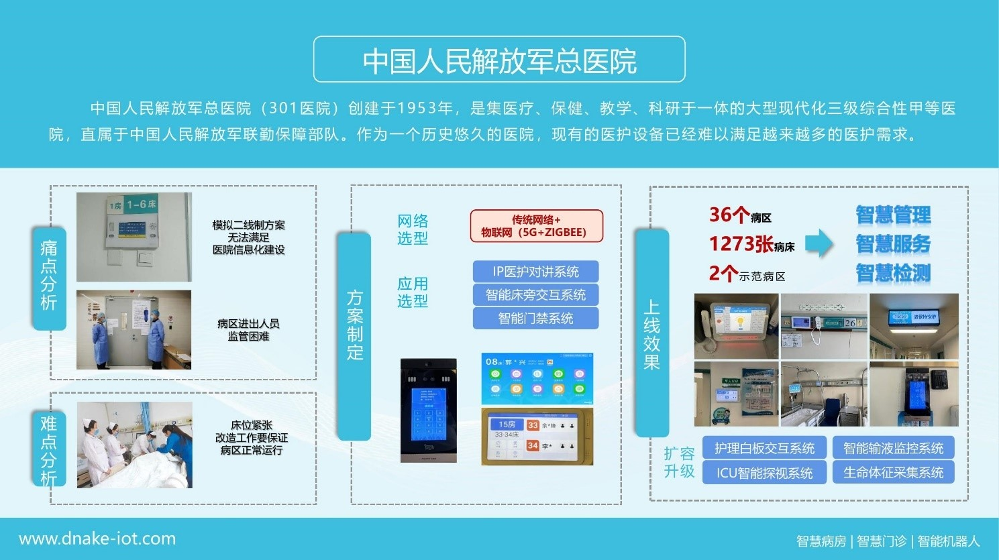

中国人民解放军总医院

### 温州医科大学附属第一医院

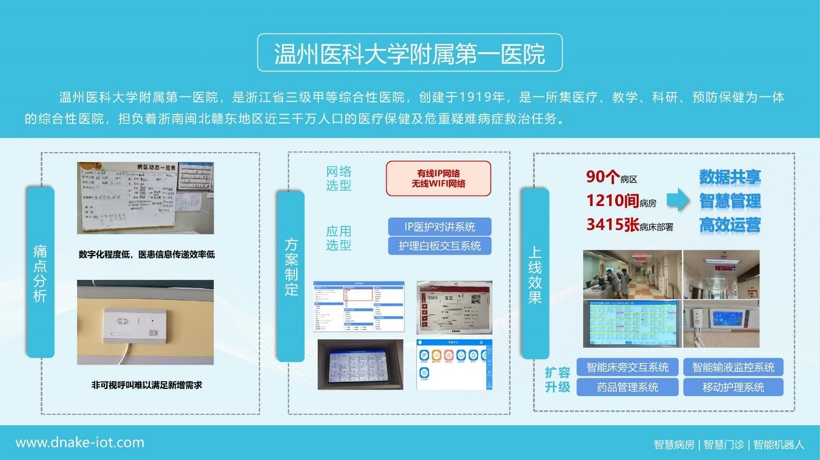

温州医科大学附属第一医院

### 复旦大学附属中山医院

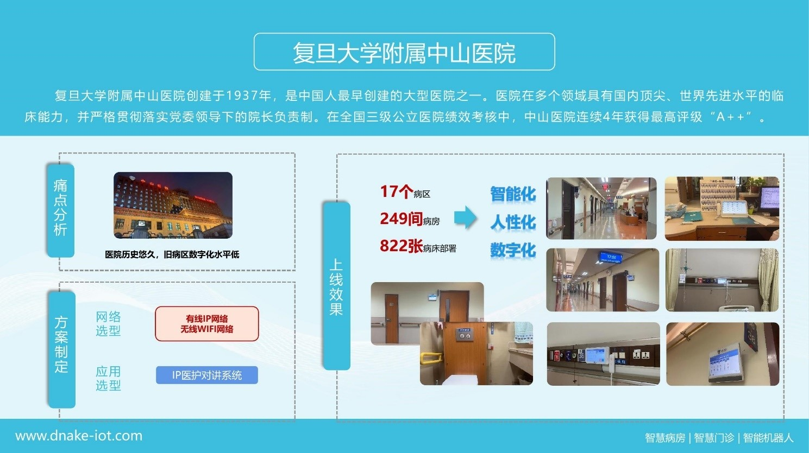

复旦大学附属中山医院

### 四川省肿瘤医院

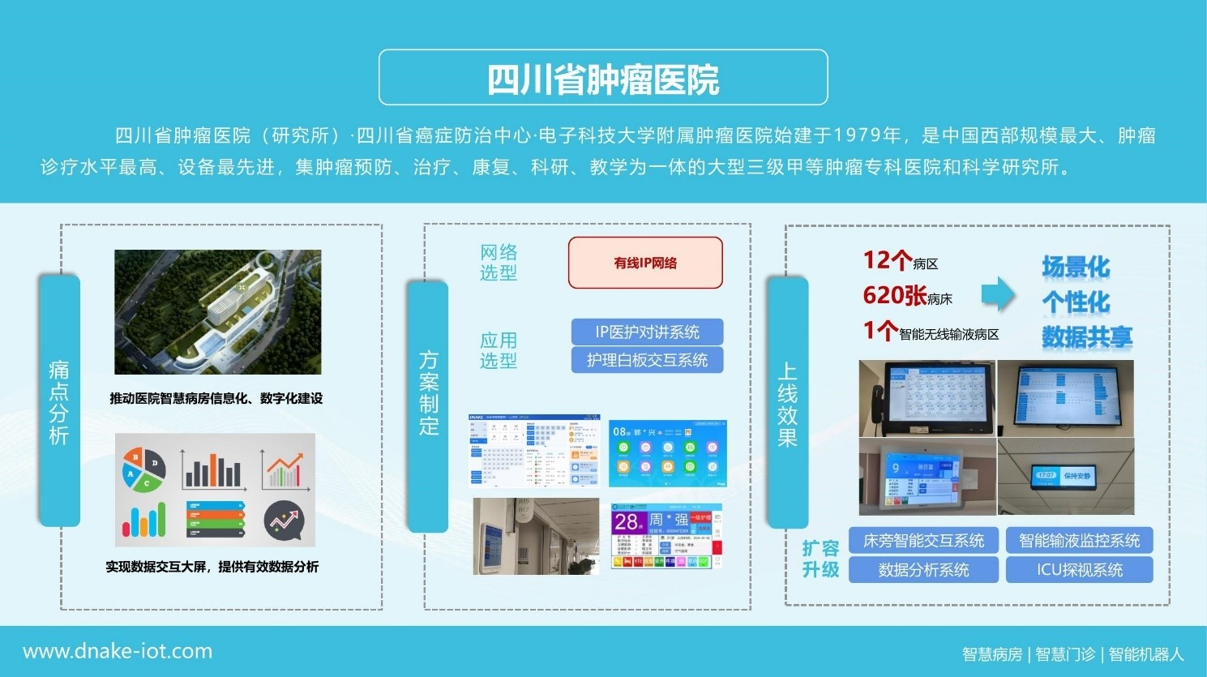

四川省肿瘤医院

### 四川大学华西厦门医院

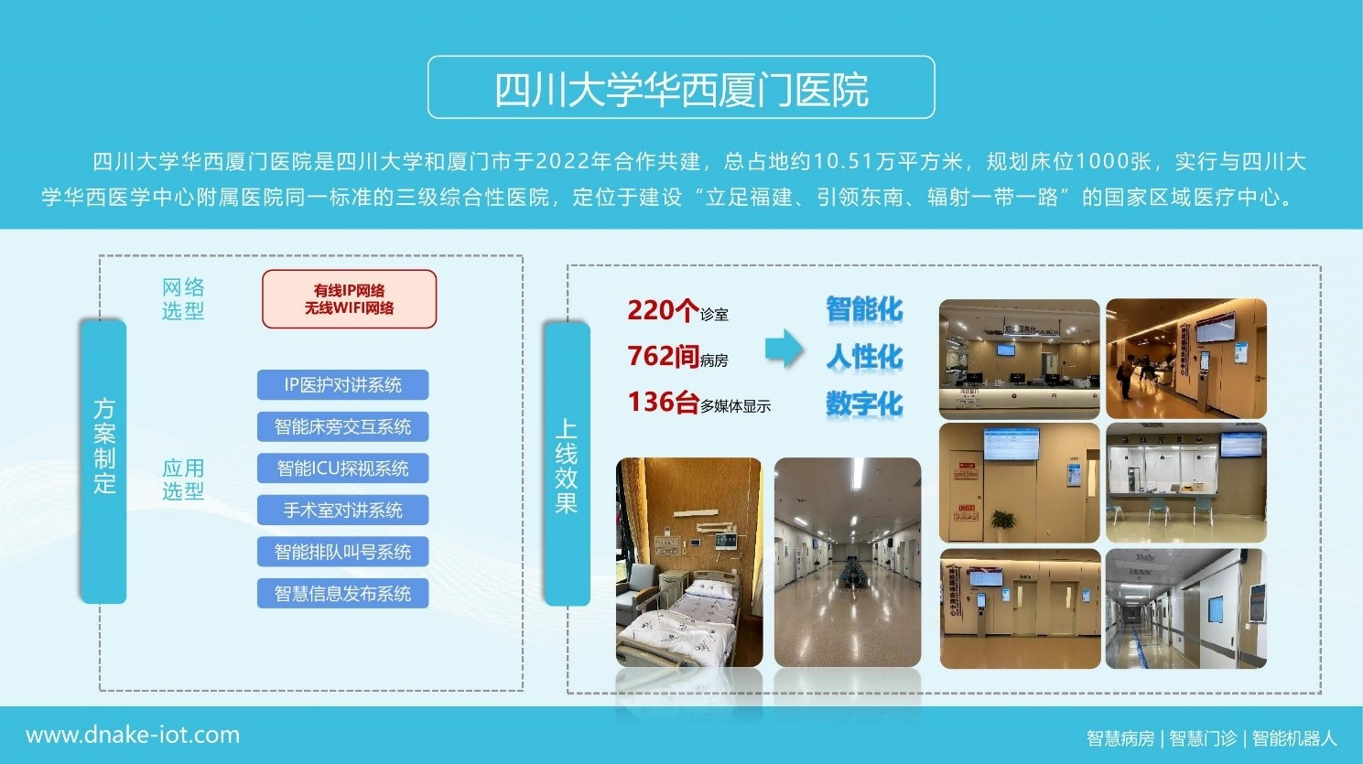

四川大学华西厦门医院

### 上海杨浦区中心医院

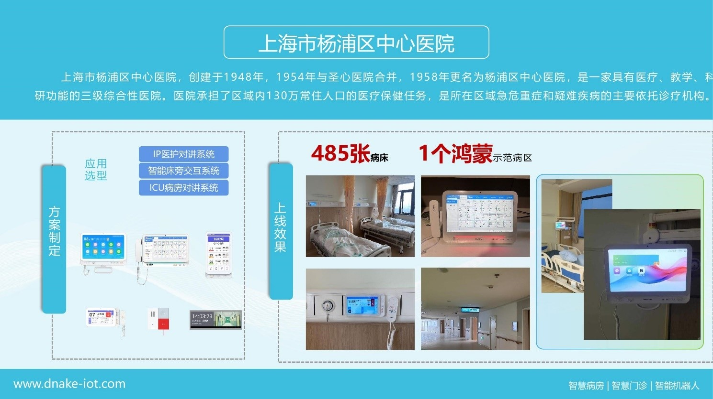

上海杨浦区中心医院

### 中山大学附属第五医院

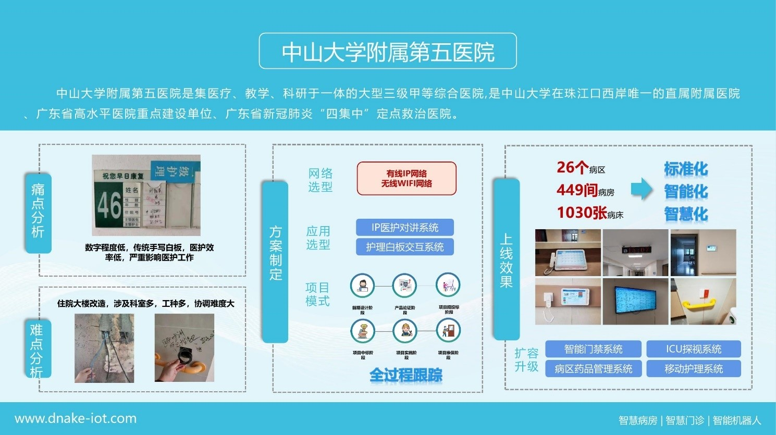

中山大学附属第五医院

### 广州呼吸中心

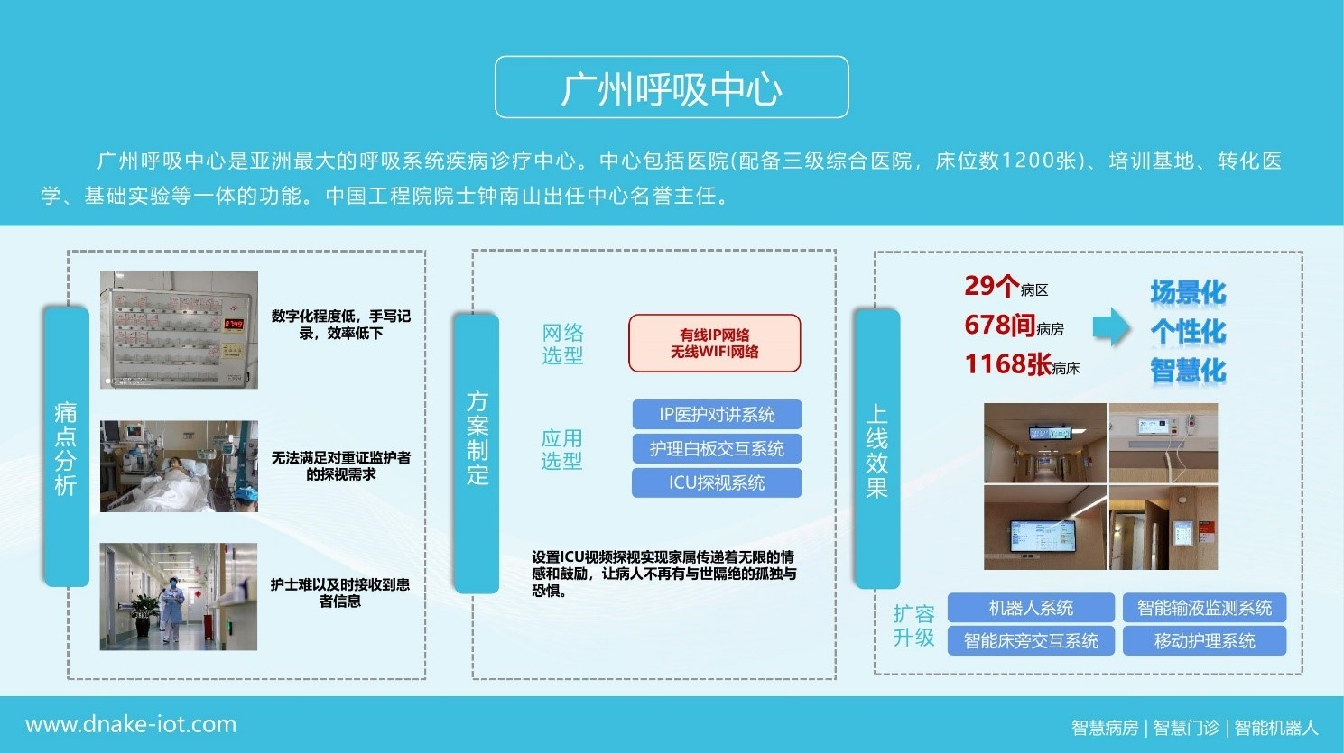

广州呼吸中心

### 浙江大学医学院附属邵逸夫医院

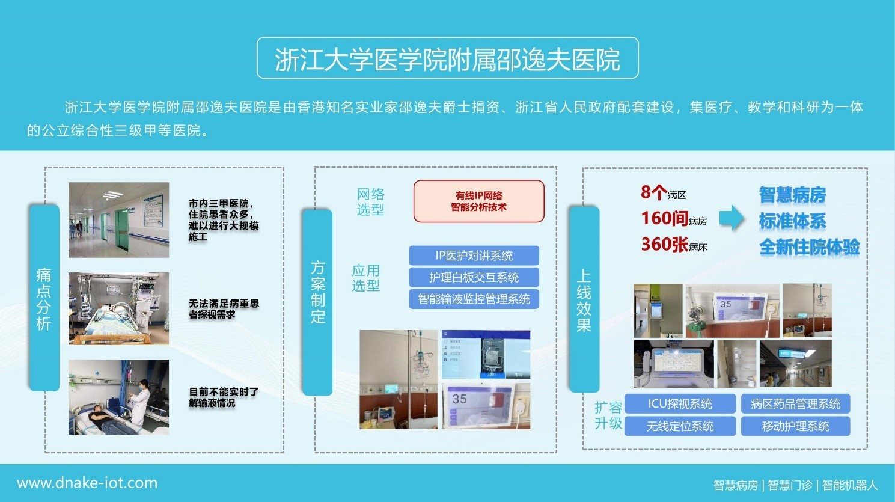

浙江大学医学院附属邵逸夫医院

### 海南省人民医院

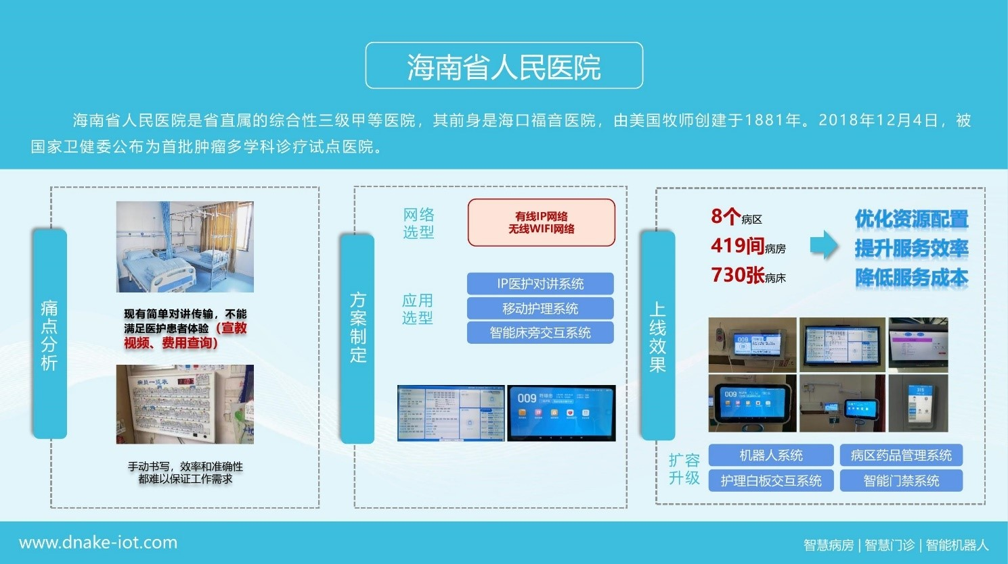

海南省人民医院

### 山东省中医药大学附属医院

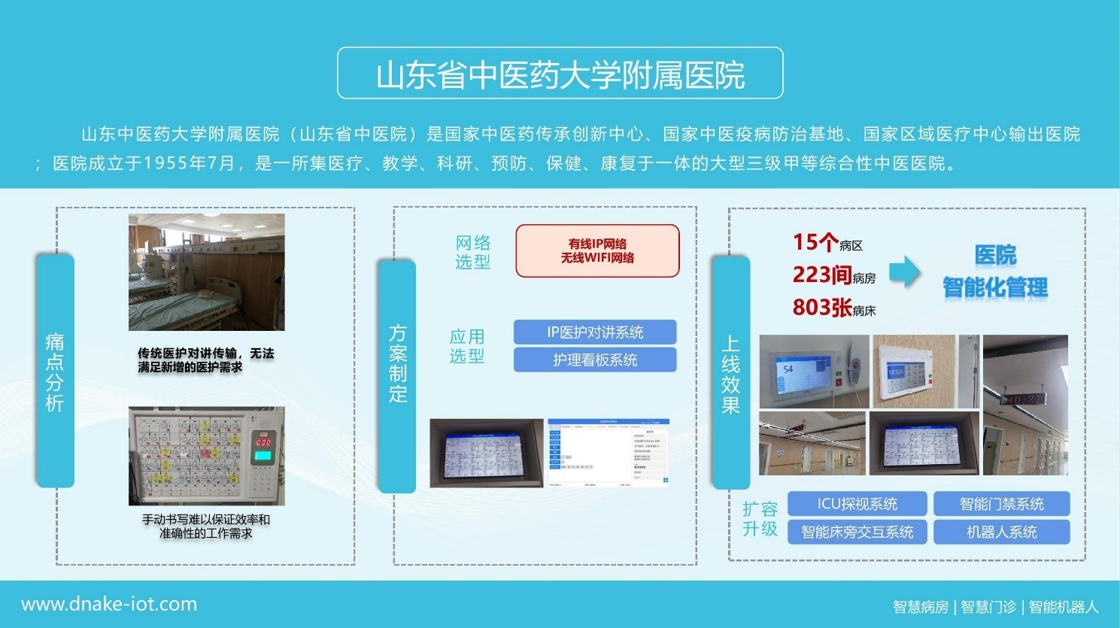

山东省中医药大学附属医院

# 方案特色

## 智慧病房解决方案的内涵

作为医院信息化建设的重要组成部分，智慧病房是提升医疗服务质量和患者体验的关键环节。狄耐克凭借多年的医疗行业经验和成熟的物联网技术，打造了以智能交互设备为载体、以互联互通医护信息交互为核心的智慧病房解决方案。通过病房医疗信息系统、物联网共性开放平台以及统一数据管理后台，我们帮助医院实现全场景智慧化建设部署。系统基于病区内全场景，以1个智慧病房大脑，覆盖智慧服务、智慧护理、智慧管理3大智能交互场景，提供病房场景所需的各个专项系统解决方案。其中，护理交互大屏作为护理站的”智慧大脑”，集成了患者实时动态、任务提醒、呼叫对讲、床位管理等核心功能，是提升护理工作效率和质量的重要支撑。本章将从多个维度阐述狄耐克智慧病房解决方案的核心价值。

### 医疗安全保障

医疗安全是医院管理的底线。狄耐克依托多年的制造经验和品质保证，通过多维度的智能监测和预警机制，构建全方位的医疗安全保障体系：

1. **患者身份识别**：通过智能床旁交互系统、腕带、PDA扫描设备等多重手段进行患者身份识别和信息核对，确保医嘱执行、用药、输液等关键环节的患者身份准确无误，降低医疗错误风险，保障患者安全；
2. **生命体征监测**：生命体征实时监测系统，及时发现患者异常状况并自动预警，异常数据实时推送至护理交互大屏，确保医护人员能够迅速采取措施，维护患者健康；
3. **输液监控**：智能输液监控系统，实现输液全程监测，防止输液意外，输液状态在护理交互大屏上直观显示，确保输液过程的安全性；
4. **紧急呼叫**：紧急呼叫系统，确保患者遇到紧急情况时能够及时得到响应，呼叫信息即时显示在护理交互大屏上，提升急救反应速度；
5. **环境监控**：智能环境监控，实时监测病房温度、湿度、空气质量等环境参数，并在护理交互大屏上集中展示，创造安全舒适的治疗环境；
6. **护工管理**：无陪护病房护工管理系统，实时监控护工在岗状态，确保护理服务质量和患者安全，提升护理服务的可靠性；
7. **药品配送**：轮式机器人配合智能药柜系统，实现药品配送全程可追溯，降低用药差错风险，确保患者用药安全；
8. **风险预警**：不良事件智能预警系统，通过AI算法分析患者数据，提前预测跌倒、压疮等风险，增强医疗安全防范能力；
9. **应急预案**：紧急突发情况应急预案系统，快速调配医护资源，实现院内急救绿色通道，确保在危机情况下的快速响应；
10. **患者转运**：手术患者转运智能追踪系统，实现患者转运全程监控和实时定位，保障患者在转运过程中的安全；
11. **感染防控**：感染防控智能监测系统，实时监控医护人员手卫生执行情况和防护用品使用情况，降低院内感染风险，维护患者健康；
12. **设备管理**：医疗设备智能管理系统，通过主动/被动RFID标签和病房内蓝牙接收终端，实现监护仪、输液泵、呼吸机等设备的精确定位。系统集成有线/无线数据采集，实时获取设备运行参数和患者体征数据。通过分析设备的位置、时间和轨迹信息，可智能识别急救车异动、设备跨区域转移等关键事件，并及时发出预警，确保设备的安全和有效使用。

### 服务质量提升

狄耐克在全国已有数百家医院的成功案例，我们的服务质量提升体现在医疗服务和生活服务两个层面：

**医疗服务方面**：

1. **移动查房**：床旁医护工作站实现移动查房和床旁医嘱开立，提升医护人员与患者的互动质量；
2. **护理评估**：智能护理终端支持护理评估和护理计划制定，确保个性化护理方案的实施；
3. **医患沟通**：医患沟通平台促进医患有效互动，增强患者对治疗过程的理解和信任；
4. **结果推送**：检验检查结果实时推送，提高诊疗效率，缩短患者等待时间；
5. **护理任务**：护理交互大屏实时展示患者动态、护理任务和预警信息，提升护理工作效率和响应速度；
6. **护工管理**：无陪护病房护工管理平台，实现护工任务分配、考核评价和服务质量监管，确保护理服务的高标准；
7. **智能配送**：轮式机器人实现标本、药品等智能配送，提高服务响应速度，减少医护人员的工作负担；
8. **质量改进**：不良事件智能分析系统，支持质量改进和持续优化，推动医院服务质量的提升；
9. **快速响应**：紧急情况快速响应机制，提供标准化处置流程指导，确保患者在危急情况下得到及时救助；
10. **围手术期管理**：病房智能终端实时显示患者手术状态，支持术前准备提醒、术后护理计划执行，确保围手术期护理质量；
11. **感染防控**：感染防控智能提醒系统，确保医护人员规范执行感染防控措施，降低院内感染风险；
12. **设备调配**：医疗设备智能调配系统，基于RFID和蓝牙定位技术，实现设备资源的精准定位和高效调度，确保设备使用安全和高效。

**生活服务方面**：

1. **个性化服务**：智能床头交互终端提供个性化服务，满足患者的多样化需求；
2. **舒适环境**：智能照明和温控系统营造舒适环境，提升患者的住院体验；
3. **信息发布**：多媒体信息发布系统提供医疗信息、健康知识和娱乐内容，缓解住院期间的焦虑情绪；
4. **家属体验**：智能陪护管理提升家属体验，增强家属对患者护理的参与感；
5. **快速响应**：护理交互大屏显示患者服务需求，实现快速响应，提升患者满意度；
6. **远程查看**：无陪护病房家属服务平台，支持远程查看护工服务记录和患者状态，增强家属的安心感；
7. **生活便利**：轮式机器人提供生活物资配送服务，提升患者生活便利性，确保患者的基本需求得到满足。

### 运营效率提升

提高运营效率是医院管理的永恒主题。狄耐克依托本地化的技术服务团队，通过信息化和智能化手段，实现以下效率提升：

1. **智能排班**：智能排班系统优化人力资源配置，护理交互大屏实时显示人员排班情况；
2. **物资管理**：智能物资管理系统降低运营成本，物资库存和使用状态在护理交互大屏上一目了然；
3. **床位调配**：床位智能调配提高使用效率，床位使用情况在护理交互大屏上实时更新；
4. **智能预警**：智能预警系统减少不必要的人工巡查，预警信息集中在护理交互大屏上展示；
5. **数据分析**：数据分析平台支持科学决策，关键指标在护理交互大屏上直观呈现；
6. **护工管理**：无陪护病房护工管理系统，优化护工资源配置，提高服务效率；
7. **药品管理**：轮式机器人与智能药柜系统联动，实现药品智能盘点、补货，大幅提升物资管理效率；
8. **事件处置**：不良事件处置流程优化系统，提高应对效率；
9. **资源调配**：紧急情况资源调配系统，实现人员、设备快速响应；
10. **手术衔接**：手术室与病房智能衔接系统，优化转运流程和时间安排；
11. **感染防控**：感染防控物资智能管理系统，确保防护用品及时补充；
12. **设备管理**：医疗设备资产管理系统，通过RFID和蓝牙定位技术，实现设备全生命周期管理。系统可实时采集设备运行数据，监控设备状态，自动记录设备使用、维保、借调等信息，并根据设备位置和轨迹分析，智能识别设备异常转移，确保设备资源高效利用。

### 绿色低碳实践

绿色低碳是医院可持续发展的基础。狄耐克通过以下措施实现节能减排：

1. **智能照明**：智能照明控制系统根据病房使用情况自动调节照明亮度，节约能源；
2. **智能温控**：智能温控系统保持病房适宜温度，避免能源浪费；
3. **环境监控**：智能环境监控系统实时监测病房环境参数，及时调整通风和空调系统，提高能源利用效率；
4. **能源管理**：智能能源管理系统实现能源的精细化管理，降低能耗成本；
5. **无陪护管理**：无陪护病房智能化管理，通过科学调度减少资源浪费；
6. **绿色配送**：轮式机器人采用绿色环保电池，实现低碳运输配送；
7. **物资循环**：感染防控物资循环利用系统，减少医疗废物产生；
8. **设备节能**：医疗设备智能节能管理，根据使用情况自动调节设备运行状态，避免设备空转和能源浪费。

### 医护工作效率提升

医护工作效率的提升体现在工作强度优化和专业成长两个方面：

**工作强度优化**：

1. **智能呼叫**：智能呼叫对讲系统实现患者需求的精准分类和智能分诊，减少护士无效往返；
2. **移动护理**：移动护理终端实现床旁信息录入和查询，避免重复往返护士站；
3. **智能预警**：智能预警系统自动监测患者状态，减少常规巡视频次；
4. **物资管理**：智能物资管理系统实现耗材自动盘点和补货提醒，减少物资管理工作量；
5. **智能排班**：智能排班系统根据工作量和护理级别自动分配任务，平衡工作压力；
6. **护工管理**：无陪护病房护工管理系统，实现护工工作量的科学分配和监管；
7. **机器人辅助**：轮式机器人承担”跑班”任务，解放护士从重复性工作中，专注于专业护理工作；
8. **事件处置**：不良事件智能处置系统，提供标准化处理流程指导；
9. **快速响应**：紧急情况快速响应系统，减少信息传递环节；
10. **转运导航**：手术患者转运智能导航系统，优化转运路线；
11. **感染防控**：感染防控智能提醒系统，减少人工监督工作量；
12. **设备管理**：医疗设备智能管理系统，通过RFID和蓝牙定位技术，实现设备精确定位和数据采集。系统可自动记录设备位置和使用情况，智能识别设备异常转移，并实现设备借调、归还的自动化管理，大大减少设备找寻和管理时间。

**专业成长支持**：

1. **决策支持**：智能临床决策支持系统提供循证护理指导，帮助护士提升专业判断能力；
2. **质量监测**：护理质量监测系统自动采集护理数据，为护理质量改进和科研课题提供支持；
3. **智能培训**：智能培训系统提供个性化学习计划和考核评估，促进护士持续学习；
4. **工作分析**：护理工作质量分析系统为护理管理和论文研究提供数据支持；
5. **场景化知识推送**：狄耐克智慧病房提供多元化智能终端（床旁交互屏、门口机、移动PDA、走廊显示屏、护理交互大屏、智能机器人等），结合医院知识库平台，根据临床场景和特定事件智能感知，实时推送相关专业知识、最新研究进展和临床指南，支持医护人员专业成长；
6. **护工培训**：无陪护病房护工培训系统，提升护工专业技能和服务水平；

### 患者体验提升

患者体验是医院服务的重要指标。狄耐克通过以下措施提升患者体验：

1. **智能交互**：多维度智能交互系统包括：
   * 智能床头交互终端提供一站式服务控制
   * 基于机器视觉的患者行为分析，自动识别跌倒风险和异常活动
   * 毫米波雷达感知系统实时监测生命体征
   * 语音交互系统支持自然语言控制和对话
   * 手势识别系统方便行动不便患者；
2. **信息推送**：智能信息推送系统根据患者病情、治疗阶段和个人喜好，提供个性化的健康教育、用药提醒和康复指导，帮助患者更好地参与治疗过程；
3. **舒适环境**：智能环境系统通过多传感器融合（温度、湿度、光照、空气质量等）实时感知患者需求，自动调节室内环境参数，营造最佳康复环境；
4. **家属体验**：无陪护病房家属服务平台，支持远程探视、实时沟通、查看护理记录，让家属即使不在现场也能及时了解患者情况，消除后顾之忧；
5. **生活便利**：智能机器人配备多模态交互界面，能够理解患者需求并提供个性化服务，包括物资配送、情感陪护、康复训练辅助等功能。

### 狄耐克的理念

狄耐克智慧病房解决方案的成功之道，源于对医疗场景的深刻理解和精益求精的设计理念，主要体现在以下方面：

**聚焦医疗场景**： - 不追求大而全，而是专注做好智慧病房这一核心场景 - 将医院信息化系统（HIS/EMR等）的深度整合作为首要目标 - 针对医疗安全、服务质量、运营效率等核心需求提供精准解决方案

**保持方案精简**： - 拒绝功能堆砌，坚持”少即是多”的设计理念 - 核心功能模块化设计，可根据医院需求灵活组合 - 界面简洁直观，降低医护人员学习成本

**性能稳定可靠**： - 将系统稳定性作为关键指标，确保7*24小时不间断运行 - 采用工业级硬件设计，满足医院严苛环境要求 - 数据实时同步，确保医疗操作零延迟

**融入医院生态**： - 与现有医疗系统无缝对接，不重复建设 - 在智慧病房领域形成完整解决方案 - 支持与第三方系统集成，构建开放生态

**持续创新迭代**： - 紧跟国家政策导向，持续优化解决方案 - 基于数百家医院实践，不断打磨产品 - 保持技术领先性，为医院提供前瞻性解决方案

通过这种专注、精简、可靠、开放的理念，狄耐克智慧病房解决方案在医疗信息化领域建立了独特优势，成为医院智慧化建设的首选合作伙伴。

## 八大亮点

1. **数字孪生可视化平台**：基于BIM+GIS技术构建医院数字孪生体，实现病房环境、设备运行、患者状态的实时三维可视化。护士长可通过大屏实时查看病区整体运行状态，包括床位使用率、设备分布、患者风险等级等关键指标，支持远程监控与智能决策。例如，当某病房出现跌倒风险预警时，系统会自动在三维模型中高亮显示，并推送至护理站大屏。
2. **统一数据平台**：整合HIS、EMR、LIS等核心系统数据，构建医疗数据中台。在护理场景中，护士可通过床旁终端实时调阅患者完整病历、检验检查结果、用药记录等信息，避免重复往返护士站，提升30%工作效率。同时，系统支持智能分析护理工作量，为排班优化提供数据支撑。
3. **统一对外窗口**：打造医护患一体化交互平台，支持多终端统一认证与单点登录。患者可通过床旁终端一键呼叫护士、查看护理计划、进行满意度评价；护士可通过移动PDA实时接收患者需求，实现信息无缝流转与业务协同。例如，当患者发起呼叫时，系统会自动将需求分类并推送给相应责任护士。
4. **开放硬件平台**：采用模块化设计，支持多种物联网设备即插即用。在智慧病房场景中，可快速接入智能输液泵、生命体征监测仪、环境传感器等设备，实现设备状态实时监控。当设备出现异常时，系统会自动报警并推送至护理站，确保医疗安全。
5. **多屏多端互联互通**：实现护理大屏、床旁终端、移动PDA等多终端数据实时同步。护士在查房时，可通过移动PDA直接调取患者信息并录入护理记录，数据实时同步至护理站大屏，避免信息孤岛，提升护理质量。
6. **病区边缘物联网关**：部署边缘计算节点，在本地实现数据预处理与实时响应。在紧急呼叫场景中，系统可在100ms内完成呼叫信息处理并推送至责任护士，确保危急情况及时响应，提升医疗安全。
7. **传统设备智能化**：通过智能网关与协议转换，实现传统医疗设备的物联网化改造。例如，将普通输液泵升级为智能输液泵，可实时监测输液进度、自动预警异常情况，并将数据同步至护理站，提升30%设备使用效率。
8. **多重组网模式**：支持有线、无线、5G等多种组网方式。在移动护理场景中，护士可通过5G网络实时调阅高清医学影像，支持床旁会诊；在设备密集区域采用有线连接，确保生命体征监测等关键数据的稳定传输。

## 智慧病房：用科技编织医疗的诗意篇章

在医疗改革的春风中，智慧病房如同一颗璀璨的明珠，照亮了医院高质量发展的新征程。狄耐克，以物联网为笔，以数据为墨，在数百家医院的画布上，描绘出”1个智慧大脑+3大智能场景”的动人画卷。这不仅是技术的革新，更是对医疗本质的深情诠释。

### 愿景：编织医疗的美好

1. 构建”预防-监测-响应”的守护之网，让安全如影随形
2. 用智能之光照亮护理之路，让效率提升30%不再是梦想
3. 以患者为中心，编织温暖的就医体验
4. 用数据之眼，洞察运营的每一个细节
5. 为护理人员搭建成长的阶梯，让职业之花绽放

### 理念：医疗的诗意表达

#### 1. 患者的温暖港湾

* 智能设备如春风化雨，润物无声地改善就医体验
* 生命体征监测如守护天使，时刻关注患者的健康
* 多媒体信息如知识的甘泉，滋润患者的心灵
* 用科技的温度，驱散住院的阴霾

#### 2. 护理的成长花园

* 智能终端如桥梁，连接医护与患者的心灵
* 数据如明灯，照亮护理实践的每一步
* 为护理人员搭建专业成长的阶梯
* 用科技的力量，留住护理人才的心

#### 3. 质量的守护之盾

* 用数据之眼，洞察护理质量的每一个细节
* 确保每一份护理记录都如诗般完整
* 让医嘱执行如行云流水，环环相扣
* 用科技之盾，守护医疗安全

### 功能：科技的华美乐章

### 1. 智能护理交互系统

#### 1.1 智慧病房多屏交互

* 多屏联动如交响乐团，奏响智慧医疗的华章
* 物联网技术如无形的纽带，连接每一个设备
* 多模态交互如诗意的对话，让科技更懂人心
* 数据同步如涓涓细流，确保信息的准确传递

#### 1.2 护理交互大屏

* 如智慧大脑，洞察病区的每一个动态
* 集成关键数据，如繁星点点，照亮护理之路
* 智能分析如明镜，映照护理工作的每一个细节
* 用数据之眼，支持护理管理的每一个决策

### 2. 智能安全监测系统

#### 2.1 生命体征监测

* 毫米波雷达+机器视觉，如守护天使的双眸
* 实时监测如春风化雨，润物无声
* 数据推送如飞鸽传书，及时传递每一个信号
* 非接触式监测，让患者如沐春风

#### 2.2 智能呼叫对讲

* 分级呼叫如精准的指挥棒，区分轻重缓急
* 多终端联动如交响乐团，奏响响应的乐章
* PDA移动接听如随身助手，随时响应每一个呼唤
* 智能分析如明镜，优化护理资源的每一个配置

#### 2.3 智能输液监控

* 物联网技术如无形的纽带，连接每一个输液环节
* 实时监控如守护天使，关注每一个细节
* 数据同步如飞鸽传书，及时传递每一个信号
* 全过程追溯如时光机，记录每一个瞬间

### 3. 智能运营管理系统

#### 3.1 智能排班

* 基于工作量的优化，如精准的指挥棒
* 实时监控如明镜，映照每一个护理人员的工作状态
* 动态调整如行云流水，随时应对每一个变化
* 考虑专业发展需求，如搭建成长的阶梯

#### 3.2 物资管理

* 智能药柜+机器人联动，如高效的物流系统
* RFID技术如无形的纽带，连接每一个医疗设备
* 全生命周期管理如时光机，记录每一个细节
* 智能物流配送如飞鸽传书，及时传递每一个物资

#### 3.3 床位管理

* 实时监控如明镜，映照每一个床位的使用情况
* 智能预测如水晶球，洞察未来的每一个需求
* 急诊绿色通道如生命线，快速响应每一个呼唤
* 优化资源配置如精准的指挥棒，提高每一个效率

### 4. 环境智能管理

* 实时监测如守护天使，关注每一个环境参数
* 智能调节如春风化雨，润物无声
* 节能环保如绿色卫士，守护每一个资源
* 提供舒适治疗环境，如温暖的港湾

狄耐克智慧病房解决方案，以科技为笔，以人文为墨，在医疗的画布上描绘出美好的未来。这不仅是对政策的响应，更是对医疗本质的深情诠释。让我们携手，用科技的力量，编织医疗的诗意篇章，共同开启智慧医疗的新纪元。

# 智慧病房：一场静默的医疗革命

## 引言

智慧病房，作为智慧医院建设的核心场景，正悄然改变着医疗服务的面貌。它不仅是技术的革新，更是一场涉及医疗安全、服务质量和运营效率的静默革命。狄耐克智慧病房解决方案，以”1个智慧大脑+3大智能场景”为核心，正在重塑医院病房的每一个角落。

## 第一幕：病房的困局

**护理部的无声战场**

护理部，是医院里最忙碌的部门。他们肩负着患者的生命健康，却常常被繁琐的日常事务所困扰。呼叫铃此起彼伏，护士们疲于奔命，医疗安全风险暗藏——这些现实，像一道道无形的枷锁，将护理部困在效率与安全的夹缝中。

**困境一：效率与安全的博弈**

护理工作既要保证效率，又要确保安全。当两者冲突时，护理部常常因为缺乏智能化工具而陷入两难。一位护士长感慨：“我们既要快速响应患者需求，又要确保每个操作都准确无误，这几乎是不可能的任务。”这种矛盾，让护理部的工作沦为”救火式”的被动应对——需求再急迫，若无法系统化管理，便只是一场无休止的奔波。

**困境二：数据的碎片与整合的困境**

患者信息分散在各个系统中，护理部需要频繁切换界面，既影响工作效率，又增加出错风险。一位护士抱怨：“我们既要看电子病历，又要查检验结果，还要记录护理文书，时间都花在系统切换上了。”这种数据孤岛现象，让护理部在信息整合的困境中举步维艰。

**困境三：人力短缺与工作负荷的恶性循环**

随着护理需求的增加和人力资源的紧张，护理部面临着前所未有的压力。一位资深护士叹息：“我们既要完成日常护理，又要应对突发情况，还要处理各种行政事务，实在是力不从心。”这种恶性循环，让护理部的工作质量难以保证，也增加了医疗安全风险。

## 第二幕：智慧病房的三重境界

**从传统护理到智慧赋能**

智慧病房的建设，是一场需要历经三重境界的蜕变。护理部在这条路上艰难前行，却始终难逃”人力不足”的宿命。

**第一重：技术叠加——效率的初步提升**

早期的智慧病房建设，往往停留在技术叠加的层面。部署呼叫对讲系统、安装护理交互大屏，这些举措虽然提升了部分效率，但并未改变护理工作的本质。一位护士长坦言：“我们有了新设备，但工作方式还是老样子，只是换了个工具而已。”

**第二重：流程优化——效率与安全的平衡**

随着智慧病房的深入建设，医院开始关注流程优化。狄耐克通过智能分级呼叫、移动护理终端等解决方案，帮助护理部实现效率与安全的平衡。一位使用狄耐克系统的护士分享：“现在我们可以根据呼叫的紧急程度优先处理，既提高了效率，又确保了安全。”

**第三重：智慧赋能——护理质量的全面提升**

真正的智慧病房，是让护理工作从被动应对转向主动预防。狄耐克的毫米波雷达监测、智能预警系统等解决方案，帮助护理部提前发现风险，实现护理质量的全面提升。一位护理部主任感慨：“现在我们不再是’救火队员’，而是真正的’健康守护者’。”

## 第三幕：破局之钥

**全院协同的智慧病房**

智慧病房的建设，绝不是护理部的独角戏，而是一场需要全院协同的变革。唯有打破部门壁垒，让每个角色找到自己的位置，才能实现真正的智慧赋能。

**护理部：从执行者到决策者**

护士不应只是医嘱的执行者，而应成为患者护理的决策者。狄耐克的护理交互大屏、移动护理终端等解决方案，赋予护士更多决策权，提升护理质量。一位使用狄耐克系统的护士长分享：“现在我们能够更主动地参与患者护理，真正发挥专业价值。”

**信息科：从技术支持到战略伙伴**

信息科不应只是系统的维护者，而应成为智慧病房建设的战略伙伴。狄耐克的统一数据平台、物联网共性开放平台等解决方案，帮助信息科实现从技术支持到战略伙伴的转变。一位信息科长坦言：“现在我们不仅是技术提供者，更是医院数字化转型的推动者。”

**管理层：从战略规划到落地执行**

医院管理层始终是智慧病房建设的战略规划者和推动者。狄耐克的智慧病房大脑、数据分析平台等解决方案，为管理层提供了从战略规划到落地执行的全方位支持，助力医院高质量发展。一位院长表示：“通过狄耐克的智慧病房解决方案，我们不仅实现了战略规划的精准落地，更能通过数据看板实时掌握病房动态，真正做到了科学决策与精细化管理。”

## 终章：数字时代的护理人文复兴

智慧病房的建设，不仅是技术的革新，更是一场护理人文的复兴运动。在数字时代，我们正见证着护理从”机械执行”向”智慧共情”的深刻转变。狄耐克的智慧病房解决方案，通过AI技术与物联网的深度融合，让护理人员得以重拾南丁格尔精神，在科技赋能下实现更高层次的人文关怀。

智慧病房是连接医患情感的温暖纽带。智能交互系统让护士能够专注于患者，而非繁琐的操作；毫米波雷达监测让护理从被动响应转向主动预防；移动护理终端让护士有更多时间与患者交流。这些创新应用，都在为护理人文的复兴铺路。

护理部的角色正在发生质的飞跃——从医嘱执行者转变为健康守护者，从被动应对者转变为主动预防者，从技术使用者转变为智慧赋能者。这种转变，让护理工作重新找回了其本质：在科技与人文的交汇处，守护生命的尊严与温度。

正如南丁格尔所言：“护理是一门艺术，需要倾注全部的心血与灵魂。”在智慧病房的助力下，护理人员得以在数字时代重拾这份艺术，让每一次护理都成为一次温暖的对话，每一次呼叫都成为一次生命的守护。这，才是智慧病房的真正价值所在。

**后记：山水相逢处，自有回响**

老子云：“上善若水，水利万物而不争。”智慧病房的建设，亦当如水般润物无声。它不争抢聚光灯下的荣耀，只默默流淌在病房的每一个角落，滋养效率，孕育希望。

当某天，我们不再谈论”智慧病房”，只因它已成为护理工作的呼吸与心跳——这便是智慧最美的终章。在这场漫长的旅途中，护理部已成长为全院智慧化转型的引领者，在医疗、信息、管理等多维协同中，发挥着不可替代的核心价值。

最后用南丁格尔的一句话结束：“护理是一门艺术，需要倾注全部的心血与灵魂。”